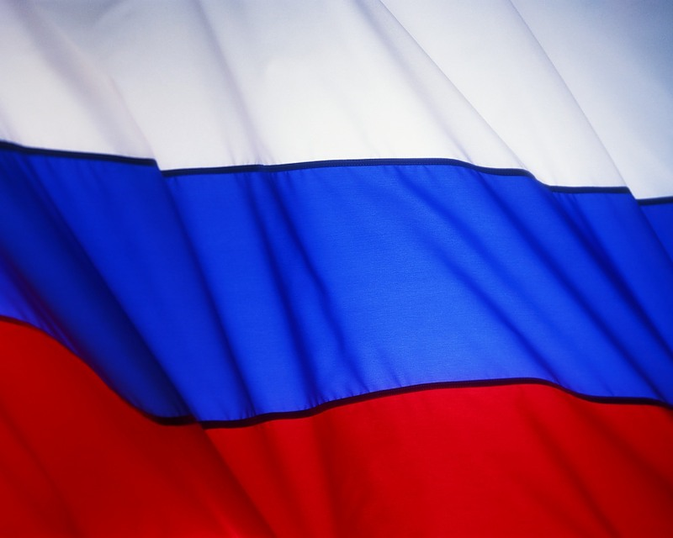
Департамент образования г. Москвы
Управление образования ЗАО г. Москвы
ГОУ СОШ «Школа здоровья» № 1013 г. Москвы

ПРОЕКТ
ПРИСЯГА И КЛЯТВА - ЗНАКИ ВЕРНОСТИ

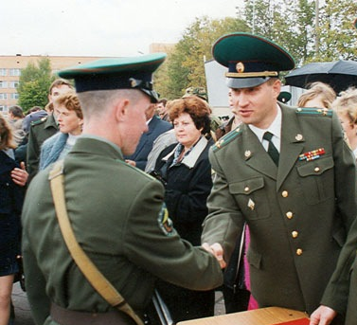

3 «А» класс
Классный руководитель Т.М. Повыдчикова
Составитель Н.В. Зайдель

Москва 2011 г.
НАЗВАНИЕ ПРОЕКТА
«ПРИСЯГА И КЛЯТВА – ЗНАКИ ВЕРНОСТИ»

Руководитель проекта: классный руководитель Т.М. Повыдчикова
Исполнители: ученики 3 «А» класса ГОУ СОШ «Школа здоровья»
№ 1013 г. Москвы
Ответственный исполнитель и составитель: Н.В. Зайдель
Сроки реализации проекта: январь - март 2011 г.

Цель проекта:
Узнать об истории своей страны и славном прошлом своих прадедов, дедов и отцов.
Задачи проекта:
- Развивать у детей интерес к истории нашей страны, к истории своего народа;
- Воспитывать лучшие нравственные качества, патриотизм, любовь к Отечеству, гордость за своих родных и за свою Родину;
- Способствовать раскрытию творческих способностей учащихся.

Механизм реализации проекта
- Индивидуальные проекты
- изучение темы,
- сбор информации, фотоматериалов и документов о защитнике Отечества,
- написание сочинения,
- творческая работа рисунок-портрет главного героя,
- оформление индивидуального проекта.
- Общий проект класса (книга «Присяга и клятва – знаки верности)
- сбор индивидуальных проектов,
- редактирование индивидуальных проектов и подбор иллюстраций,
- изготовление книги «Присяга и клятва – знаки верности».

Предполагаемый результат
- Защита проекта на школьном семинаре 04.03.11 г.,
- Презентация проекта на открытом родительском собрании,
- Передача экземпляра книги «Присяга и клятва – знаки верности» в дар для экспозиции школьного музея.

Руководитель проекта Т.М. Повыдчикова

Дорогие ребята, уважаемые взрослые!

Мы живем с вами в другое время и отличаемся от тех, кто жил много лет назад. Мы живем иначе, одеваемся по-другому, работаем, учимся и играем.
Но разве с течением времени изменилась доброта и совесть, верность и чувство долга? Трудно не согласиться с тем, что вера живет в каждом человеке, освещает дорогу жизни. Вера дарит любовь и надежду, умудряет и спасает. Вера наполняет жизнь человека особым смыслом и пробуждает в человеке верность.
А верность - это преданность, надежность, твердость в слове и деле. Верность проверяется делами. Когда дело предстоит великое и справедливое, то верность ему подтверждается особым способом – присягой и клятвой.
Воин, впервые принимая боевое оружие, приносит присягу. Перед лицом своих товарищей по оружию, перед боевыми знаменами он торжественно произносит ее слова. Молодой воин обещает быть верным Родине, служить ей честно, защищать от врага. Но бывает в жизни и особое обещание – клятва. Ее дают в особых случаях и поодиночке, и сообща, всем миром. Так поступали и поступают в тяжелые годы войны. Клялись своим родным и близким, своим товарищам биться с врагом до последней капли крови, пока не победят вероломного захватчика.
Клятву на Руси не принято давать по пустякам, а присяга дается один раз и на всю жизнь. Нарушить клятву или присягу, значит потерять веру, предать. Поэтому каждый человек знает, что слова присяги и клятвы священны.
Наши люди любят свою Родину, её просторы, красоту и величие. Годы идут, меняются слова присяги, но смысл ее остается один – служение Родине и Отечеству.
Присяга и клятва знаки верности. И наши отцы, деды и прадеды верой и правдой служили и продолжают служить Родине и Отечеству. Они с честью выполняли свой долг на полях сражения во время войны и в мирное время.
Поэтому нас с вами, ребята и уважаемые взрослые, обязывает долг памяти. Помнить о тех, кто защищал страну в любые лихолетья и выходил победителем несмотря ни на что.
Мы должны помнить и чтить память тех, кто живет вместе с нами, и тех, кого давно с нами нет. Тех, благодаря которым мы можем жить, дышать, радоваться и наслаждаться жизнью, красотой своей необъятной Родины.
Мы гордимся нашими отцами, дедами и прадедами. И эта книга еще раз доказывает, что мы любим своих родных и близких, кто знает на деле, а не на словах, что «Присяга и клятва – знаки верности».

Т. М. Повыдчикова

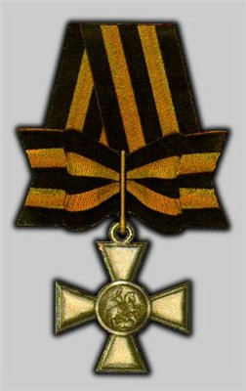
СОЛДАТАМ ОТЕЧЕСТВА

Низкий поклон Вам, солдаты Отечества
Разных веков и времен,
От благодарного Вам человечества –
Низкий, сердечный поклон!

Невский, Нахимов, Суворов и Жуков…
Ратников славных не счесть,
Что передали в наследие внукам
Доблесть, Отвагу и Честь!

Новое время рождает героев –
И непреклонны они
Те, кто Россию надежно прикроет,
Как повелось исстари.

Красное знамя великой Победы
В крепких, надежных руках.
Будьте спокойны, товарищи-деды:
Совесть превыше, чем страх.

Низкий поклон Вам, солдаты Отечества, -
Сделали все, что смогли…
От благодарного Вам человечества –
Низкий поклон до земли!

Ю. Брыгин

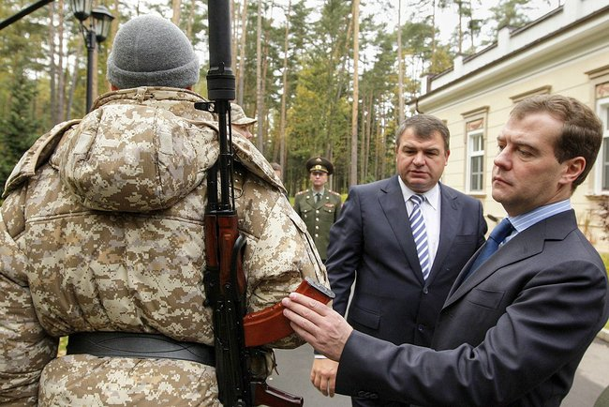
ВВЕДЕНИЕ

Присяга (клятва) - ритуал, который подтверждает верность, повиновение или преданность. Такие обещания сейчас дают люди, которые служат государству и народу: президент страны, чиновники, судьи, военнослужащие, врачи и другие.
В этой работе нам хотелось бы поразмышлять о воинской присяге – клятве на верность Родине, государству и своему народу, о судьбе наших отцов, дедов, прадедов, родственников, верой и правдой служивших Отечеству.
За прошедшие века в России менялись цари, правительства, государственный строй и много раз переписывался текст военной присяги. Но смысл ее всегда был похожим. В старину говорили: "Держись присяги - богатырем будешь". И действительно воин, давший священную клятву Родине, не отступал и не сдавался врагу. Солдат, принимавший присягу, клялся отстаивать своё Отечество, даже ценой собственной жизни.

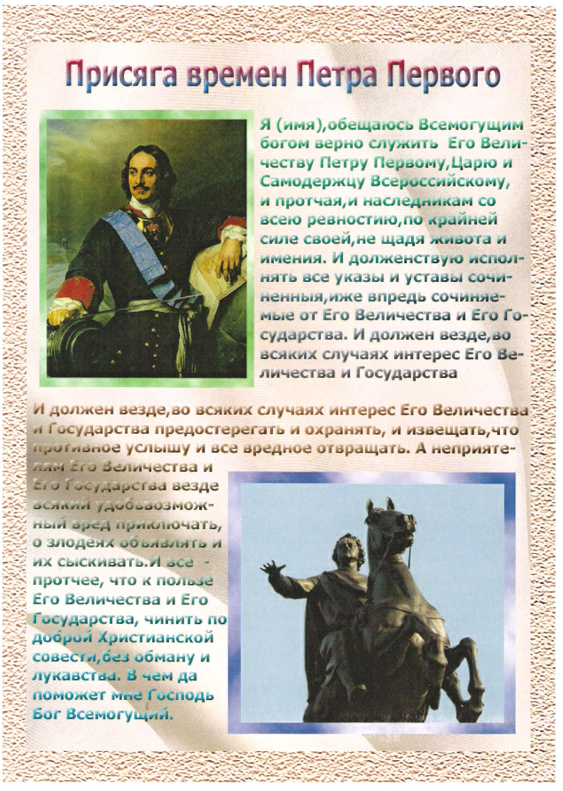

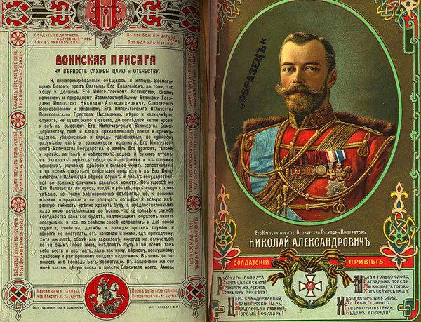
Во время Великой Отечественной Войны действовала присяга, утвержденная И.В. Сталиным в 1939 году. Как показала жизнь, советские бойцы и командиры остались верными этой присяге до конца, даже в обстановке небывалых прежде военных испытаний.

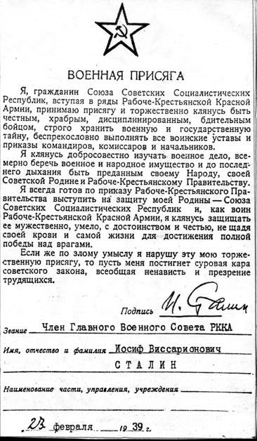
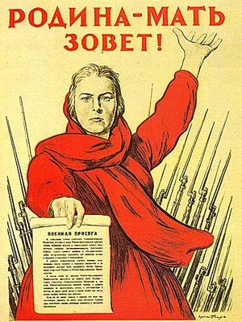
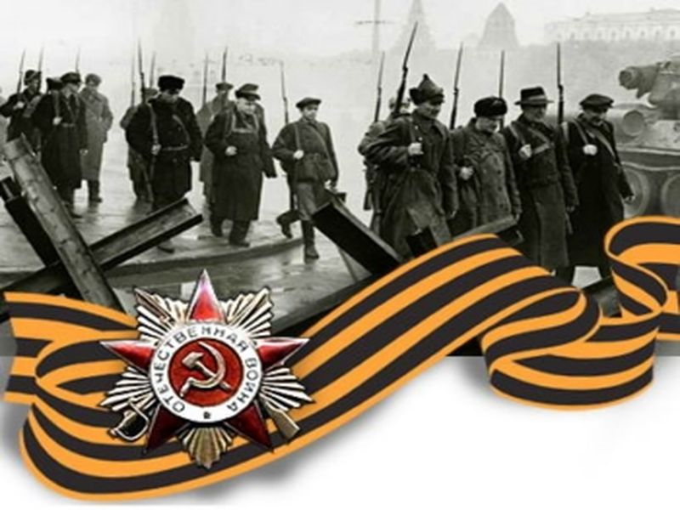

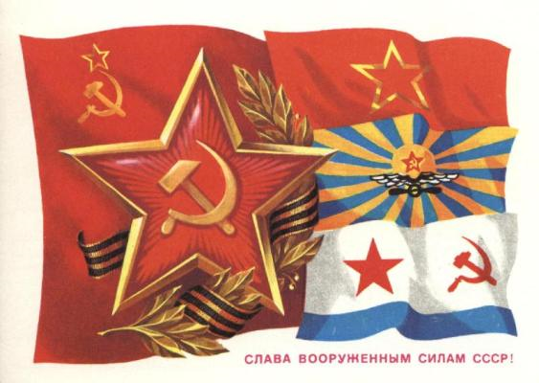
ТЕКСТ ВОИНСКОЙ ПРИСЯГИ СССР до 1991 года
«Я, гражданин Союза Советских Социалистических Республик, вступая в ряды Вооруженных Сил, принимаю присягу и торжественно клянусь быть честным, храбрым, дисциплинированным, бдительным воином, строго хранить военную и государственную тайну, беспрекословно выполнять все воинские уставы и приказы командиров и начальников.
Я клянусь добросовестно изучать военное дело, всемерно беречь военное и народное имущество и до последнего дыхания быть преданным своему Народу, своей Советской Родине и Советскому Правительству.
Я всегда готов по приказу Советского Правительства выступить на защиту моей Родины — Союза Советских Социалистических Республик и, как воин Вооруженных Сил, я клянусь защищать ее мужественно, умело, с достоинством и честью, не щадя своей крови и самой жизни для достижения полной победы над врагами.
Если же я нарушу эту мою торжественную присягу, то пусть меня постигнет суровая кара советского закона, всеобщая ненависть и презрение советского народа»

РИТУАЛ ПРИВЕДЕНИЯ К ПРИСЯГЕ

В определенный день и час воинская часть выстраивается в пешем строю на плацу. Военнослужащие одеты в парадную форму одежды и с оружием. На плацу выстраивается оркестр, выносится Боевое Знамя части и Государственный флаг Российской Федерации. Перед церемонией командир воинской части напоминает воинам, что принятие военной присяги есть почётная и ответственная обязанность, которая возлагается государством на военнослужащего по защите Отечества и его конституционного строя. Военнослужащий вызывается из строя командиром подразделения и читает вслух перед строем текст военной присяги. Затем воин расписывается в списке напротив своей фамилии и занимает свое место в строю.
После завершения церемонии звучат поздравления военнослужащих с важнейшим событием в их жизни от командиров, ветеранов, приехавших на присягу родителей и официальных лиц. Оркестр исполняет Государственный Гимн.
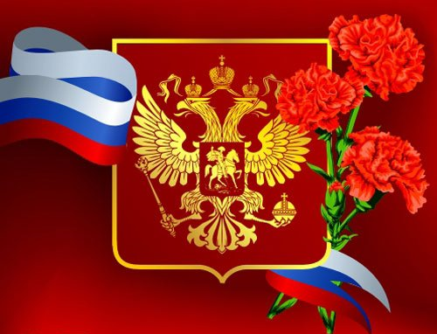
СОВРЕМЕННЫЙ ТЕКСТ ВОЕННОЙ ПРИСЯГИ
РОССИЙСКОЙ ФЕДЕРАЦИИ

«Я, (фамилия, имя, отчество), торжественно присягаю на верность своему Отечеству — Российской Федерации. Клянусь свято соблюдать Конституцию Российской Федерации, строго выполнять требования воинских уставов, приказы командиров и начальников. Клянусь достойно исполнять воинский долг, мужественно защищать свободу, независимость и конституционный строй России, народ и Отечество!»

Текст присяги утвержден в Законе «О воинской обязанности и военной службе» и вступил в силу 28 марта 1998 года.

Принятие присяги – это праздник. Бывшие мальчишки в этот день становятся настоящими мужчинами, защитниками. В самые тяжелые периоды жизни нашей страны, будь то война, обострение международной обстановки, стихийные бедствия и другие несчастья – армия с ее организованностью и дисциплиной, собранностью и технической оснащенностью, решала и продолжает решать наиболее сложные военные и мирные задачи.
Богата Российская армия героями. Мы преклоняем головы перед памятью людей, имена и образы которых усилиями историков, художников, литераторов и кинематографистов сохранились до наших дней.
Но, к большому сожалению, только случайно порой узнаем мы о том, что в нашем классе, у друга или подруги, с которыми сидим за одной партой, есть скромный дедушка, который всю свою жизнь посвятил служению Отечеству. Что его жена вместе с ним исколесила полстраны по военным гарнизонам. Что их дети в настоящее время продолжают родительские традиции. Что чьи-то папы служили в армии по призыву на срочную службу и, если понадобится, с оружием в руках защитят интересы Родины. Люди с обыкновенными и необыкновенными судьбами… Все они присягали на верность своему Отечеству и выполнили данную клятву.
В нашем проекте мы расскажем о них.

АДУЕВ ДАНИИЛ
«РУССКИЙ ХАРАКТЕР»

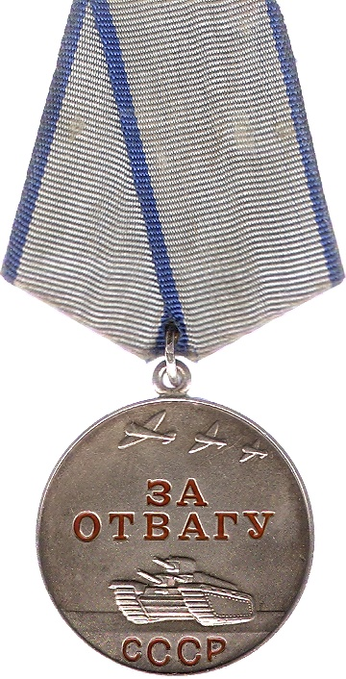
Мой прапрадед Кузьмин Александр Ефимович прошел всю Великую Отечественную войну (1941-1945 гг.), и дошел до Берлина. Он был водителем и возил боеприпасы.
Однажды с полной машиной боеприпасов он попал в окружение врага. Его груженая машина застряла. Прапрадед под прицелом вражеских орудий разгрузил автомобиль, вытащил машину из грязи и загрузил боеприпасы обратно.
Только за его смелость и отвагу немецкие солдаты его отпустили. Об этом случае даже написали в газете. К сожалению, за столько времени газета не сохранилась. Но мне рассказывали мои родные, что дед очень ею дорожил.

Медаль «За отвагу» с момента своего появления стала особо популярной и ценимой среди фронтовиков, поскольку ей награждали исключительно за храбрость, проявленную в бою.

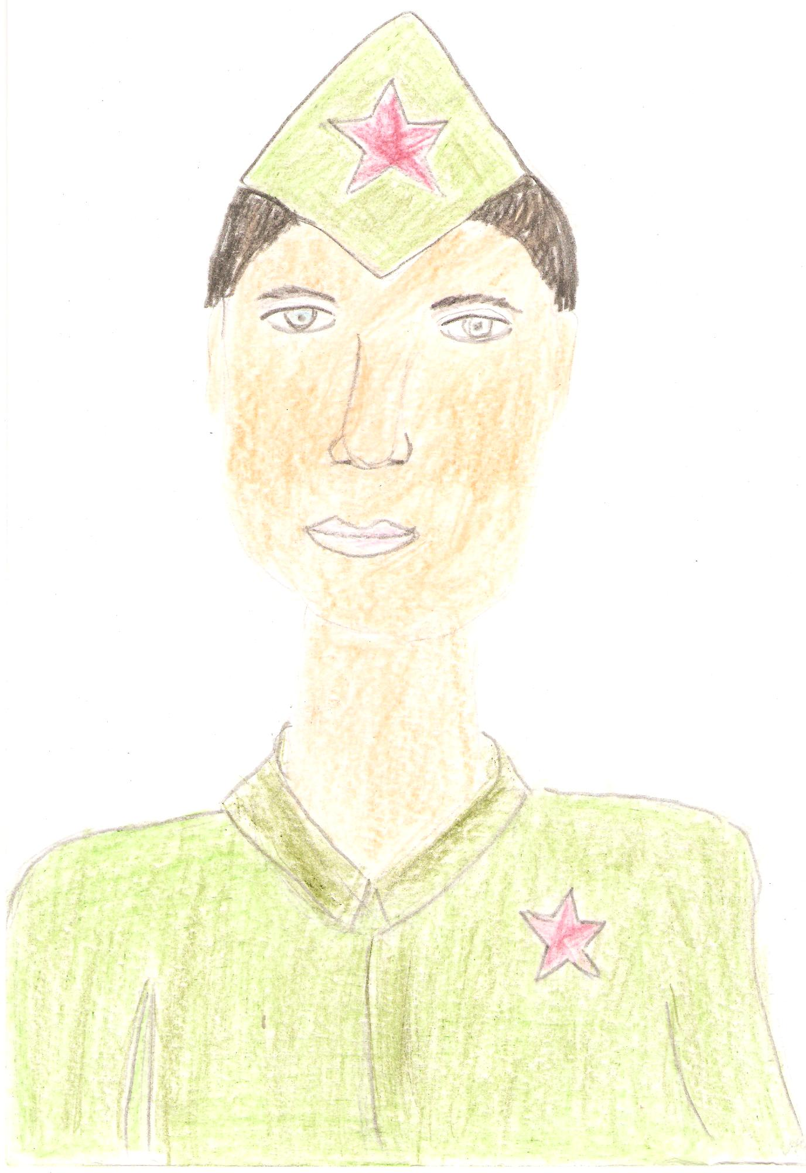

БУШУЕВ ЛЕОНИД
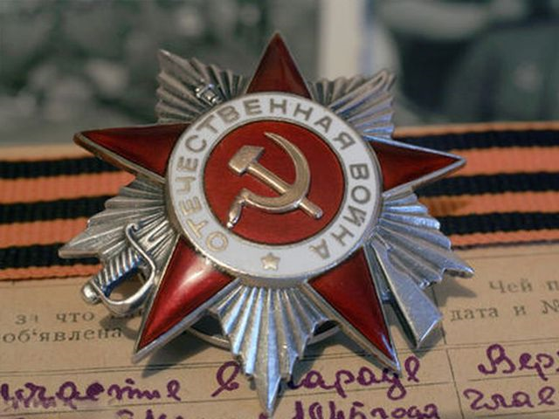
«СПАСИБО ДЕДУ ЗА ПОБЕДУ»

Моих предков в той или иной степени коснулась Великая Отечественная Война. Кто-то помогал солдатам своим трудом в тылу, а кто-то был солдатом сам.
Я хочу рассказать о своем родственнике, который в начале войны помогал фронту своим трудом, а впоследствии принимал участие в боевых действиях.
Зовут его Бушуев Константин Васильевич. Он родной брат моего дедушки.
Родился Константин Васильевич в 1926 году в Москве. Когда началась война, ему было только 15 лет. Как и многие он делал все, чтобы приблизить Победу. Рыл окопы, сбрасывал «фугаски» с крыш домов. Выполнял любую работу, заменяя взрослых, которые ушли на фронт.
В 17 лет Константин Васильевич закончил 32-ю школу младших авиаспециалистов и был призван в ряды Советской Армии. В звании сержанта и должности воздушного стрелка в составе воинской части № 26336 дошел до Кёнигсберга.
После окончания ВОВ Константин Васильевич не сразу демобилизовался, а продолжал служить в той же воинской части до 1951 года мастером по авиавооружению.
За боевые заслуги и участие в разгроме фашизма Правительство наградило его орденом Отечественной войны II степени, медалью Г.К. Жукова, медалью «За оборону Кёнигсберга», медалью «За взятие Кёнигсберга», медалью «За Победу над Германией» и многими другими наградами.
В память о подвиге, который совершили наши предки, одержав победу над фашистами, мы их потомки должны сохранить мир на планете.

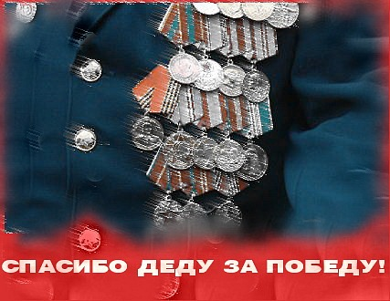
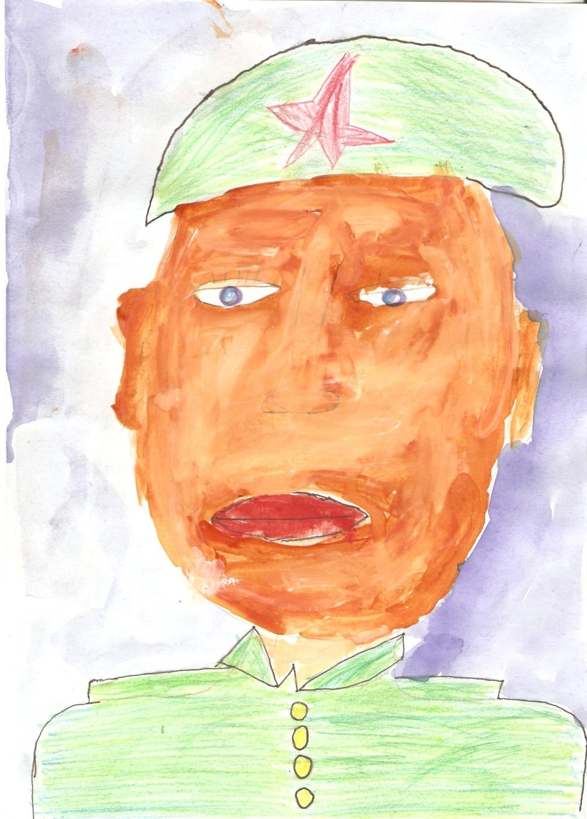
БОРОДИН ГРИГОРИЙ
«В ГОРАХ ПАНДЖШЕРСКОГО УЩЕЛЬЯ»

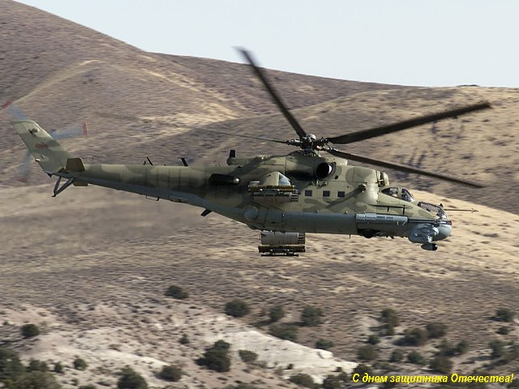
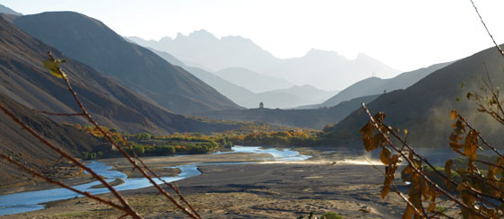
Хорошо, когда нет войны. Это позволяет людям мирно учиться, трудиться на благо своей страны, своей семьи. Но мы часто забываем, что обязаны за этот мир нашим дедам и прадедам, которые сражались с фашистами. Да и сейчас на земле много зла, с которым надо бороться и помогать слабым в этой борьбе.

Так, выполняя свой гражданский и патриотический долг, мой дядя, Кайнов Николай Юрьевич, с апреля 1985 года по ноябрь 1986 года проходил службу в Афганистане.
Отдельный 345-й гвардейский воздушно-десантный полк был сосредоточен на охране стратегических объектов. Пост № 10 находился в горах Панджшерского ущелья. Его бойцам было приказано обеспечивать охрану дороги, по которой проходили колонны с продовольствием, лекарствами для афганского народа, а также колонны боевой техники советских войск, подвергавшихся нападению банд моджахедов.
Однажды мой дядя Коля с группой бойцов, обходя позиции, попали под перекрестный огонь: по дороге шла боевая колонна, а сверху с гор ее начали обстреливать моджахеды. Заместитель командира взвода Кайнов Николай смог без потерь вывести своих бойцов из-под обстрела, при этом установить место расположения огневой точки бандитов.
Быстро вернувшись на свой пост, бойцы из крупнокалиберного пулемета уничтожили моджахедов.
За мужество и воинскую доблесть, проявленные при выполнении интернационального долга, многие наши десантники были представлены к правительственным наградам. Один из них мой дядя Коля. Я им очень горжусь. Он всегда будет для меня примером проявления отваги и мужества.
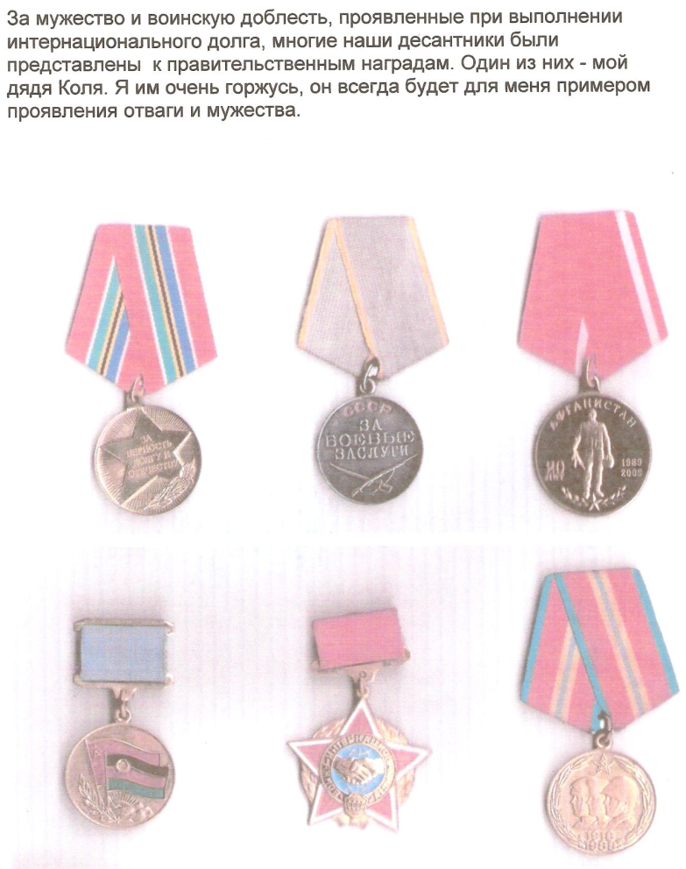
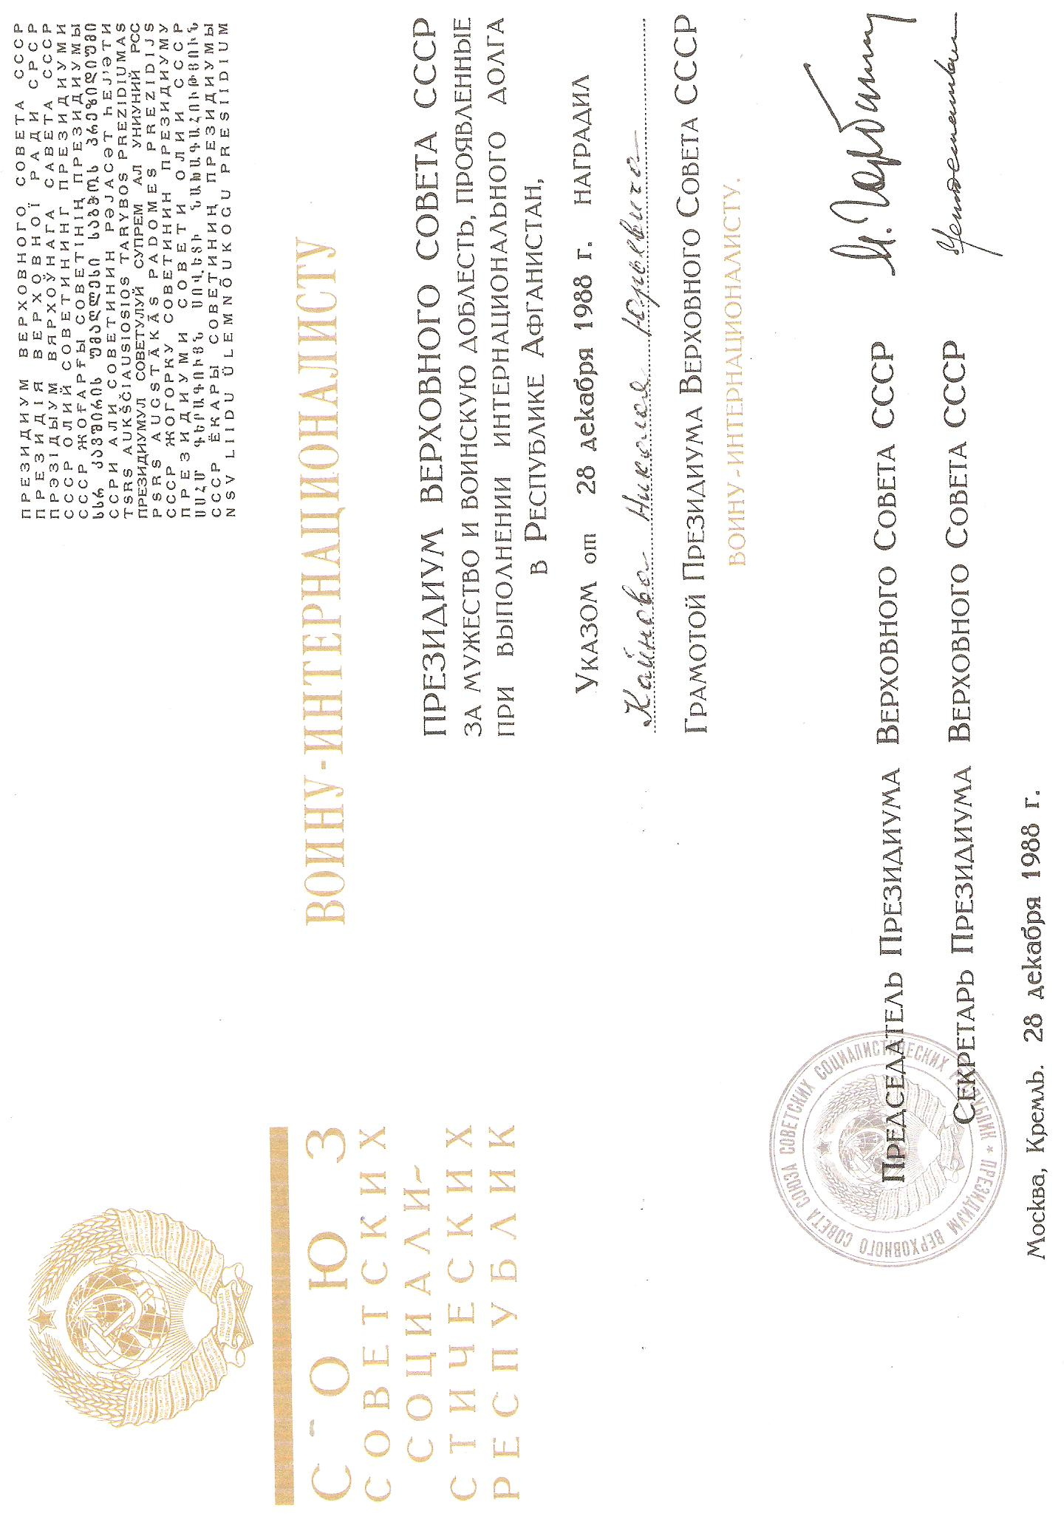

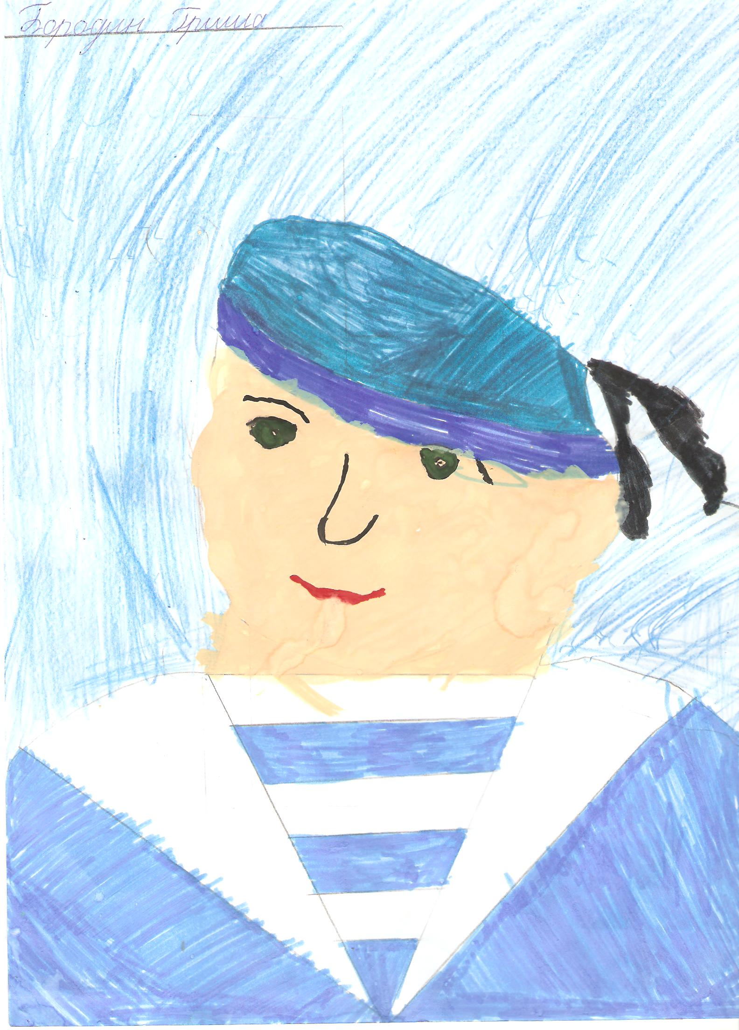

ВЛАСОВ ДМИТРИЙ
«СВЯЗЬ ПОКОЛЕНИЙ»

Присягу 1939 года принимал дедушка моего папы Власов Алексей Александрович. Он отправился на фронт в 1941 году. Дедушка был танкистом, прошел всю войну на своем танке Т-34 и дошел до Берлина. Он имел множество наград.
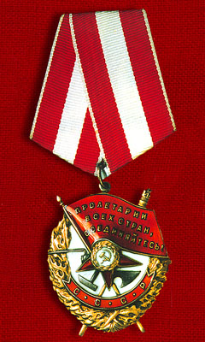
Самым дорогим для него был орден Красного Знамени. Это первый из советских орденов, учреждённый для награждения за особую храбрость, самоотверженность и мужество, проявленные при защите Отечества. Орденом Красного Знамени также награждались войсковые части, военные корабли, государственные и общественные организации.
Военную присягу Российской Федерации принимал мой папа Власов Алексей Александрович. У него с прадедом полностью совпадает фамилия, имя и отчество. Служба папы началась в Краснознаменном Дальневосточном округе, на должности водителя 3 класса, в звании рядового. Служба была интересной, увлекательной, а главное полезной для закалки мужества и физической подготовки.
К концу своей службы папа командовал взводом и был в звании старшины. От армии у папы остались только хорошие воспоминания.

ГАЛИЦИНА МАРИЯ
«САМОЛЕТЫ В НАДЕЖНЫХ РУКАХ»

Моего папу, Галицина Алексея Александровича призвали в ряды Советской Армии в декабре 1989 года. Он служил в военно-воздушных силах. Сначала папу направили в войсковую часть № 33746 города Алуксне, которая находится в 180 км от города Рига. В учебной части он изучал вертолет. После окончания военной авиационной школы механиков по специальности «эксплуатация вертолетов и двигателей», ему была присвоена квалификация «авиамеханик».

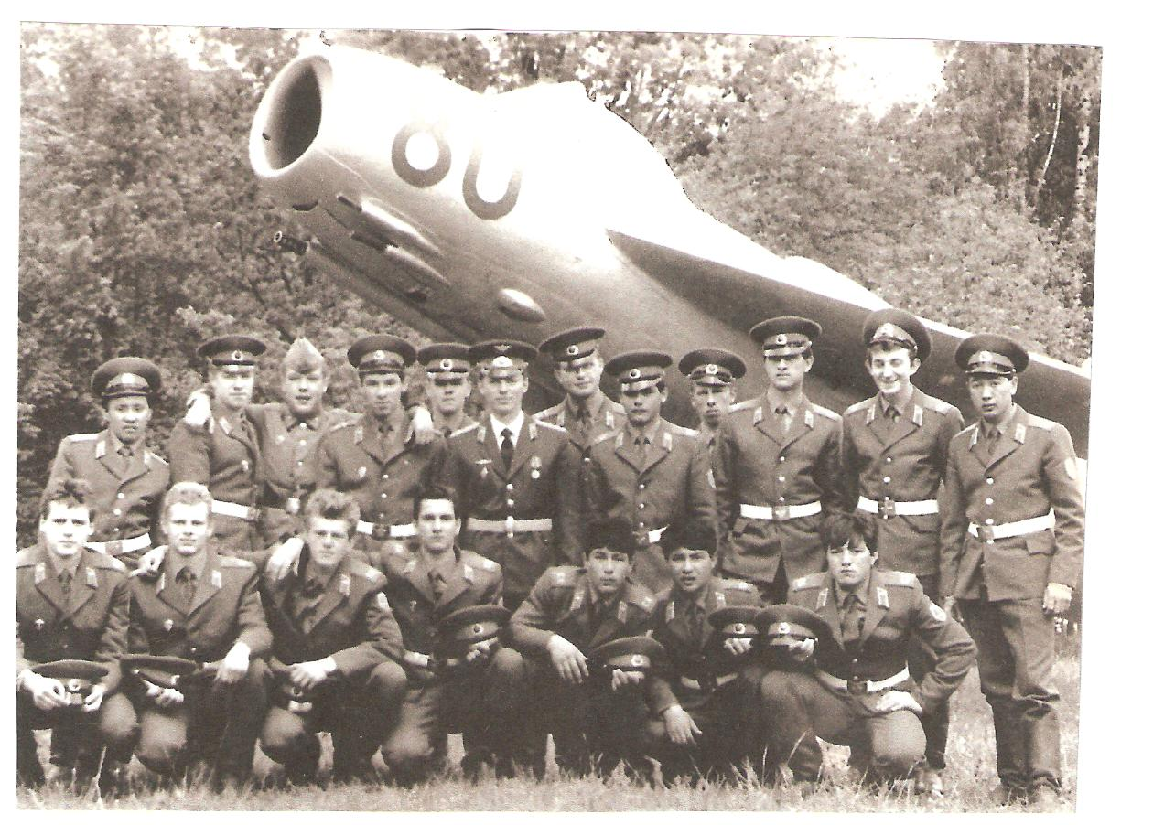

В конце декабря 1989 года, папа и его сослуживцы приняли присягу.
После шести месяцев службы его направили служить в Закавказский военный округ, в город Дедоплис-Цкаро, который находится под Тбилиси. В полку папу распределили в техно-эксплуатационную часть (ТЭЧ), которая занималась ремонтом самолетов. Техническая подготовка и ремонт самолетов очень важны. От них зависит безопасность полета и жизнь экипажа.

Так же, как и все солдаты, папа ходил в наряды: КПП (Контрольно-пропускной пункт), столовую, караулы. Еще папа видел, как самолеты улетают на боевое задание и возвращаются из него. В ноябре 1991 года у папы закончился срок службы, и он вернулся домой.

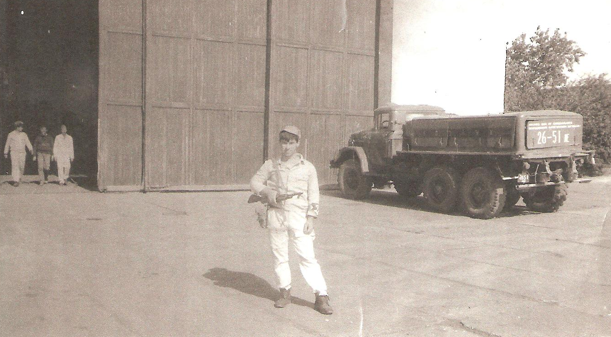
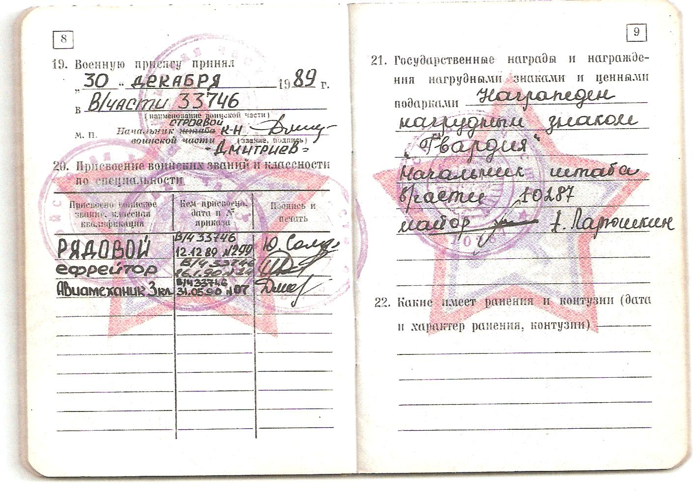

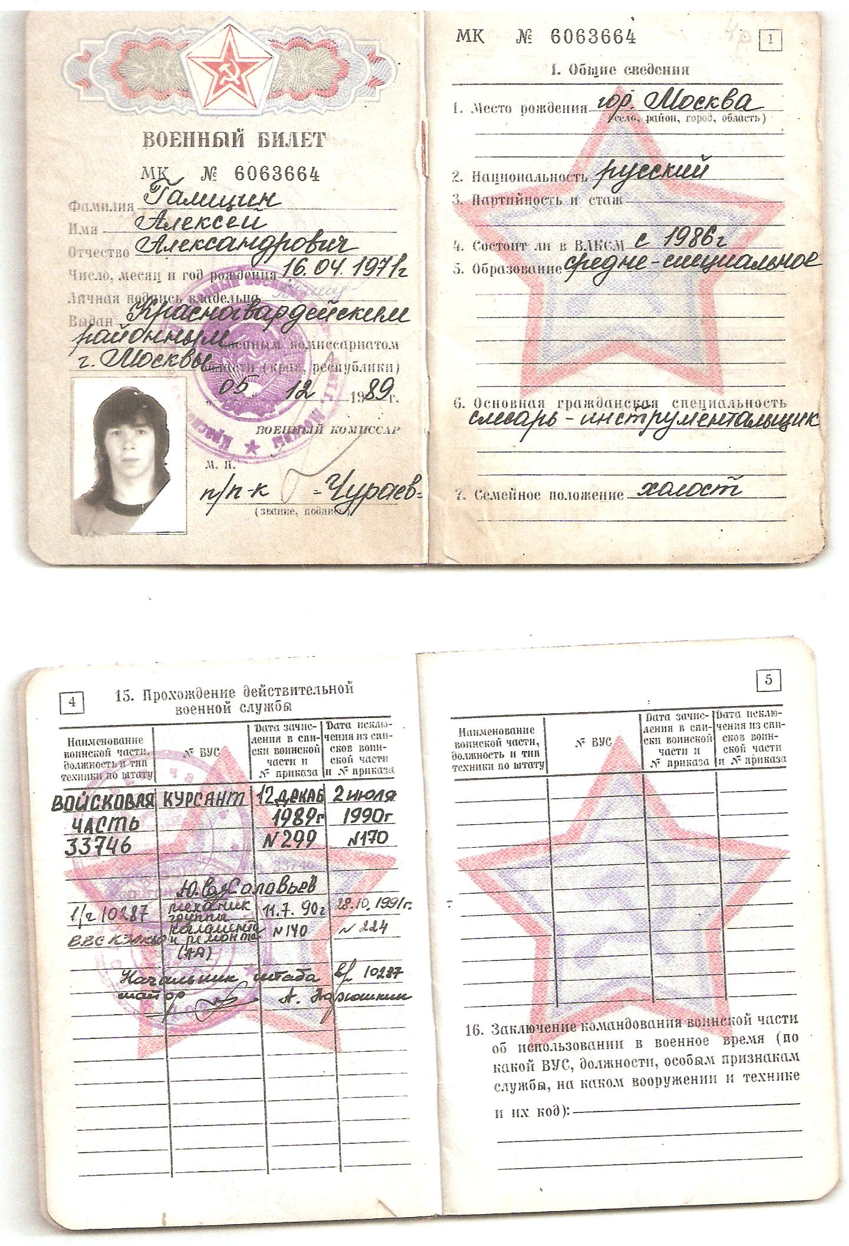
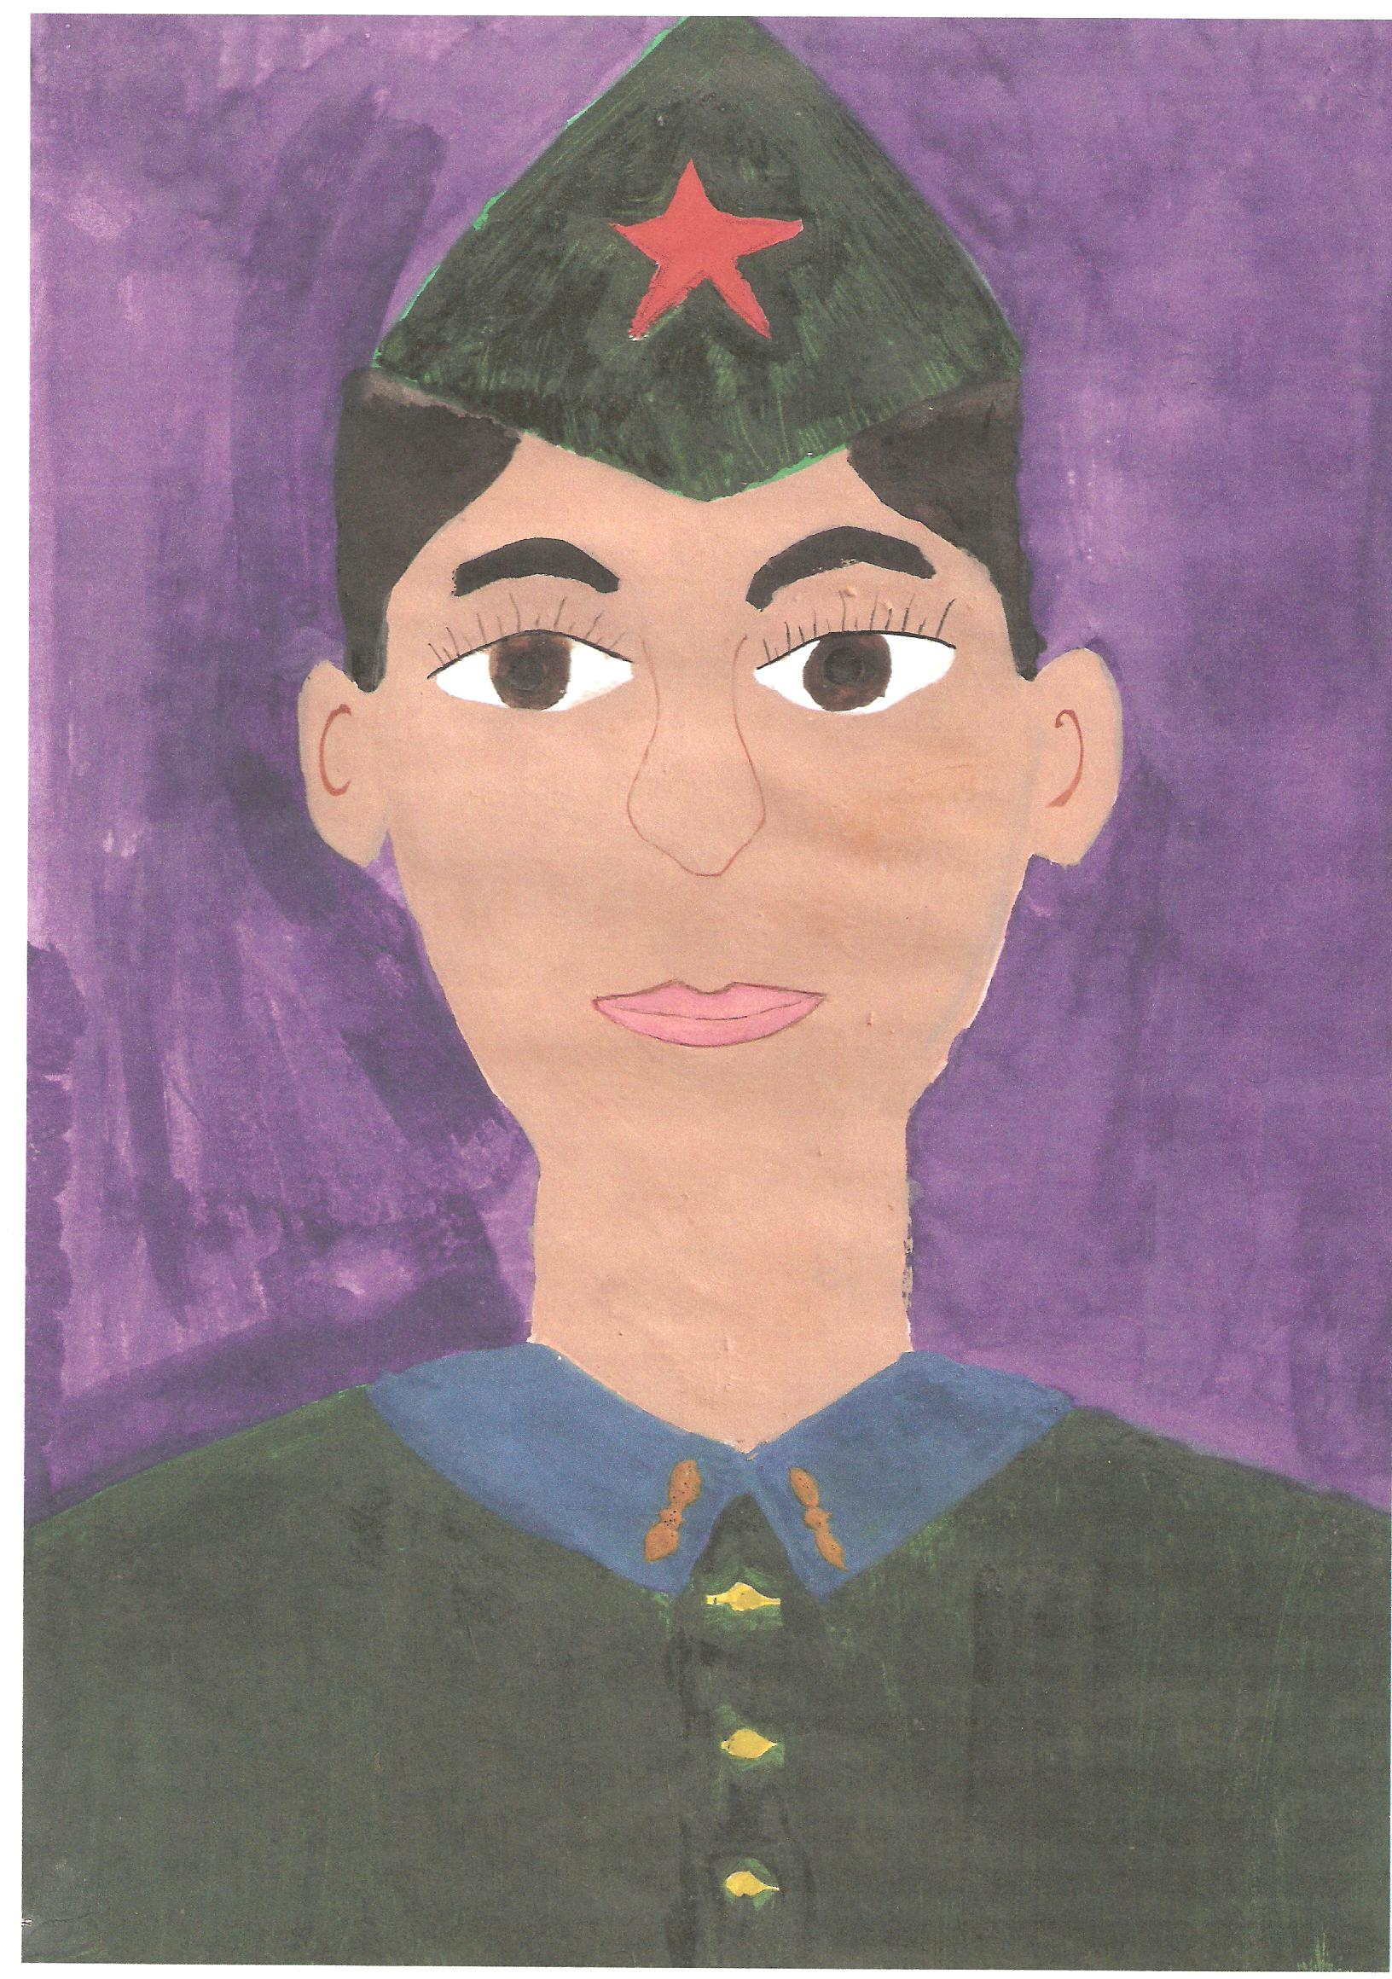
ЗАЙДЕЛЬ АЛЕКСАНДР
«ДЛЯ НАС ОН ВСЕГДА ЖИВОЙ»

Судьба у каждого человека своя. Многими родственниками я горжусь. Два моих деда Зайдель Борис Александрович и Лоренгель Борис Николаевич были кадровыми офицерами, закончили военные училища перед Финской войной. Борис Николаевич, кроме Финской и Великой Отечественной, успел повоевать и на Японской войне. Его жена Валентина Николаевна была медсестрой, выносила на себе раненых с поля боя, бинтовала раны. Все трое имели ранения и награждены орденами и медалями. Они были верны воинской присяге и выполнили свой долг перед страной и народом.
Но сегодня я хочу рассказать более подробно еще об одном моем дедушке – Василии Николаевиче Лоренгель. Он пропал без вести в марте 1943 года.
Нет, наверное, в нашей стране семьи, которая не прошла через горести войны. Бережно хранятся дорогие реликвии – сложенный треугольничком солдатский привет с фронта, пожелтевшие фотографии, похоронки с сухими, казенными словами. И своя, горькая, как слеза, история.
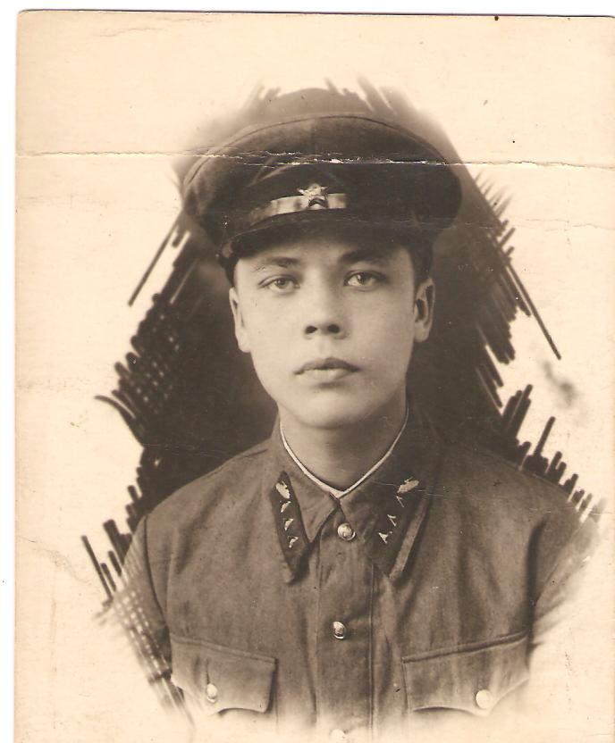
Он никогда не знал покоя с самого раннего детства. Любимое его слово было - «засисять» (защищать). И он защищал всех: маму, папу, своих сестренок и братишек… и всех, всех, кого он любил. В семье было семь детей. И он был старшим.
Подрастая, Вася крепчал, быстро становился самостоятельным, но одна черта его характера оставалась неизменной – огромное желание помогать людям.
Он мог стать кем угодно. Спортсменом - у него 1-2 разряды по нескольким видам спорта, педагогом - его очень любили младшие дети, и он хорошо руководил ими, артистом - в школе и в училище участвовал во всех театральных постановках, музыкантом - практически самостоятельно освоил игру на гитаре и фортепьяно, поэтом - стихи писал с 4-го класса.
Вася был поистине всесторонне развитым юношей. Он говорил: «Знать и уметь все невозможно, но надо к этому стремиться!». И он осваивал все: рисование, игру в шахматы, волейбол, лыжи, столярное дело, интересовался историей России и механикой, умел печь пироги и печенье, вышивать и ремонтировать часы, коллекционировать марки и стрелять в тире, ходить в походы и плавать наперегонки.
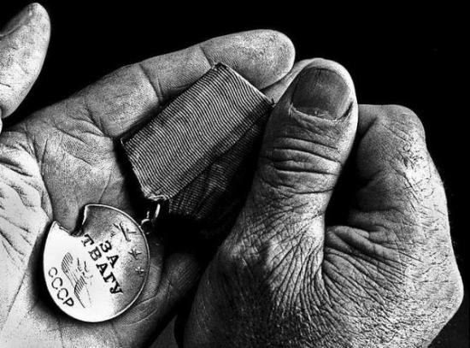
Многое из того, что он умел, ему пригодилось. В 1938 году Василий был мобилизован в Красную армию. Он в ПУЦ (полевой учебный центр) «обкатывал» танки, учился водить, стрелять, выходить из сложных ситуаций. Затем участвовал в Финской войне и заслужил звание младшего командира. Ненадолго вернулся домой в семью, к маме и младшим сестрам и братьям. Пошел работать на завод. Жизнь налаживалась… Но… грянула Великая Отечественная Война. На фронт не отпускали – не хватало специалистов. Домой практически не приходил, ночевал прямо в цехе. Эвакуировался в город Свердловск вместе с оборонным заводом, который перешел на выпуск танков и снарядов. Танки Василий знал отлично! Много раз просился на передовую. Ушел на фронт прямо с завода, когда уже было налажено производство.
Последнее письмо от него пришло 19 июля 1942 года. Страшный конверт с «похоронкой», где писалось, что он пропал без вести, семья получила только через год.
Прабабушка его искала, писала письма разным людям. Долгое время не верили! Ведь, если его не видели убитым, значит, есть надежда, что он живой!..
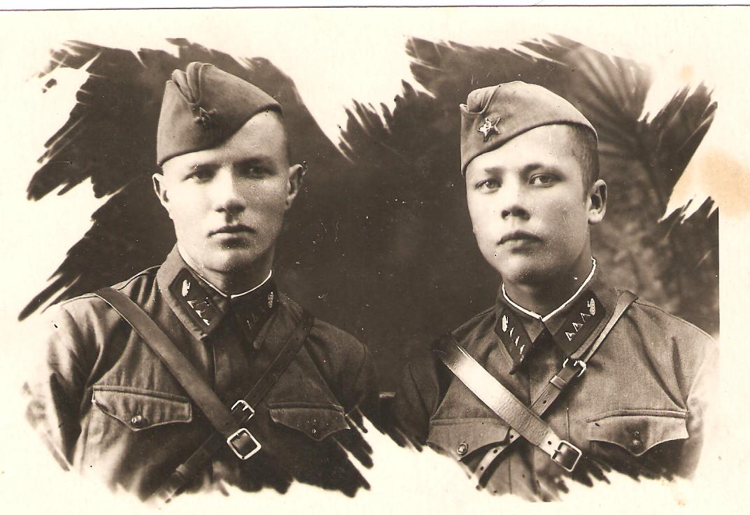
Моя мама тоже пыталась найти спустя много лет хоть какие-нибудь сведения о нем. Немного удалось узнать, но мы до сих пор не знаем точного места, где он погиб.
В памяти старшего поколения он всегда оставался веселым, общительным и жизнерадостным человеком, с открытой душой. Вся семья и друзья вспоминали, как он играл на гитаре и пел! Его любимой была песня из кинофильма «Веселые ребята». Там есть такие слова:
«Легко на сердце от песни веселой.
Она скучать не дает никогда.
И любят песню деревни и села,
И любят песню большие города.
Нам песня строить и жить помогает,
Она как друг и зовет и ведет.
И тот, кто с песней по жизни шагает,
Тот никогда и нигде не пропадет!»

И пропал… без вести. Ему было 27 лет.
В конце 1942 года и начале 1943 года шли ожесточенные кровопролитные бои и наступления под Ржевом, Вязьмой, Сталинградом, великое танковое сражение на Курской дуге. В каком из этих мест сложил свою голову Василий Николаевич? На место убитых солдат приходило новое пополнение, части расформировывались и укомплектовывались новые. Многие из них сразу же вводили в бой. И опять погибали солдаты. Иногда не было просто возможности составлять бумаги и справки о безвозвратных потерях. И теперь установить место гибели или захоронения бойца крайне сложно или почти невозможно.
Когда мы бываем в центре города, то обязательно приходим с букетом цветов к могиле неизвестного солдата в Александровском саду. Я написал стихотворение и посвятил своему дедушке.

Моему деду Василию Николаевичу

Вечный огонь никогда не угаснет,
Будет гореть у Кремлевской стены.
Где похоронен ты, дедушка Вася,
Без вести канувший в дыме войны?

Вечный огонь никогда не угаснет,
Пламенем в сердце останется жить!
Слава Героям, до боли мечтавшим
Жить и любить, и в войне победить!

Вечный огонь никогда не угаснет!
Мы поклонимся, положим цветы…
Здесь похоронен мой дедушка – Вася,
Как и другие Герои войны!

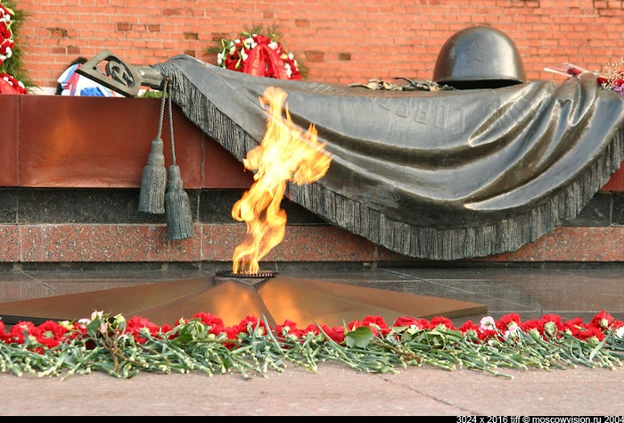

Два последних письма от Василия Лоренгель, а солдатский треугольник - с фронта.

Лоренгель Александре Рожденовне

« ИЗВЕЩЕНИЕ
Ваш сын, солдат Лоренгель Василий Николаевич, находясь на воинской службе, пропал без вести в марте 1943 года.»
Письмо прабабушки Александры Рожденовны помощнику Командира по политчасти от 29 октября 1942 года о поиске сына.
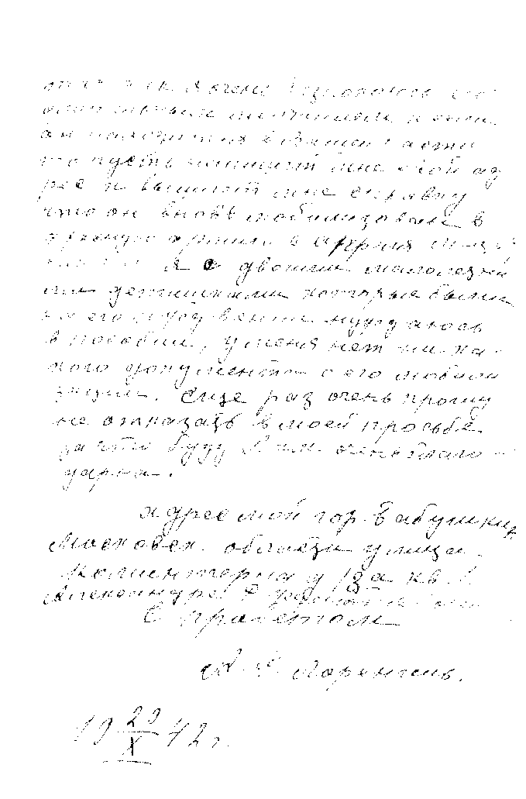
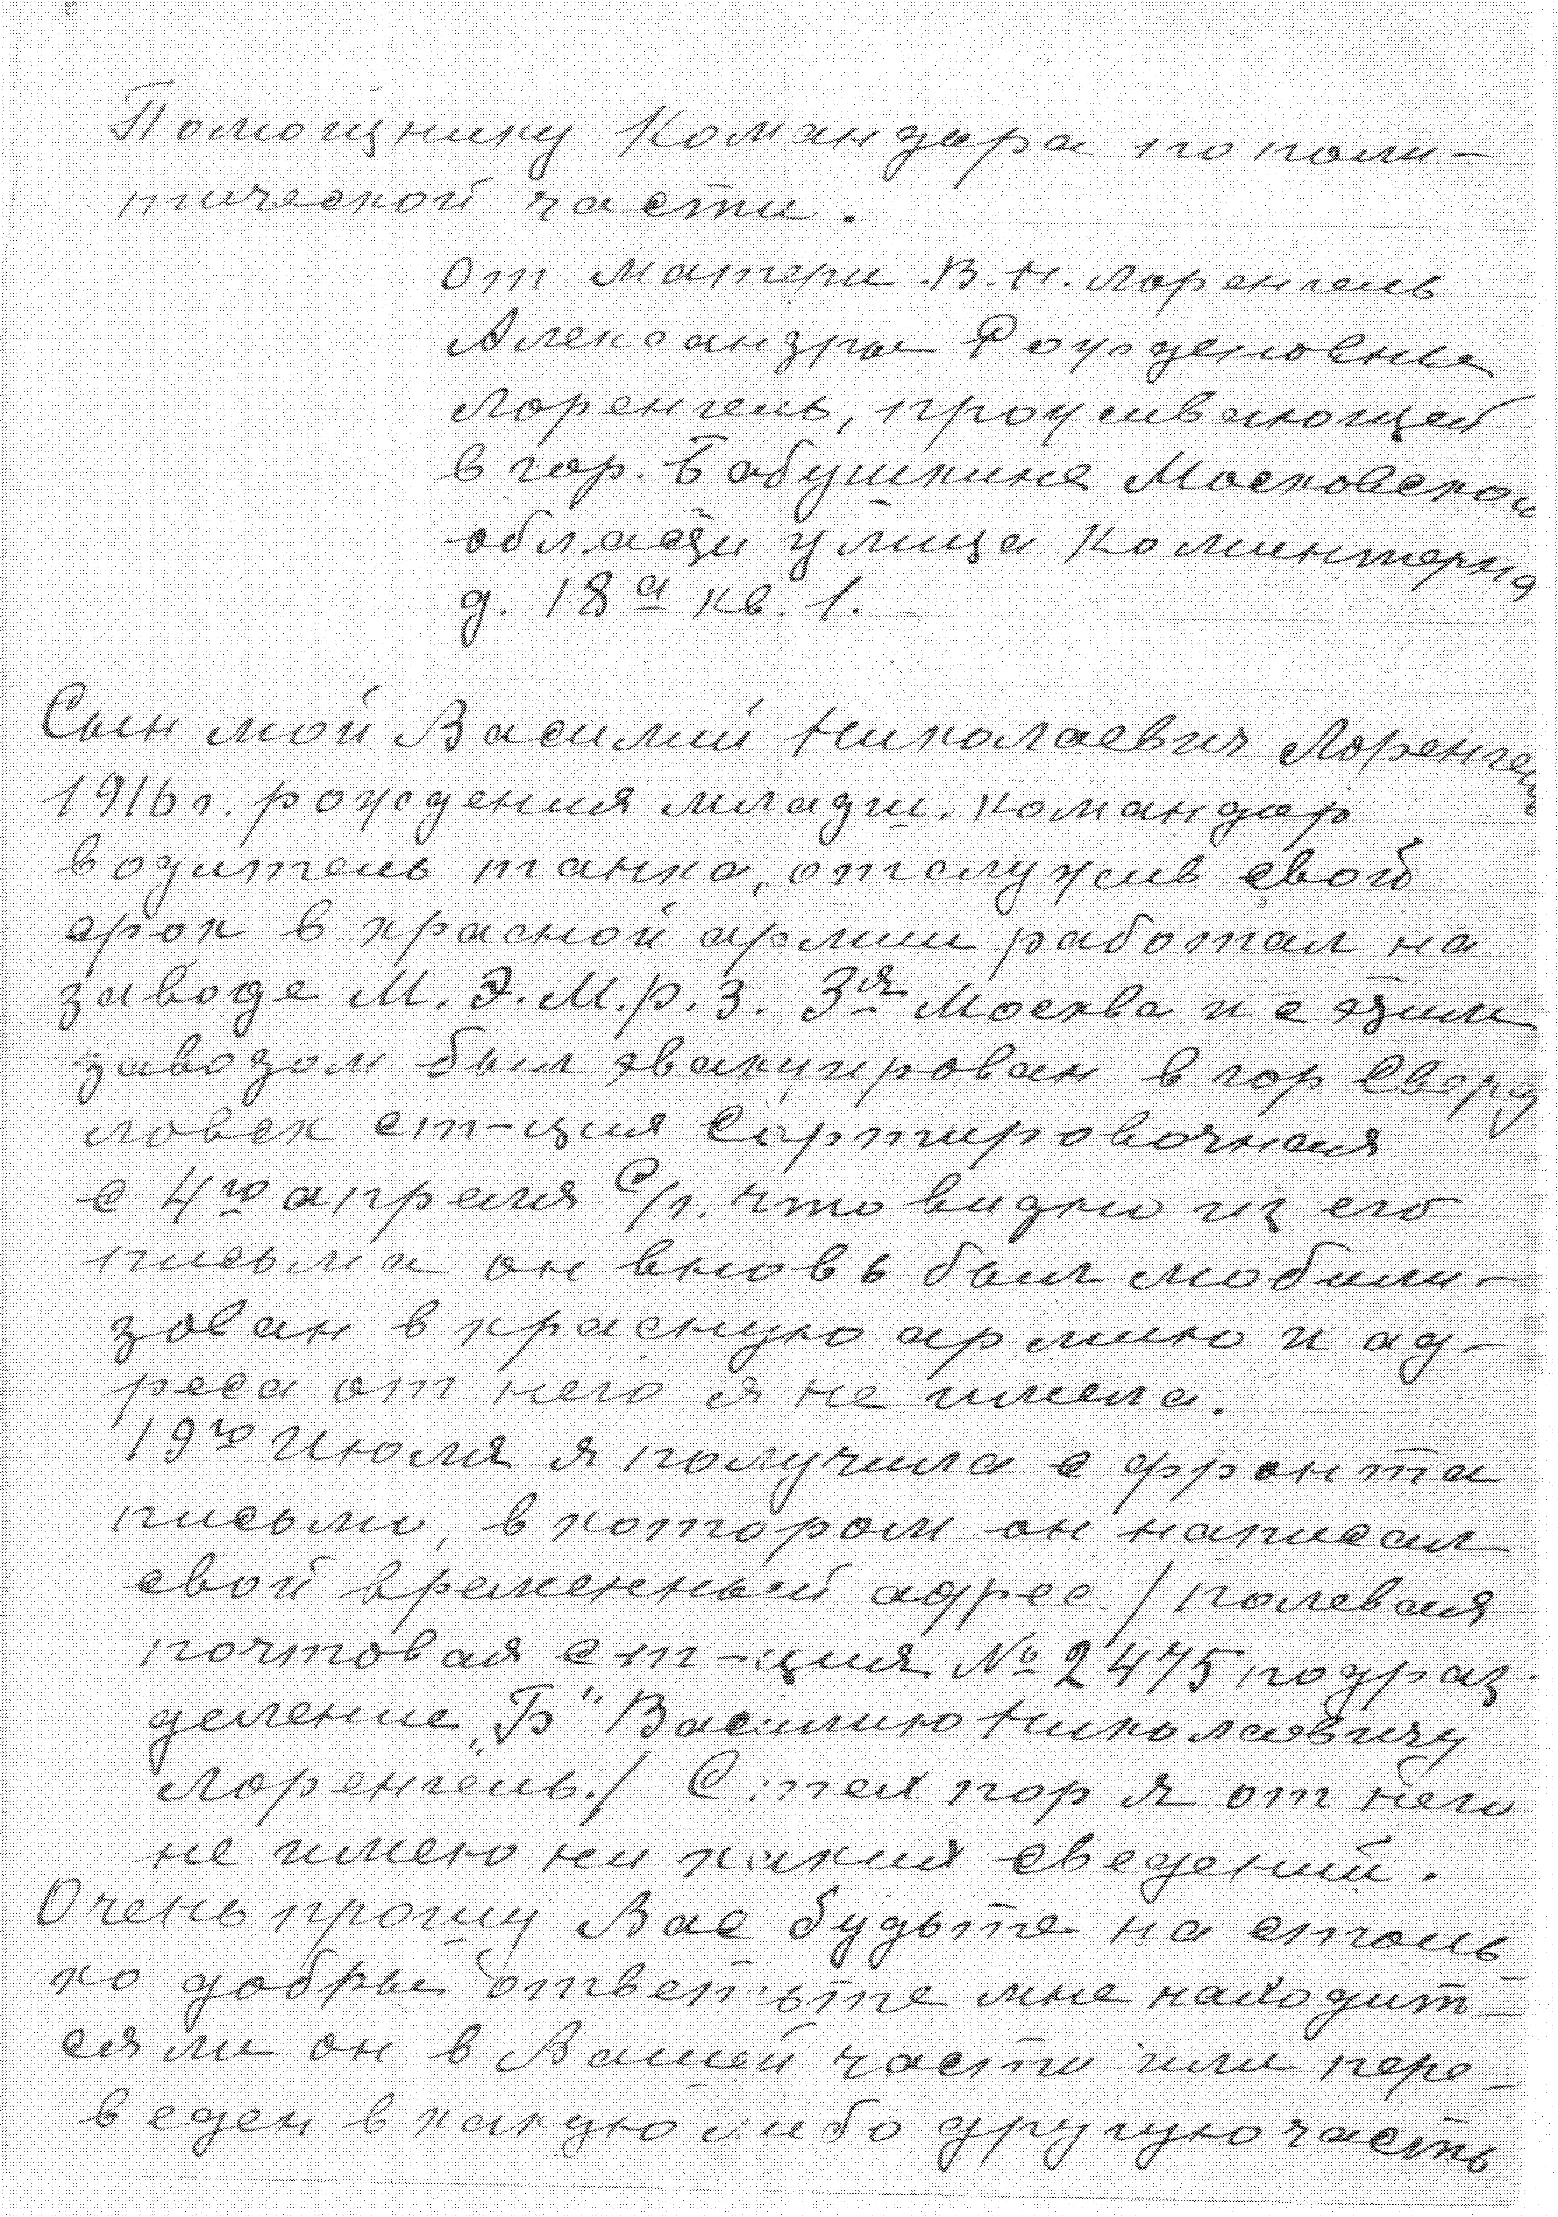

Официальный ответ моей маме Н.В. Зайдель из центрального архива Министерства обороны РФ 2007 год.
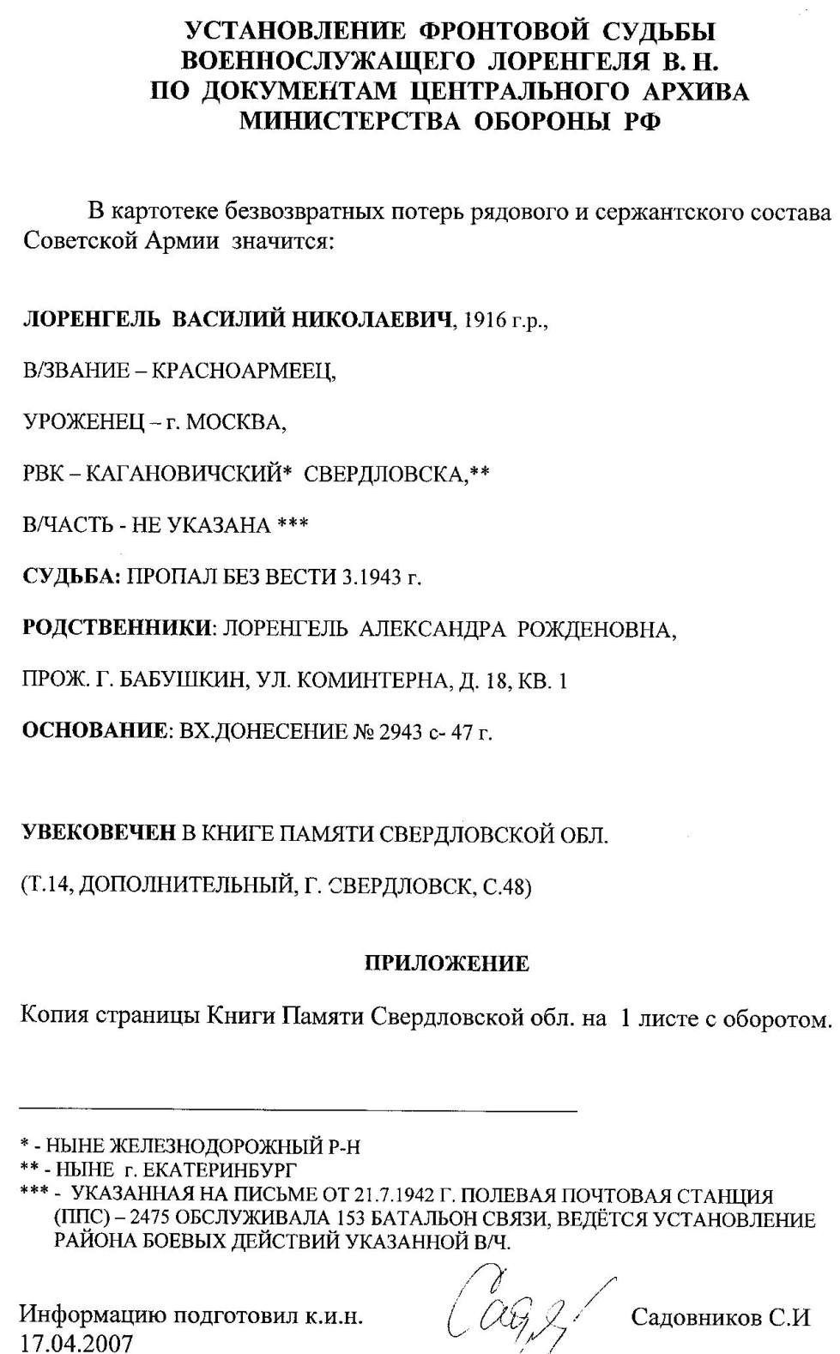
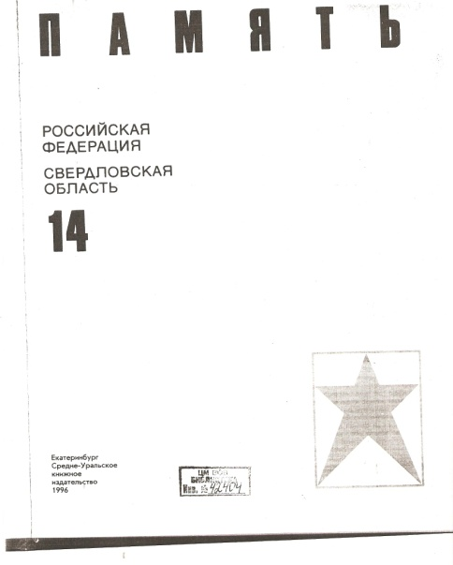
Если посмотреть хотя бы на одну страницу книги «ПАМЯТЬ», то понимаешь, какая тяжелая и страшная была эта война. Двадцать три человека пропавших без вести…

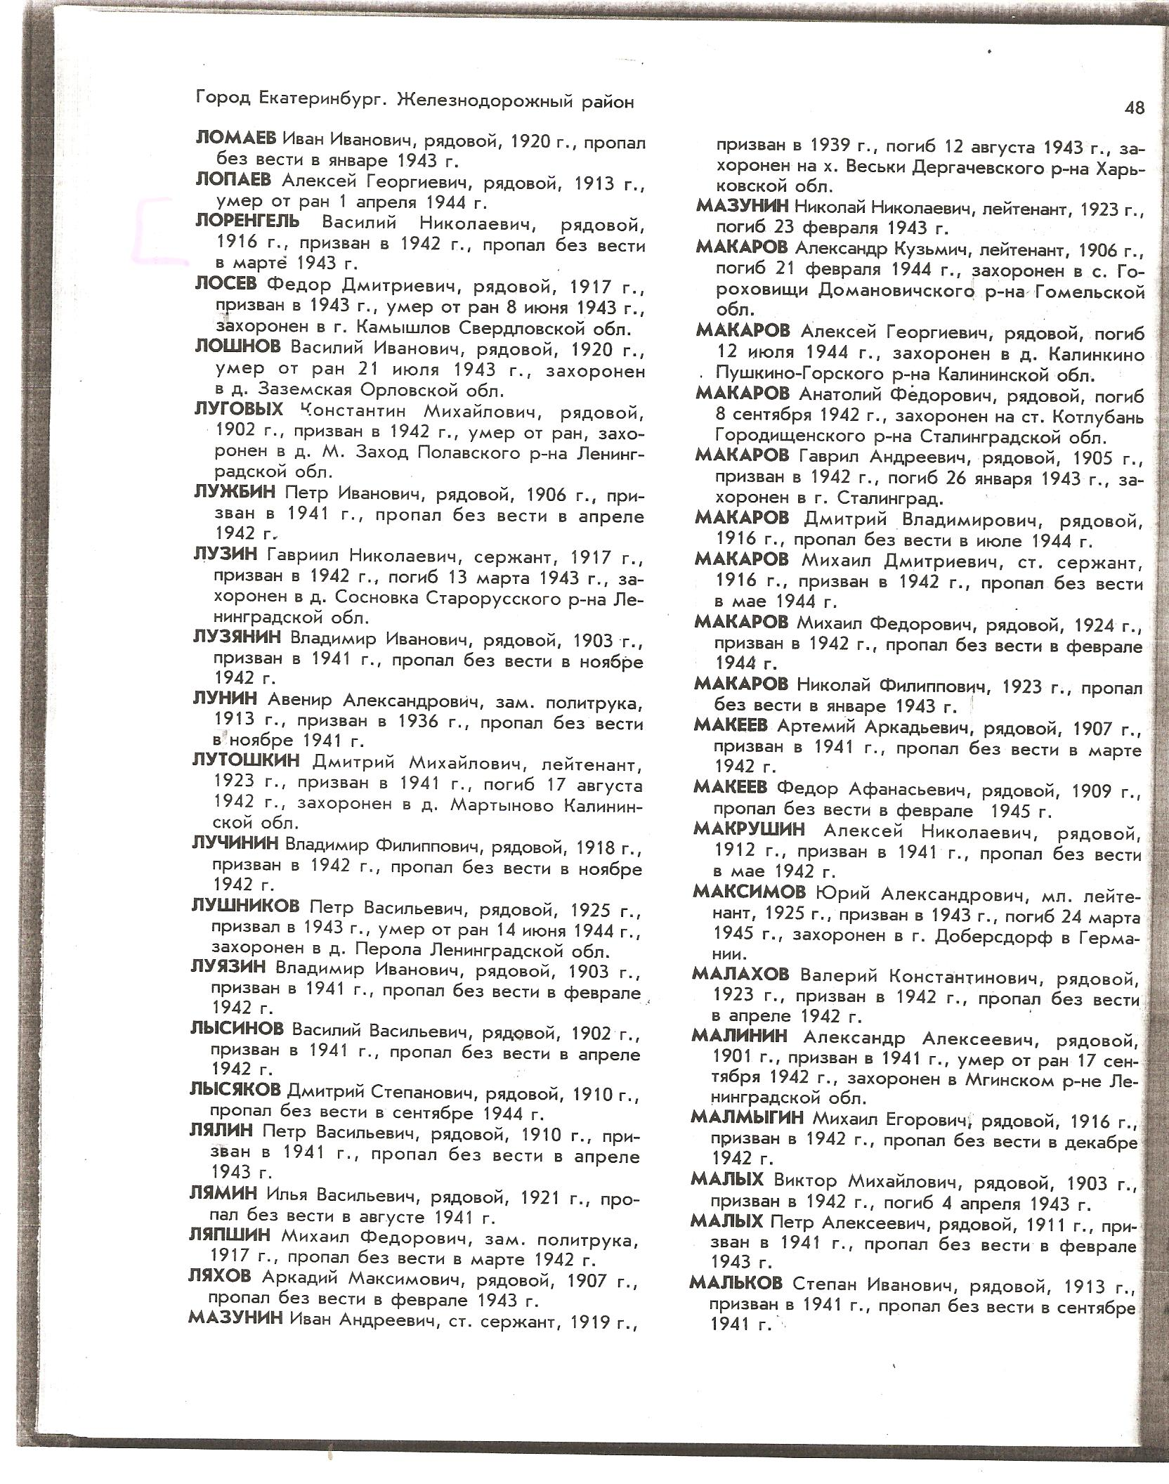

НИКТО НЕ ЗАБЫТ, НИЧТО НЕ ЗАБЫТО

(ПОСЛЕСЛОВИЕ)

Несколько лет назад моя мама была на совещании в Северо-Восточном округе Москвы. Ей подарили альбом, который называется «Есть такая профессия…». Это сборник материалов литературно-исторического конкурса «Операция Поиск» - «Защитники Отечества», подготовленный общественными организациями совместно с коллективами школ.
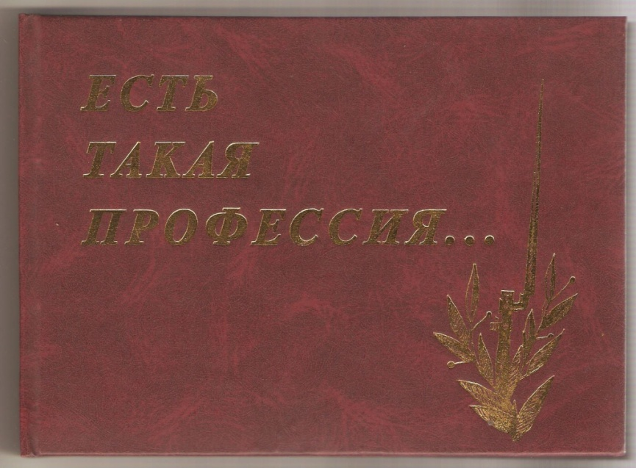
На одной из страниц этой книги мы увидели фамилию моего деда. Это учащиеся школы № 1139 провели свое историческое исследование и составили списки учеников, принимавших участие в сражениях Великой Отечественной Войны. Многие фамилии из этого списка маме были знакомы. Эти ребята до войны учились в одной школе, были соседями по дому и просто дружили: Белоусов Сергей, два брата Волковы Евгений и Виктор, Деканюк Алексей, Лоренгель Борис, Фадеев Владимир, Лоренгель Василий. Какие чувства тогда мы испытали? Наверное, гордость за подвиг дедушки Васи, отдавшего жизнь за Родину, а ещё - чувство огромной благодарности за то, что помнят люди!
Сейчас, делая этот проект, мы говорим большое спасибо нашему классному руководителю Повыдчиковой Татьяне Михайловне за выбор темы.
Если будет жива память о людях, посвятивших свои жизни служению Отечеству, и о военных событиях, через которые пришлось пройти нашей стране, то в будущем, когда вырастем, мы не допустим повторения военных конфликтов ради спокойной, счастливой и мирной жизни всех людей!

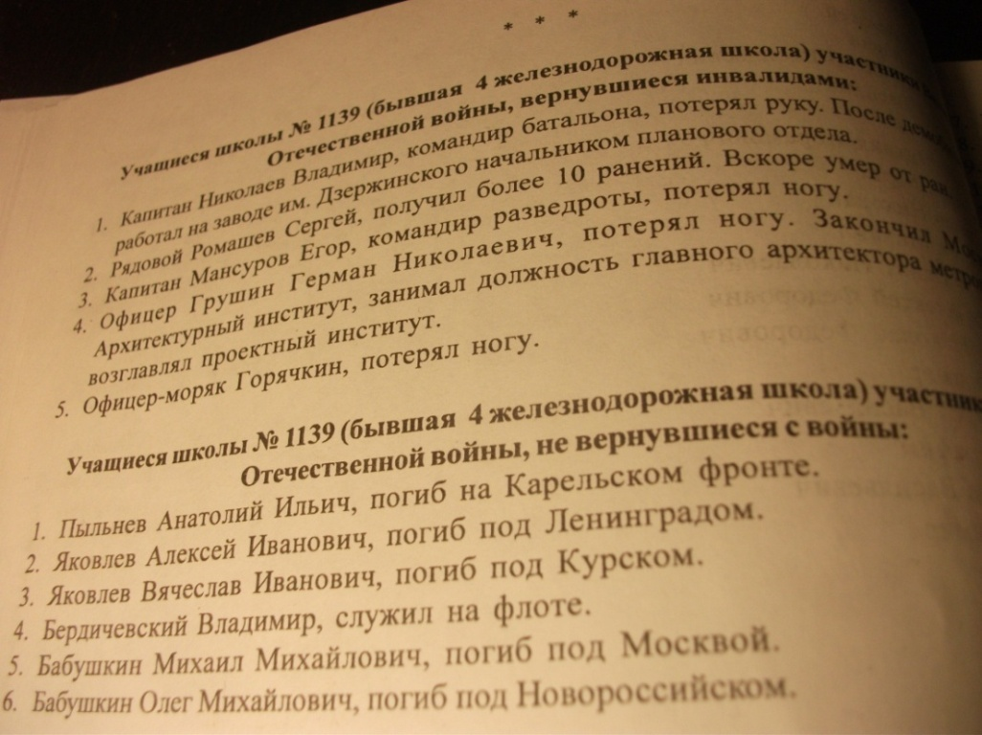

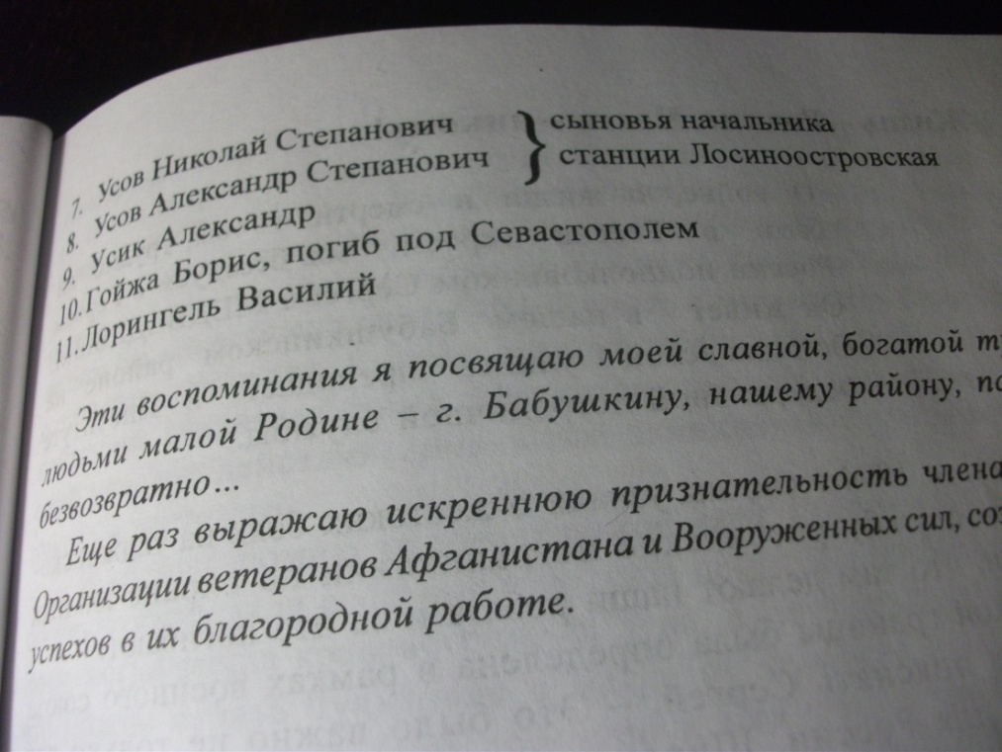

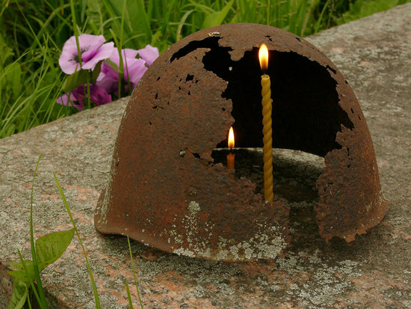

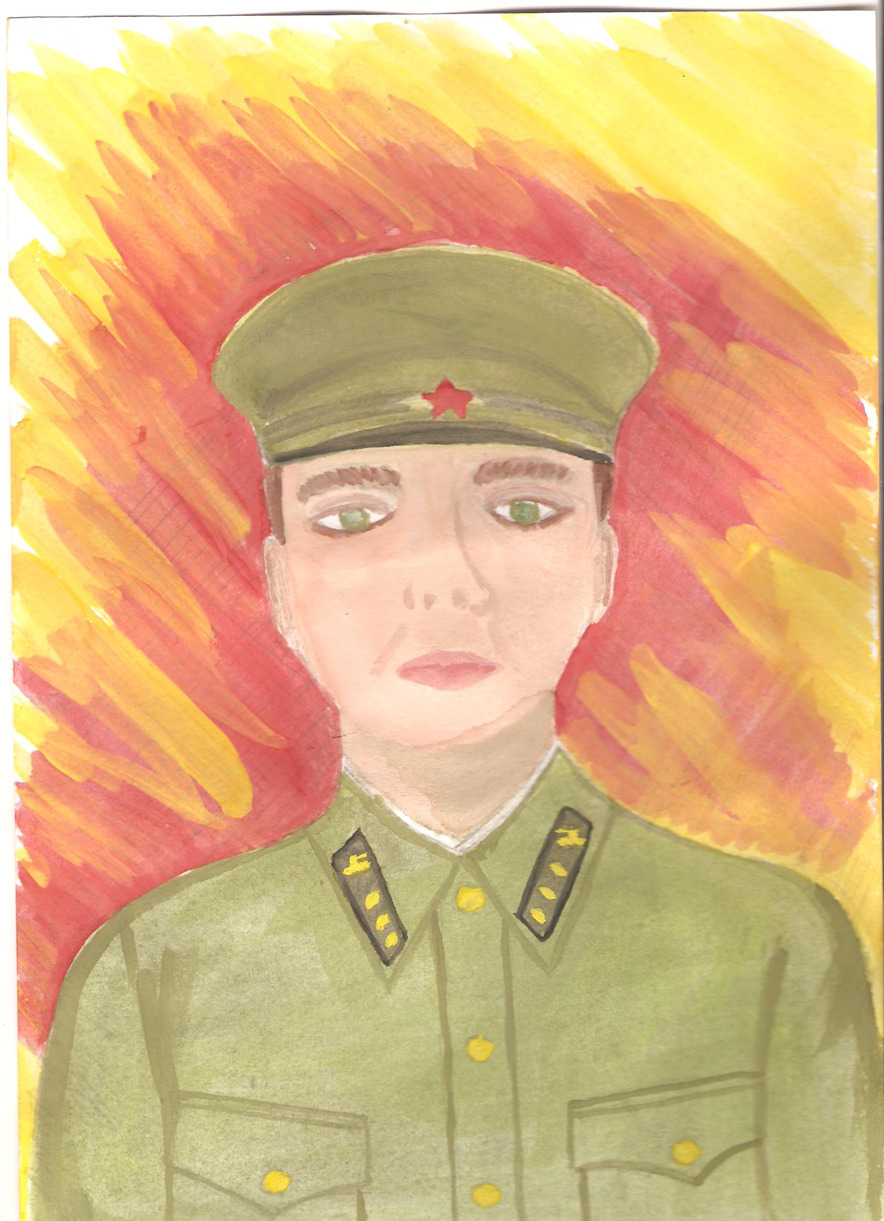

КУТЫРИН СЕРГЕЙ
«В ГОДЫ ВОЙНЫ»

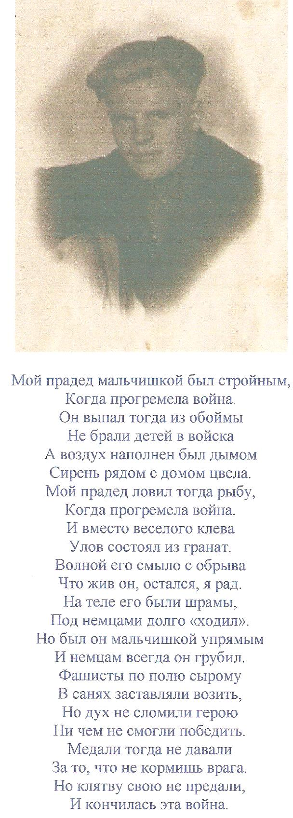
Был ясный солнечный день, деревенские мальчишки играли в казаков – разбойников, когда в голубом небе появились самолеты. Они стремительно пронеслись мимо и скрылись за лесом. Это были первые вестники страшных событий. Потом из города вернулся староста деревни Стреево и сообщил о войне. Так кончилось безмятежное детство моего прадеда, и началась взрослая жизнь.
- Силаев Михаил Иванович, 17 лет от роду, - пророкотал полковник рекрутского пункта и с сомнением посмотрел на мальчишку. – Сколько тебе на самом деле, паренек?
Мой прадед смешался и признался в обмане, тогда ему только исполнилось 14 лет. Его отправили домой помогать матери. Он томился. Отец ушел защищать Родину, а он был вынужден сидеть дома и бездействовать. Где-то там свистели пули, летали снаряды, взрывались бомбы. Его душа рвалась в бой. А ему досталось томительное ожидание писем и вестей с фронта. Так проходили месяцы. С каждым днем становилось все страшнее и страшнее. Фашисты приближались к деревне.
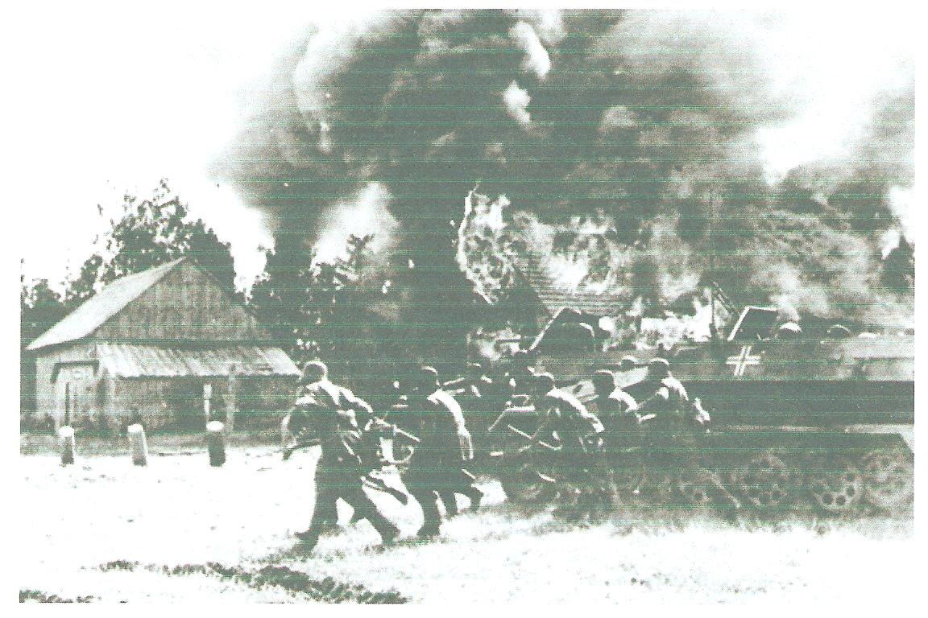
Однажды юный Михаил пошел на речку, чтобы наловить рыбу для ухи. Но в тот день вместо рыбы на крючке повисла граната. Она взорвалась всего в паре метров от паренька и на всю жизнь оставила шрамы на его теле. Долго пришлось залечивать раны. А потом в деревню пришли немцы. И жизнь стала невыносимой. Фашисты пытались ездить на санях по грязи и лужам. Они не смогли найти телегу и потому использовали сани. Немцы забрали всех лошадей. А как пахать весной поля? Оставшиеся в живых мальчишки впрягались в плуг и пахали по очереди. Трудное было время. Но боевой дух был не сломлен. А когда Советская армия стала продвигаться в сторону берлина, то радости не было предела.
В мае 1945 года закончилась война, но не закончились трудности. Много сил ушло на возвращение былого благополучия.
Я всегда буду помнить и благодарить тех людей, что вернули мир нашей земле.
МИШУСТИНА АНАСТАСИЯ
«СЛУЖЕНИЕ ОТЕЧЕСТВУ»

Отечеству в моей семье служило несколько поколений. Начали военную династию мои прадеды – военные летчики. Более 30 лет отдал службе в Вооруженных Силах мой дедушка. За время службы ему пришлось побывать в разных гарнизонах. Он служил в Нижегородской, Владимирской, Московской областях, в Узбекистане, Германии и Москве.
Два раза побывал в горячей точке – Республике Афганистан. Участвовал в сложных оперативно-боевых мероприятиях по ликвидации банд-формирований. За мужество и воинскую доблесть был награжден орденами и медалями. Исполнив свой интернациональный долг перед Родиной, вернулся домой. Закончил военную службу в звании подполковника.

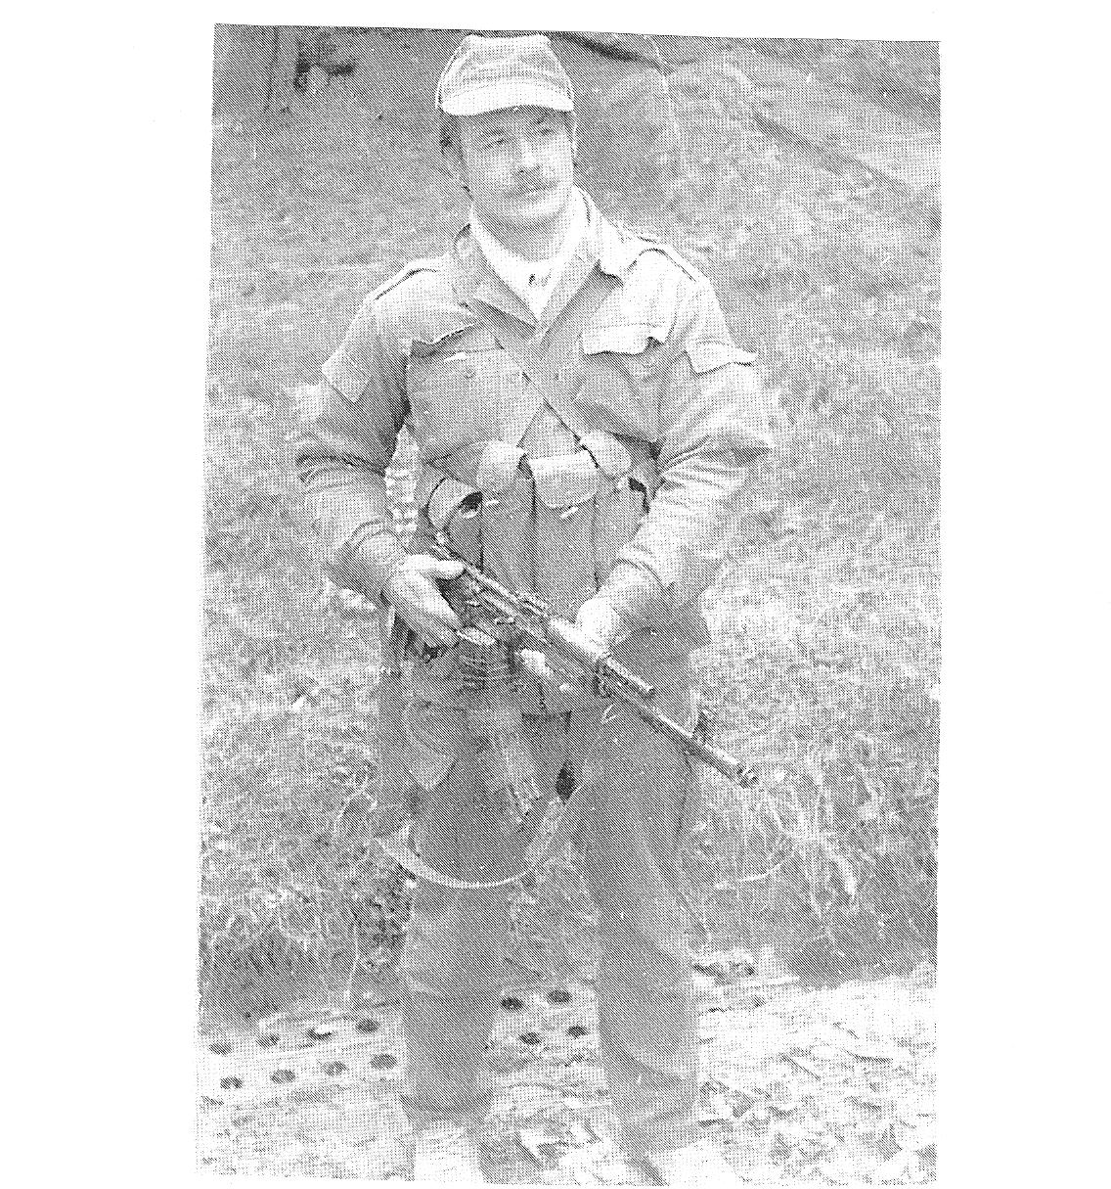

ПЕРЕЧЕНЬ НАГРАД

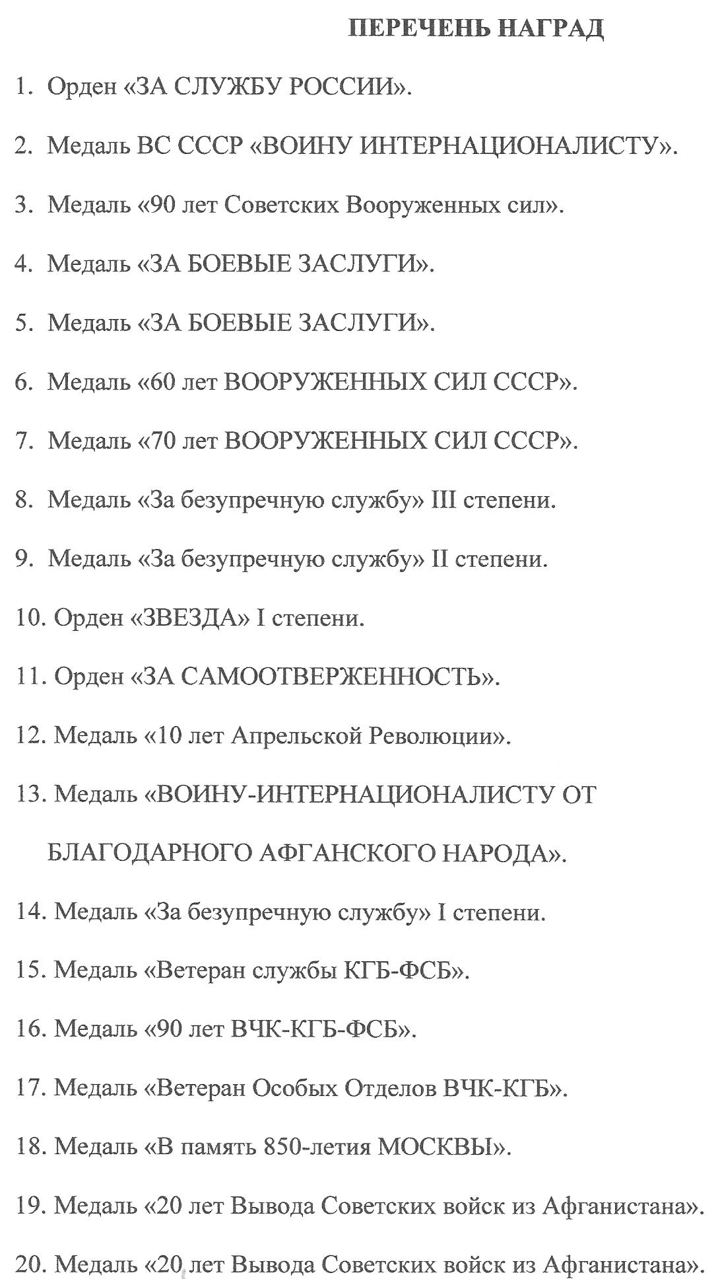

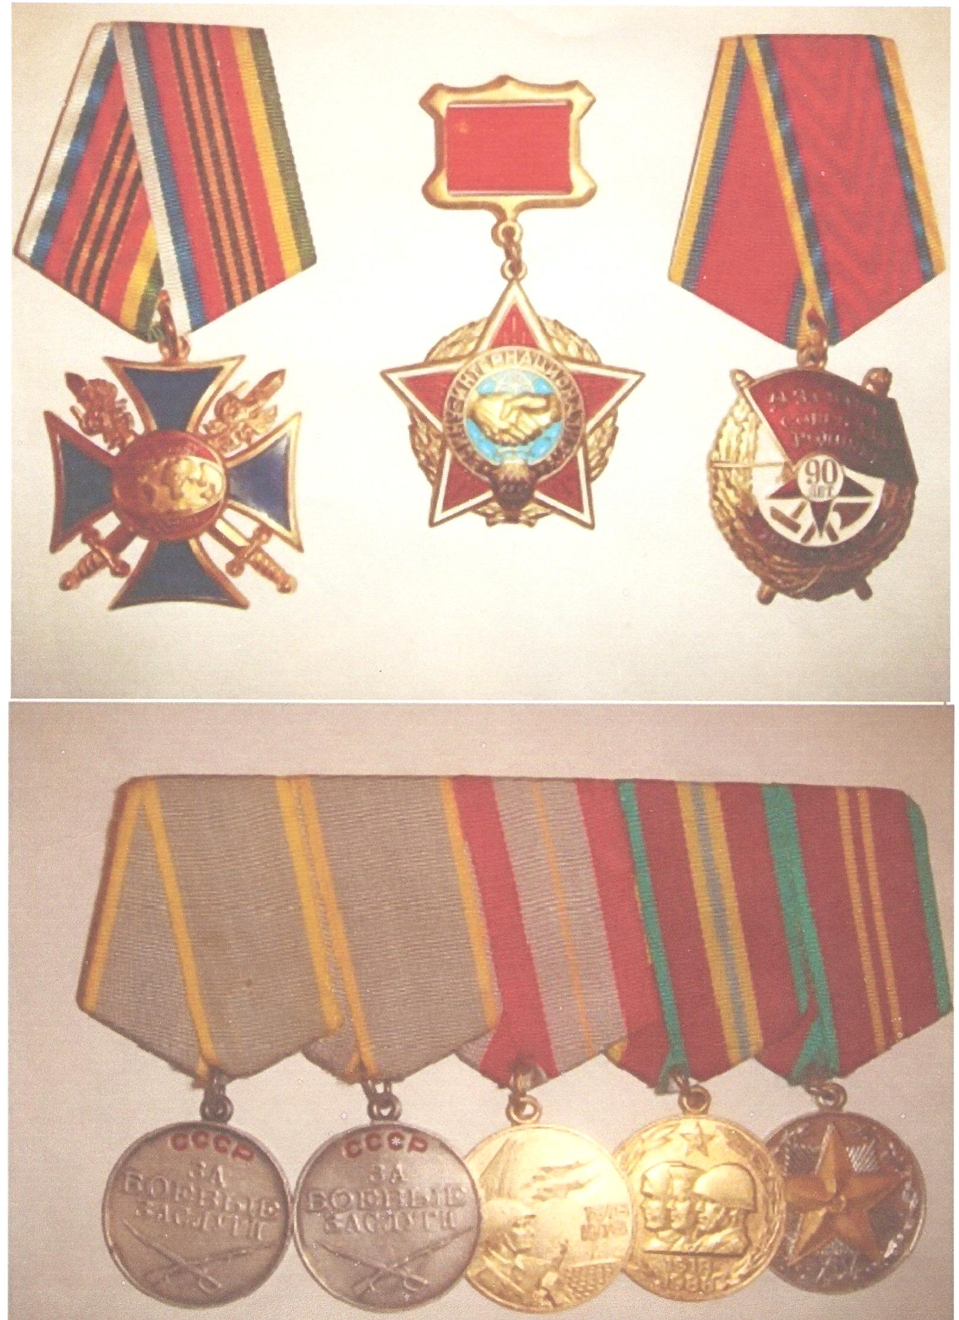

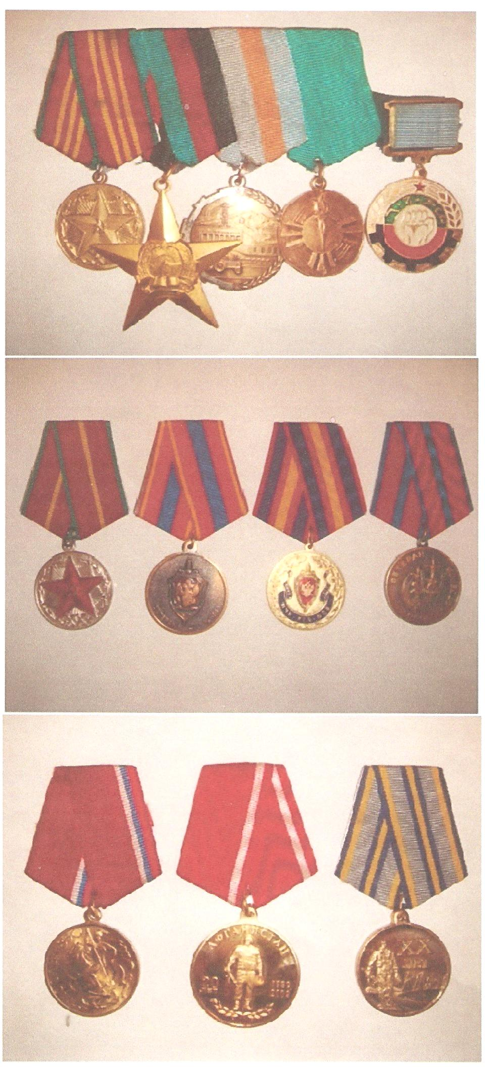
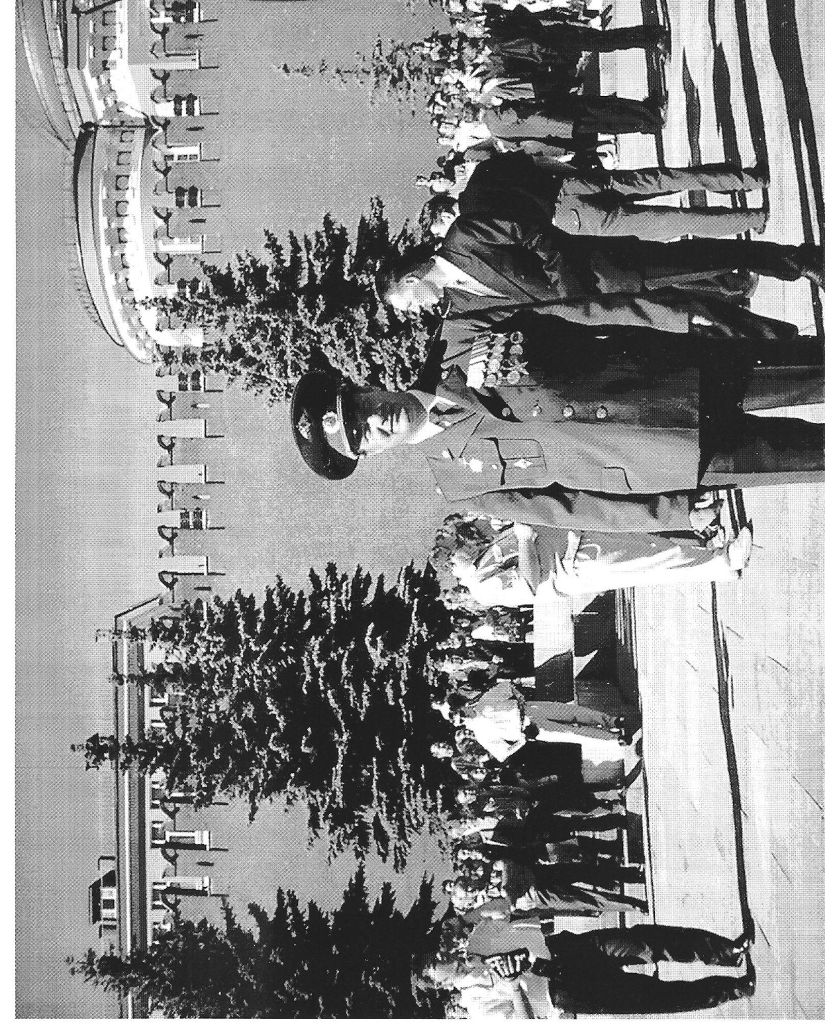

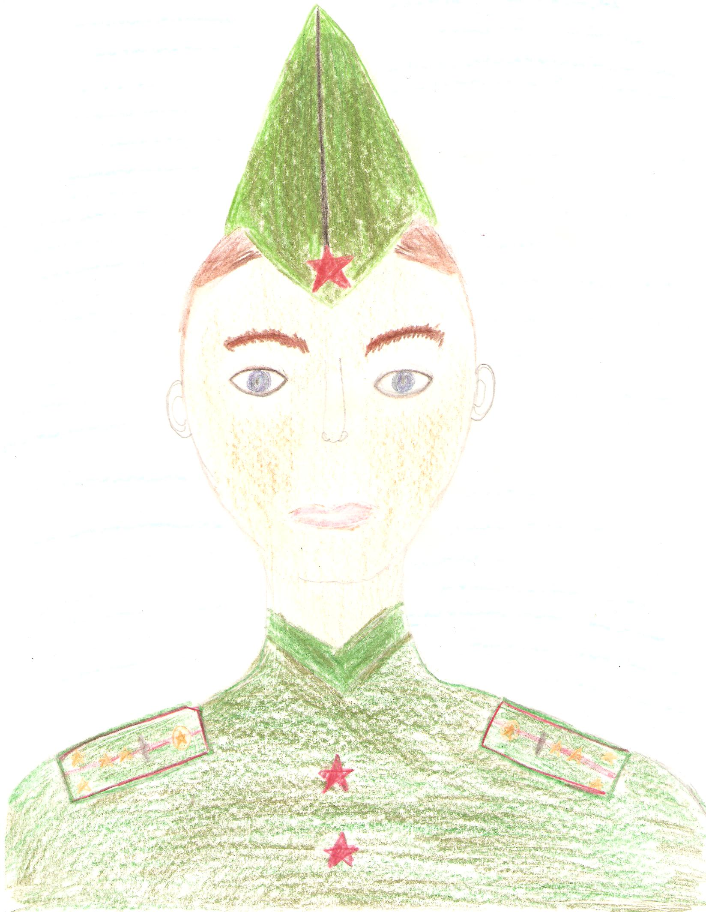

НОВИКОВ СЕРГЕЙ
«МОЙ ПРАДЕДУШКА ВИТЯ»

Я хочу рассказать о своем прадедушке Вите. Он прожил трудную, долгую и славную жизнь.
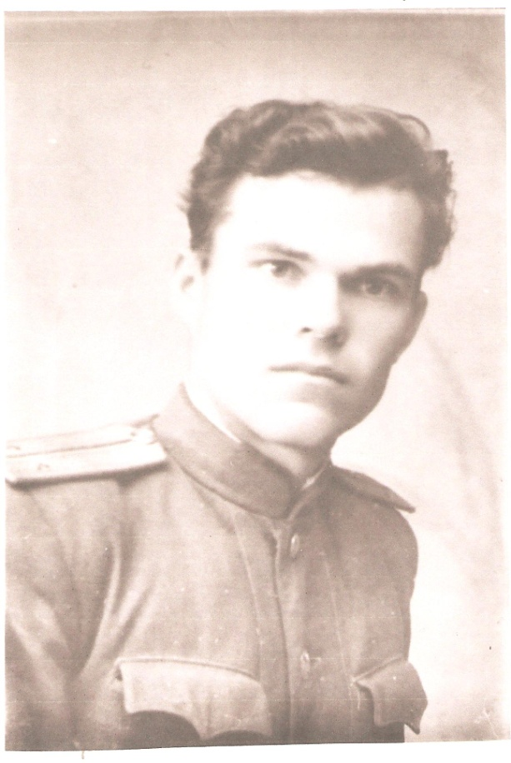
Молодость его была опалена войной. Родился мой прадедушка в 1924 году. Ему было 17 лет, когда началась война. В 1942 году он окончил школу и как все ровесники был призван в армию. Школу прадедушка Витя закончил с отличием и был направлен на учебу в пехотное училище. Время было военное, и учились быстро, нужны были офицеры. Через шесть месяцев обучения прадедушка в звании младшего лейтенанта был направлен в резервный учебный полк. В боевых действиях он не участвовал, но учил бойцов стрелять и правильно воевать.
Трудно было Виктору, потому что ему было только 19 лет, а многие бойцы годились ему в отцы или были старше его. Но младший лейтенант и его товарищи очень старались, чтобы бойцы шли на войну подготовленными.
В 21 год прадедушка встретил Победу. Но на этом его военная служба не закончилась. Он продолжал служить там, куда посылала Родина, объездив всю нашу необъятную страну от западных до восточных границ. Виктор закончил военную академию, получил высшее военное образование, после этого прослужил еще 22 года.
В 1976 году закончил службу в звании полковника. За 34 года службы был награжден медалями: «За боевые заслуги», «За Победу над Германией», тремя степенями «За безупречную службу», юбилейными медалями в честь Победы и Вооруженных Сил СССР, «За воинскую доблесть», «Ветеран Вооруженных Сил СССР» – всего 24 медали.
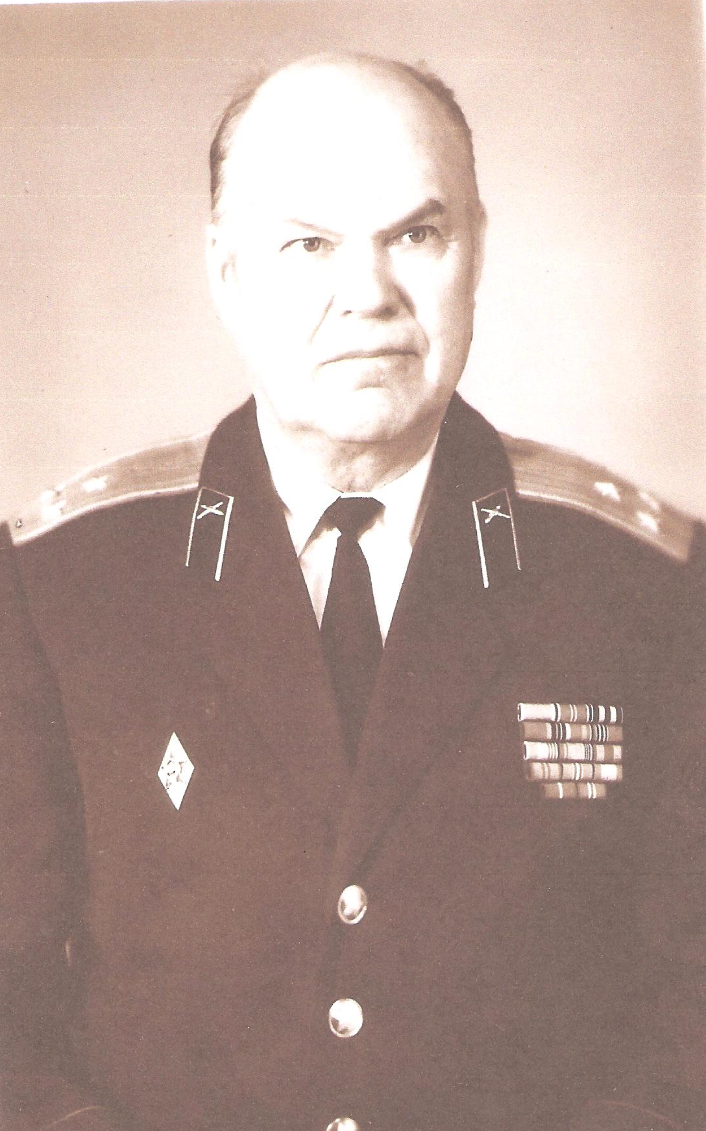
Но и после службы Виктор Иванович продолжал трудиться. Он проработал еще 21 год, за что награжден медалью «Ветеран труда». В 1973 году прадедушка ушел на заслуженный отдых. Сейчас живет в Смоленске. В апреле этого года ему исполнится 87 лет. Он приезжает в Москву к бабушке и дедушке, помогает им на даче: пропалывает грядки, собирает урожай. Вот такой боевой у меня прадедушка Виктор Иванович. Здоровья и бодрости я ему желаю на долгие годы!
ППрадедушке 62 года – 1986 год

А еще надо вспомнить о дяде моего дедушки – Михаиле Ивановиче. Я его не знаю и никогда не видел. Не видел его и мой дедушка. Михаил погиб в мае 1944 года, защищая нашу Родину от немецко-фашистских захватчиков. Он воевал на северном Кавказе в горно-стрелковом корпусе и был награжден медалью за боевые заслуги в марте 1944 года, а в мае этого же года геройски погиб. Был награжден орденом Отечественной войны 2-й степени посмертно.
Мы никогда не должны забывать тех, кто ценой собственной жизни сохранил жизнь будущим поколениям – нам!

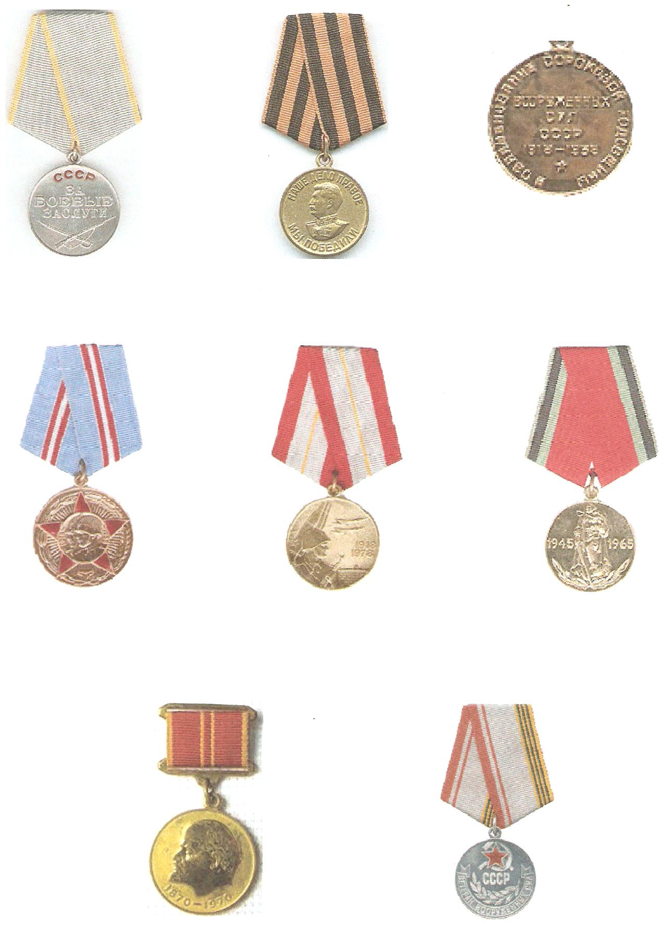

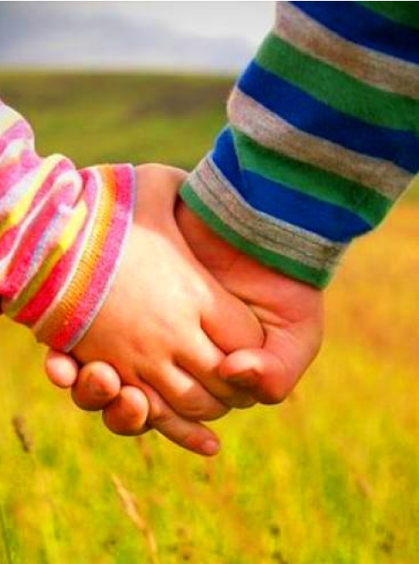

Мир и дружба всем нужны,
Мир важней всего на свете,
На земле, где нет войны,
Спят спокойно дети.

Там, где пушки не гремят,
В небе солнце ярко светит,
Нужен мир для всех ребят,
Нужен мир для всей планеты!

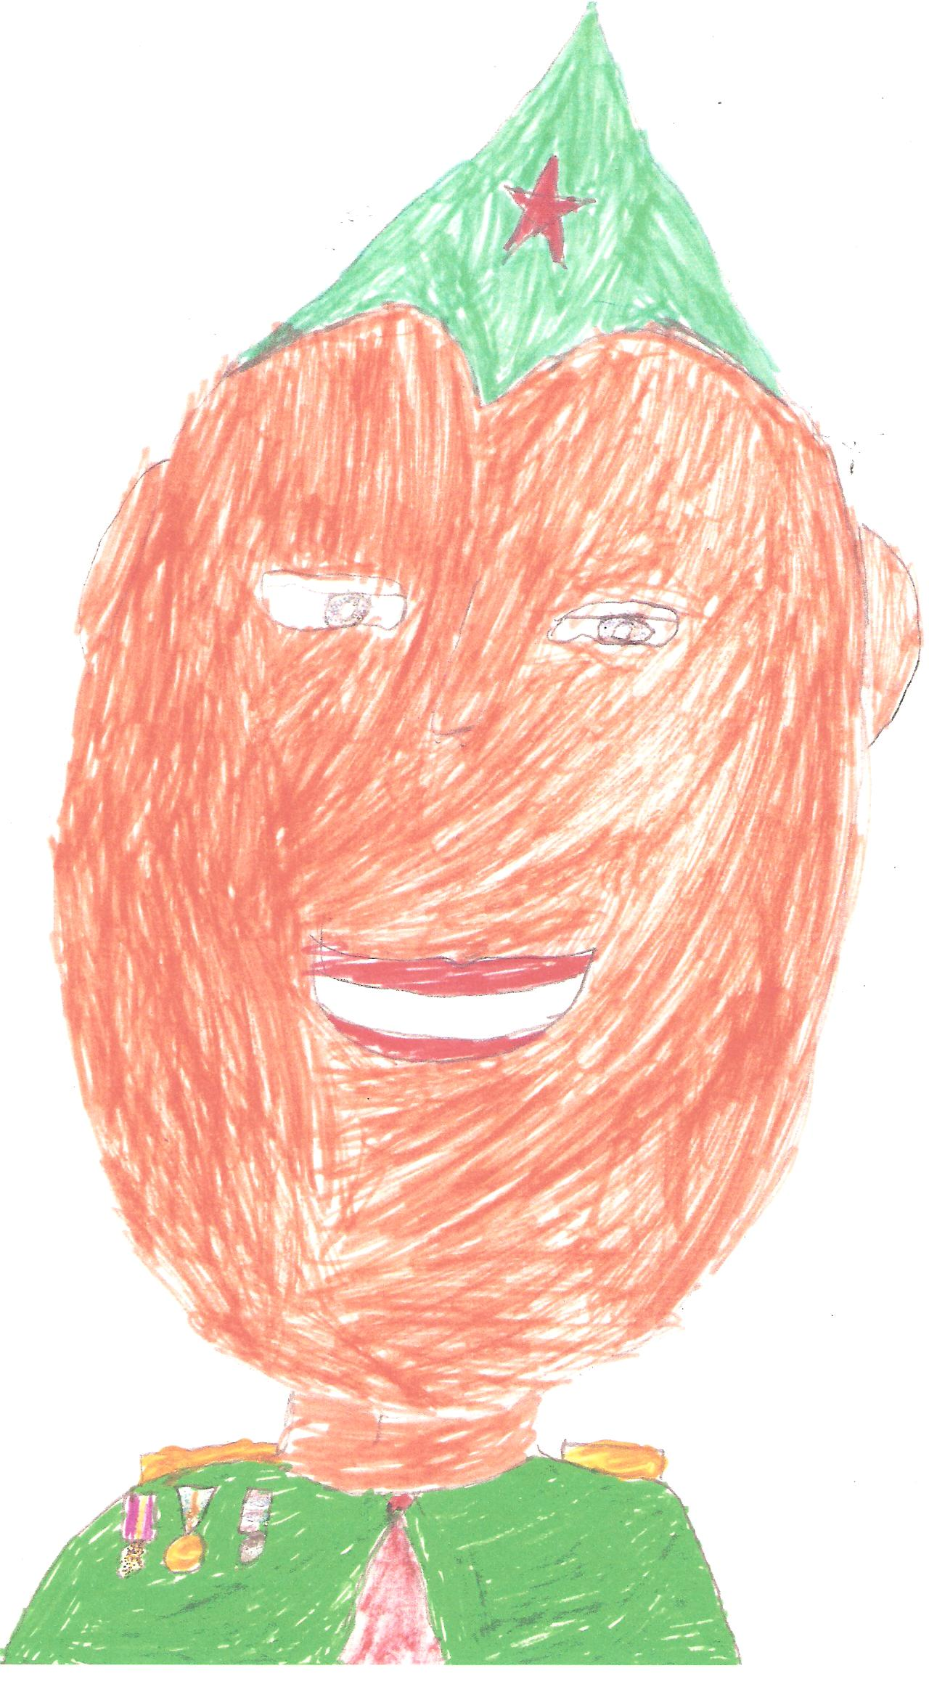
ПАВЛОВА ДАРЬЯ
«ЕСТЬ ТАКАЯ ПРОФЕССИЯ, РОДИНУ ЗАЩИЩАТЬ!»

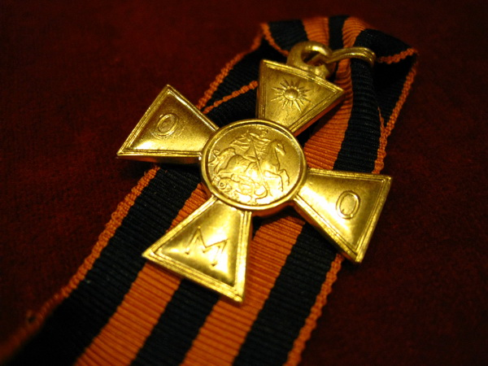
«Есть такая профессия, Родину защищать!...». Эта фраза произнесенная одним из героев фильма «Офицеры», командиром эскадрона Туркестанского округа, в наставление молодому командиру, красной линией проходит по судьбе всех членов моей семьи по мужской линии и не только. Начну по порядку. Мой прапрадедушка Николай Павлов – донской казак, участник первой мировой войны, георгиевский кавалер.

«БЫТЬ ТЕБЕ, КОЛЯН, ГЕНЕРАЛОМ»

Казачья станица «гудела», как растревоженный пчелиный улей. Цокот копыт заглушали звуки военных маршей, а когда музыка затихала, со всех сторон доносились звон оружия, женский плач и веселый щебет непонимающей всей серьезности момента, а потому не в пример взрослым беззаботной детворы.
Шел 1914 год. Русской армии, изрядно завязшей в тяжелых, изнурительных боях с германцами, требовалось свежее подкрепление, и очередной отряд казаков-дончаков готовился к отбытию на фронт. Среди уходивших на войну станичников особой статью и выправкой отличался Николай Павлов. Оно и понятно. Ведь за его плечами в отличие от многих, замерших рядом казаков – преимущественно новобранцев, были годы службы в армии. Годы, за которые Павлов и ратный опыт приобрел, и до офицерского чина дослужился.
То, что заработал он его по праву, показали уже первые бои с немцами, в которых Николаю и его товарищам пришлось участвовать сразу же после прибытия на фронт. Лихо воевал казак, умело, бесстрашно. Ну, а смелого, как говорится, и пуля боится, и штык не берет.
- Быть тебе, Колян, генералом! – не раз, то ли шутя, то ли всерьез пророчили Павлову земляки. Однако этим предсказаниям не суждено было сбыться.
Как гром среди ясного неба докатилась до фронта весть об Октябрьской революции. А чуть позже события, произошедшие в ночь на 25 октября в Питере, поставили фронтовиков перед небогатым выбором: стать ли в строй защитников молодой Советской республики или, напротив, перейти в стан ее непримиримых противников?
И то и другое предполагало участие в новых походах, новых боях. Только целиться уже предстояло уже не в немцев, а в своих, русских, рубить, что «красных», что «белых», но опять же своих. Вот тут то и дрогнуло сердце бывалого, видавшего виды казака, не смог он, бесстрашный и, казалось бы, вконец очерствевший душой от долгой фронтовой жизни, переступить эту черту.
Не желая участвовать в братоубийственной гражданской войне, Николай снял офицерские погоны и вернулся в родную станицу. Долгие годы учительствовал, а свою давнюю привязанность к военному делу передал подрастающему сыну.

ЖИТЬ – РОДИНЕ СЛУЖИТЬ

Мои прадедушки Евгений Николаевич Павлов и Анатолий Васильевич Васильев – офицеры-артиллеристы, кавалеры орденов Красной звезды и Великой Отечественной Войны двух степеней и других наград. Анатолий Васильевич Васильев – участник обороны Москвы и штурма Берлина.

Это мой прадедушка Павлов
Евгений Николаевич и
прабабушка Павлова Тамара
Васильевна
О. Сахалин, 1949 год

Прадедушка Василий Петрович Субботин прошел всю войну солдатом-пулеметчиком пулеметной роты, кавалер ордена Красной Звезды.
Прадедушка Виктор Александрович Прусов прошел всю войну, разведчик, полный кавалер орденов Славы, высшей солдатской награды, приравненной к званию Героя.
Мои прабабушки Мария Терентьевна Васильева и Полина Васильевна Субботина прошли всю войну, медицинские сестры передовых полевых госпиталей, награждены медалями.
Прабабушки Лидия Петровна Прусова и Тамара Васильевна Павлова – труженицы тыла во время Великой Отечественной Войны.

СЛУЖИЛИ ДВА ТОВАРИЩА

Это мой прадедушка Васильев
Анатолий Васильевич и
прабабушка Васильева
Мария Терентьевна
Германия, 1949 год

Наставления отца, его фронтовые рассказы сызмальства привили Евгению любовь к армии. Пришло его время, и юноша отправился с берегов Дона в Ленинград, где был зачислен курсантом в артиллерийское училище. Несколько лет раньше Евгения Павлова, незадолго до начало Великой Отечественной Войны, артиллерийское училище в Туле окончил Анатолий Васильев. Забегая вперед, скажу, что судьбы этих двух, тогда еще молодых людей, в дальнейшем не раз удивительно переплетались.
Но вернемся назад в те тревожные сороковые годы. Весть о вторжении немецко-фашистских войск на территорию СССР молодой артиллерийский офицер Анатолий Васильев встретил на Дальнем Востоке, в одном из военных гарнизонов, в котором он служил после выпуска из училища. Однажды ночью дивизию подняли по сигналу тревоги, срочно погрузили в эшелоны и отправили на запад.
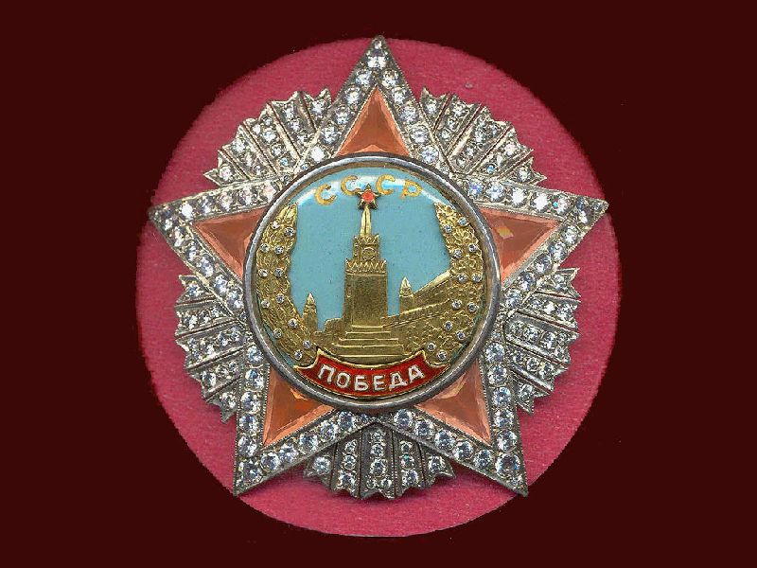
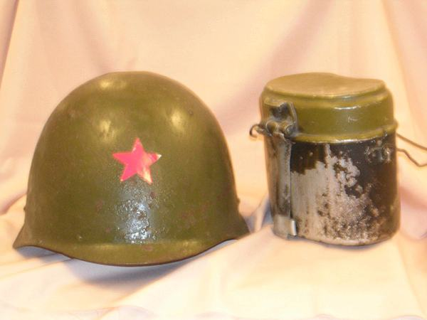
«Боевое крещение» Анатолий принял под Москвой на Можайском направлении. Это и были те знаменитые «Сибирские дивизии», которые внесли перелом в ход сражения под Москвой. Потом были новые бои. Не менее ожесточенные. В Белоруссии и в Польше, Под Будапештом, в Праге. И, наконец, Берлин. Там отважного артиллерийского офицера-орденоносца Васильева и застала долгожданная, но все же так внезапно опьянившая несказанной радостью весть о Великой Победе.
Вдали от Берлина радовался победоносному окончанию войны и другой наш герой – Евгений Павлов. Правда радость эта была чуть-чуть омрачена досадой, ведь повоевать, показать себя в деле так и не пришлось. Не успел, «годы подвели». Тогда выпускник Ленинградского артиллерийского училища еще не знал, что эту невольную вину он сполна искупит более чем четвертьвековой офицерской службой. А начал ее Павлов недалеко от мест, где прошла лейтенантская юность Васильева – на острове Сахалин. Потом был Курск, Белгород, другие гарнизоны и бесконечные переезды, которыми так богата жизнь абсолютного большинства кадровых офицеров. Кстати и биография мирной военной службы Анатолия Васильева представляет собой довольно обширный перечень: Германия, Сибирь, снова Германия… А встретиться обоим довелось под Москвой в гвардейской танковой Кантемировской дивизии. Жили в одном военном городке. Дети: сын Павлова Константин и дочь Васильева Светлана учились в одном классе.
Со временем чисто служебные отношения переросли в настоящую мужскую дружбу. Подружились и их семьи. Поэтому, когда командир ракетного дивизиона полковник Павлов получил назначение в Тульское высшее военное артиллерийское инженерное училище, первым, кому он об этом сообщил, был майор Васильев. Узнав о переводе товарища, Анатолий одновременно и радовался за него и огорчался, ведь предстояла скорая разлука с другом.
Впрочем, их дети – Константин и Светлана расставаться надолго не собирались.

ВСЕГДА В СТРОЮ

Мой дедушка Константин Евгеньевич Павлов – кадровый офицер, полковник, прослужил более тридцати лет в мотострелковых войсках от командира взвода до командира дивизии. Кавалер ордена Красной звезды и других государственных наград. После увольнения из армии работает в МЧС.
Дедушка Виктор Васильевич Субботин – кадровый офицер, подполковник, прослужил более тридцати лет в мотострелковых войсках от командира взвода до начальника отделения кадров дивизии. После увольнения из армии служил в таможне. Сейчас на государственной службе. Имеет государственные и ведомственные награды.
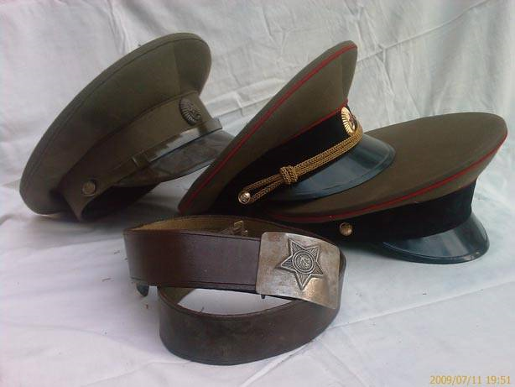
Моя бабушка Ольга Викторовна Субботина тоже служила в армии. Была старшим сержантом, начальником вещевой ремонтной мастерской

ТРУДНОЕ СЧАСТЬЕ КОМДИВА

И была у Светланы на всем свете одна соперница – юношеская мечта Константина продолжить военную династию, стать офицером. Впрочем, соперница ли? Ведь сама девушка родилась и выросла в военных городках. Поэтому узнав о желании Константина поступить в военное училище, она не колеблясь ни минуты, одобрила выбор своего жениха.
Четыре года учебы пролетели незаметно. Окончив в 1979 году Московское высшее общевойсковое командное училище, Константин получил направление в одну из частей Группы Советских войск в Германии. Приехав оттуда в Россию в первый же офицерский отпуск, Павлов сделал предложение своей невесте. Отгуляли свадьбу. И теперь уже вместе поехали в часть. Прошли годы – и снова переезды: Дальний Восток, Сахалин, Одесса… Старший сын Юрий родился в немецком городе Веймар, младший Роман – за тысячи километров от него в небольшом поселке Архара, что приютился на крутых берегах Амура.
Легко ли было? Нет, конечно. Да только не все в жизни измеряется присутствием под рукой благ цивилизации и возможностью спокойной жизни. Счастье для командира дивизии полковника Константина Евгеньевича Павлова вовсе не этим определяется. Служение Отечеству, защита его рубежей – вот в чем оно заключается для внука донского казака, сына артиллерийского офицера.

СОХРАНИТЬ ЧУЖУЮ ЖИЗНЬ

Это мой папа
Павлов Юрий Константинович

Мой папа Юрий Константинович Павлов – кадровый офицер, подполковник. После окончания Московского высшего общевойскового училища проходил службу на командных должностях в разведывательных частях. Имеет государственные и ведомственные награды. Сейчас служит в МЧС России.
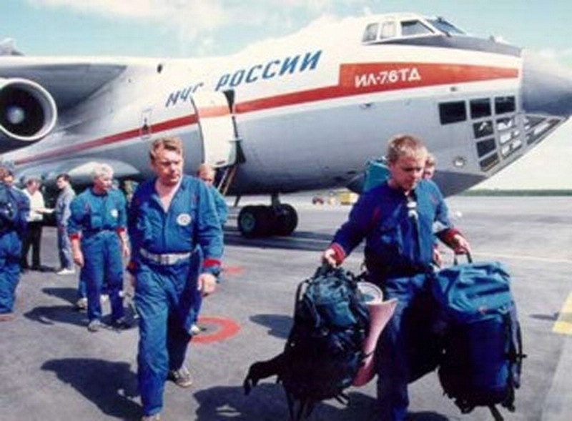
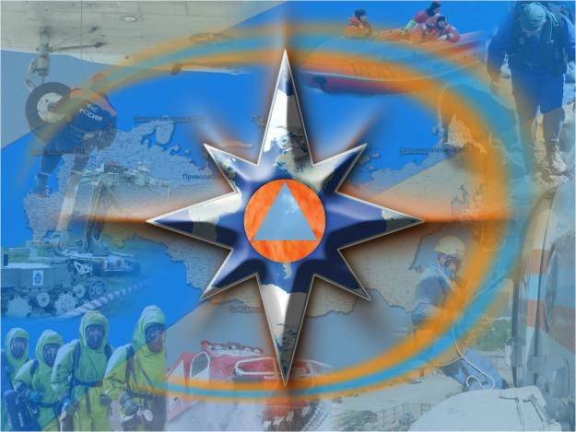
Мои дяди Павлов Роман Константинович и Субботин Максим Викторович, также как и все мужчины нашей семьи, выбрали профессию по-настоящему мужскую. Они оба служат в пожарных частях МЧС России.
Аварии, пожары, стихийные бедствия, эпидемии… Предотвратить возможную опасность, сохранить (спасти) чужую жизнь, помочь людям нашей страны и всего мира в чрезвычайных ситуациях – вот главные задачи сотрудников МЧС. Они спасают мир.

Офицерских династий, подобных нашей семье в России не мало. А значит не стоит беспокоиться за безопасность ее рубежей. Эти люди выбрали себе очень опасную, и вместе с тем необходимую профессию. Всех их объединяет высокая гражданская позиция, бескорыстное служение Отечеству в рядах его вооруженных защитников.

Их профессия – Родину защищать. Я очень люблю их и сильно горжусь.

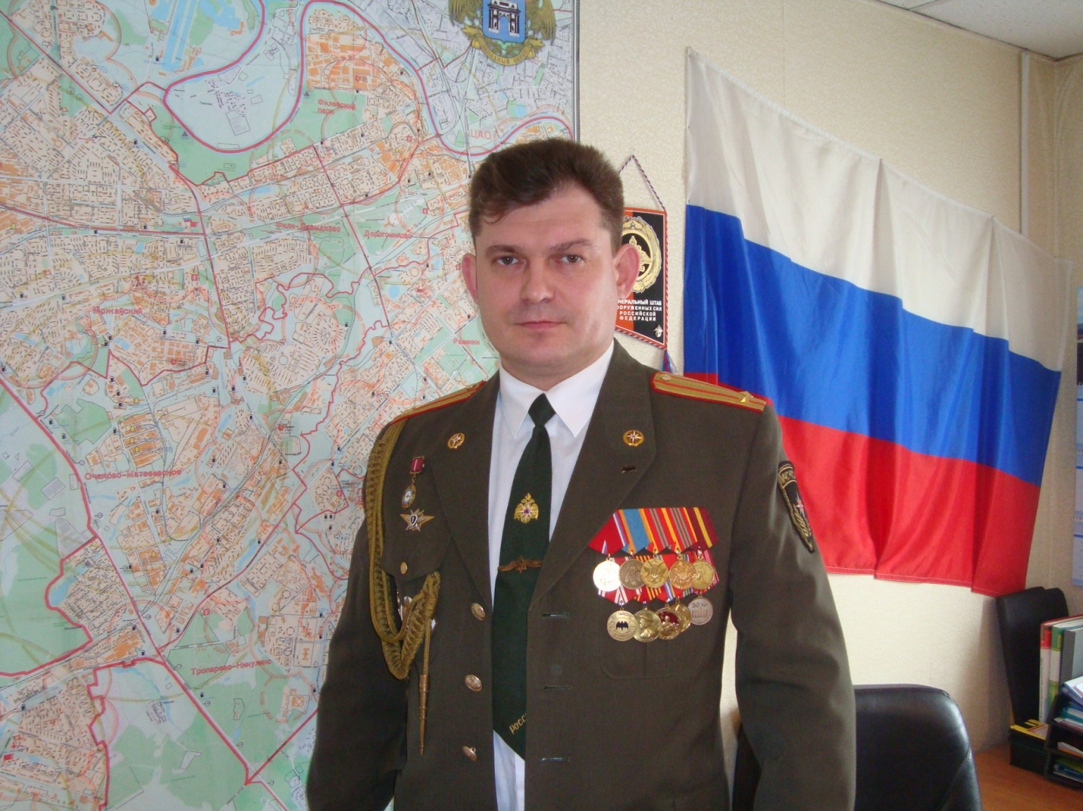
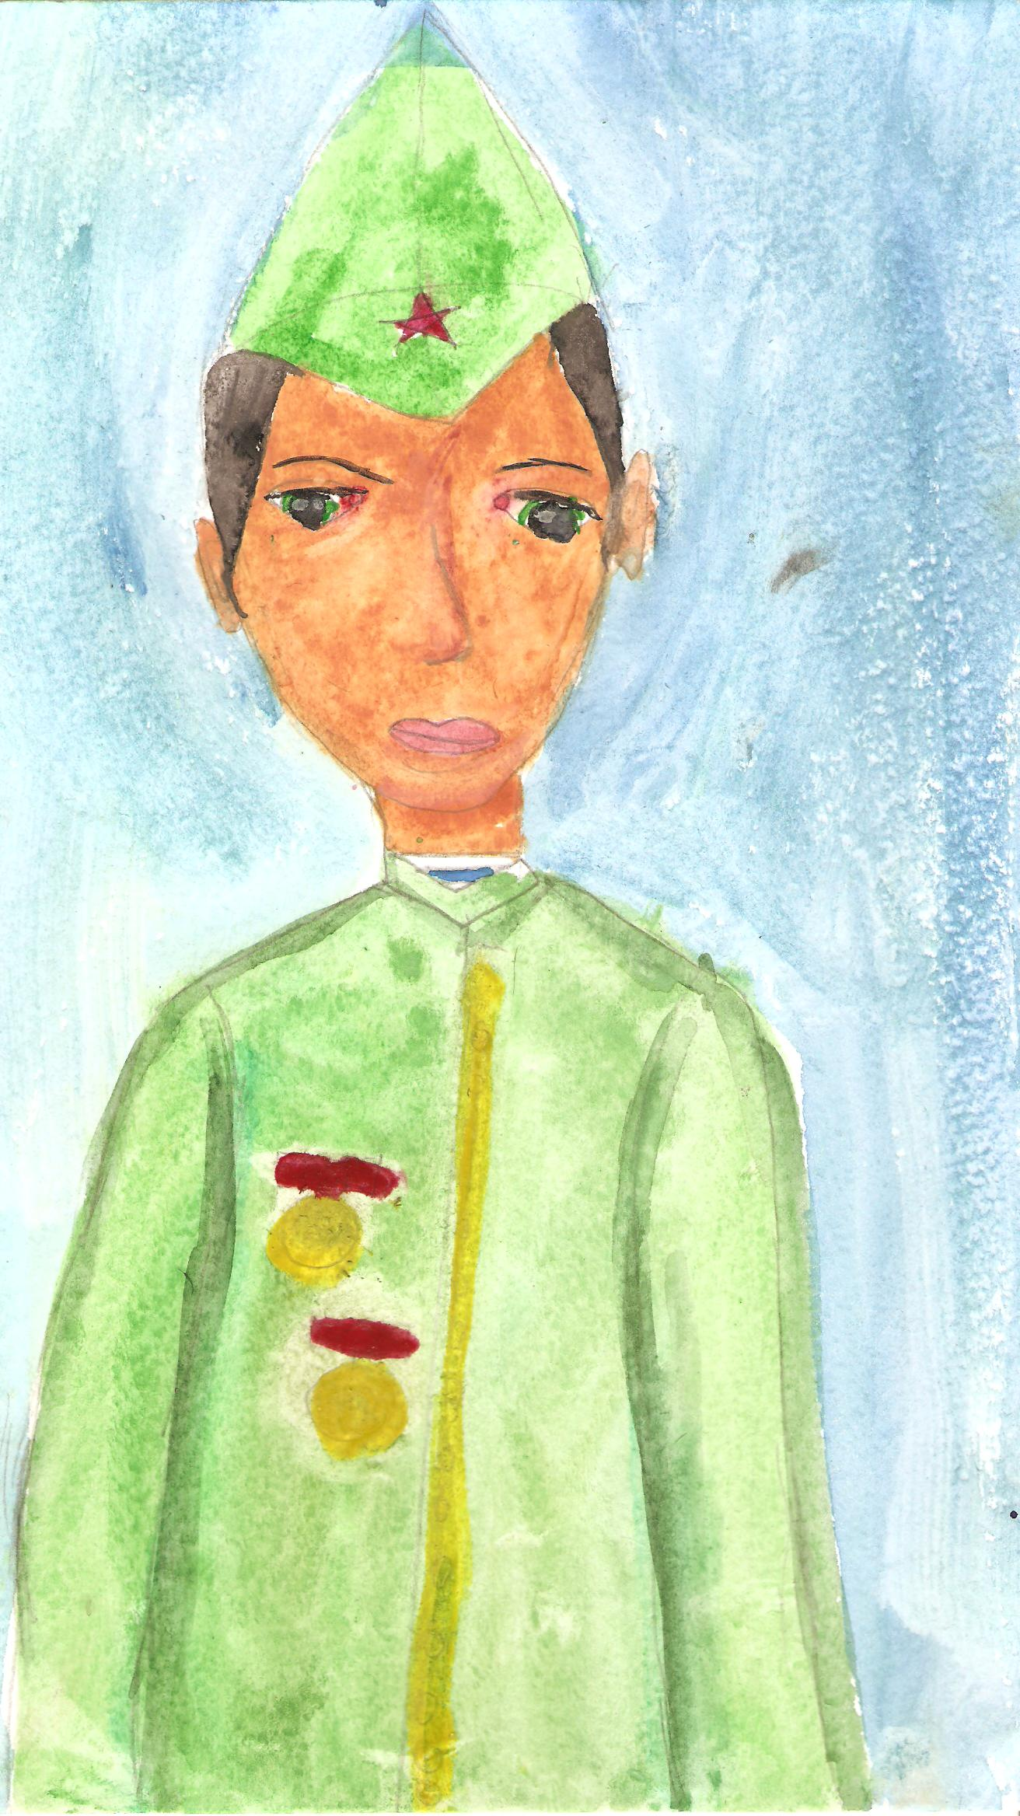
РАКИТИН ФЕДОР
«НА РУБЕЖАХ ОБОРОНЫ МОСКВЫ»

Верность воинскому долгу, военной присяге и клятве – замечательная традиция наших Вооруженных сил. День принятия присяги запоминается на всю жизнь. Отношение воина к своей торжественной клятве характеризует его верность своей Родине и готовность защищать её. Выполняя свой воинский долг, каждый солдат пишет биографию своей армейской жизни.
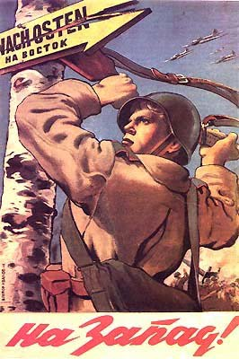
Мой прадедушка Николай Федорович Ананьев был призван в ряды Красной Армии в конце 1941 года и сразу же отправлен на фронт. Сегодня смотришь по телевизору, как принимают присягу – все торжественно, оркестр исполняет праздничный марш. А тогда рассказывал он, ничего у них не было: «Застывший лес, шинель, сапоги разваливаются, руки без перчаток. И вот берешь рукавом шинели ледяную промерзшую винтовку и даешь присягу». И этой клятве они были верны всю жизнь.
Николай Федорович был зачислен рядовым в мотострелковую роту в составе Калининского фронта. В конце 1941 года фашисты вплотную подошли к Москве и были уверены, что победа в их руках. В ночь с 5 на 6 декабря части Красной Армии начали мощное контрнаступление. Шли очень ожесточенные бои. Крупные населенные пункты переходили из рук в руки. Фашисты сжигали и уничтожали все на своем пути. Но германские войска были отброшены далеко от столицы. В этих боях принимал участие и мой прадедушка.
С моим прадедушкой однажды произошел такой случай. Их часть остановилась в одном селе. Во время налета вражеских самолетов он поспешил укрыться в избе, где уже было много солдат. Но не успел открыть дверь, как в дом попала бомба. Все погибли, а Николая Федоровича отбросило взрывной волной. Это спасло ему жизнь.
Прадедушка прошел всю войну, несколько раз был ранен. Имеет награды.
СУЛЕЙМАНОВА ДИАНА
«МОЙ ПАПА В АРМИИ СЛУЖИЛ»
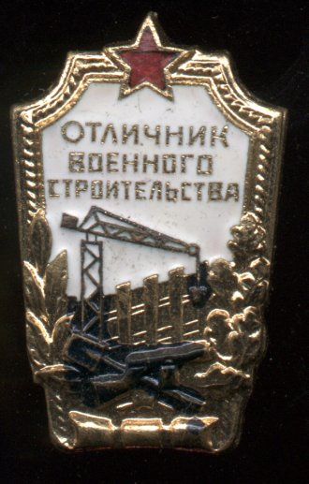
Мой папа Сулейманов Ага Гафарович. Когда ему исполнилось 18 лет, пришла повестка в армию. Его родители были взволнованы, но рады потому, что их сын вырос и готов отдать долг Родине.
Он ушел в армию в 1980, а вернулся в 1982 году. Солдаты месяц проходили обучение, потом приняли присягу.
Папа служил в строительном батальоне и делал железобетонные изделия. Строили дома, дороги, детские садики, школы.
Папа отслужил год. На общем построении командир объявил: «За хорошую службу даем тебе отпуск!» Тогда папе дали бесплатный билет и отправили в аэропорт. Он полетел домой на 10 дней.

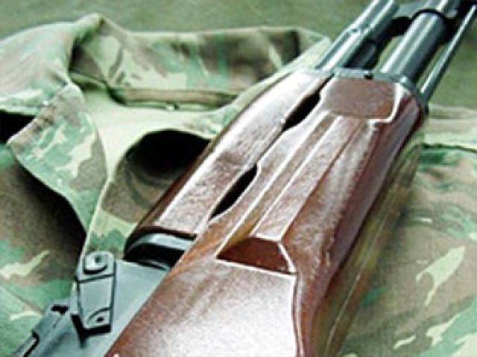
В армии

Мой папа каждый день
Одну и ту же форму надевал.
Зеленую, зеленую
И не унывал!

Все у солдат в порядке. Ведь есть же расписание,
А в этом расписании
Трудные задания!

СОКОЛОВ МАКСИМ
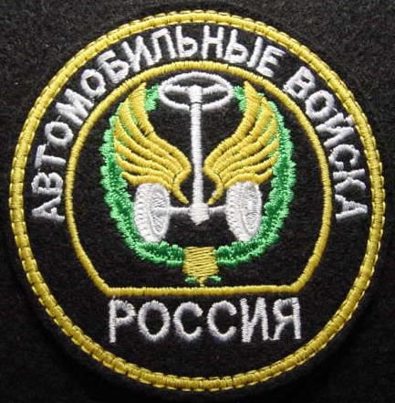
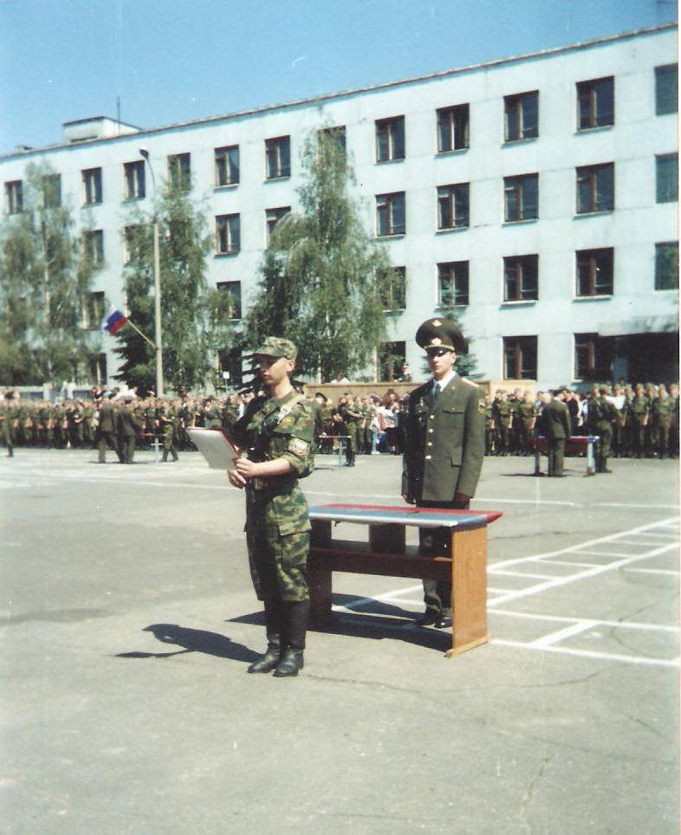
«НА СЛУЖБЕ РОДИНЕ»

Мой папа служил в Бригаде охраны Российской Федерации. Бригада охраняет стратегически важные объекты города Москвы, а также военные комендатуры и Министерство обороны РФ. Его направили в Учебную часть, находящуюся в Московской области. Сначала их учили воинской дисциплине - быстро одеваться, застилать постель, ходить строем, выполнять приказы командиров.
Каждый призывник через месяц службы принимает военную присягу – клятву на верность Родине. Так он становится настоящим солдатом. Только после этого начинается основная учеба военной специальности. Папу учили стрелять из огнестрельного оружия и орудий военной техники, водить машины.
Когда учеба закончилась, его перевели в автомобильную роту другой части в районе метро Юго-Западная. Папа был водителем машины УАЗ.
В 2010 году российские автомобильные войска отметили вековой юбилей — ведь именно сто лет назад в русской армии появилась Учебная автомобильная рота.
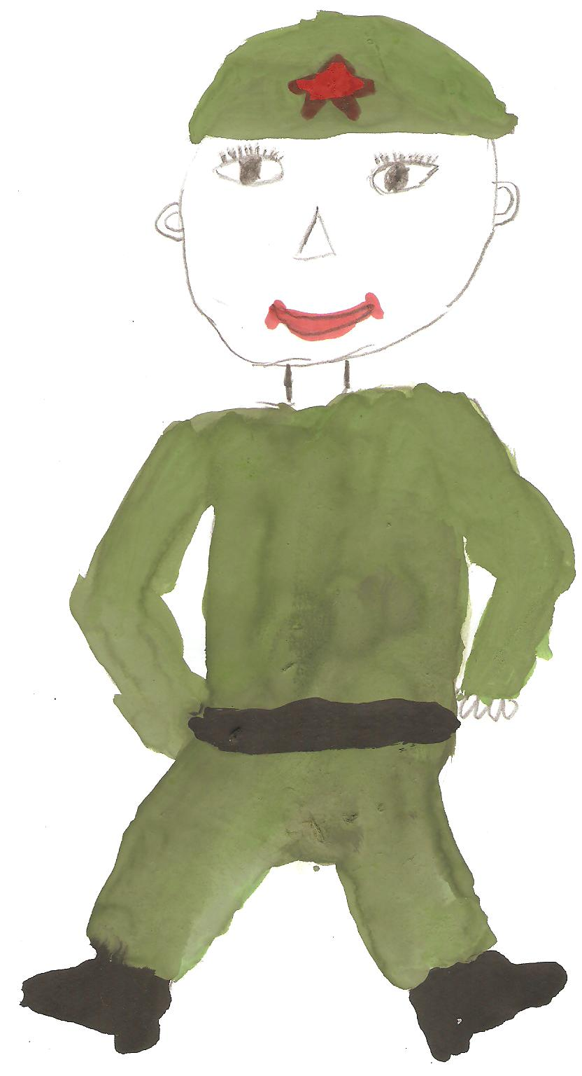

СОЛНЦЕВА ЕКАТЕРИНА
«ВЕРА И ВЕРНОСТЬ»

Слова присяги и клятвы святы. Присяга дается один раз и на всю жизнь. Клятва – это особое торжественное обещание. Она дается всем миром, благодаря Бога, и в память о погибших товарищах или родных. Раньше наши предки на Святой Руси, принимая присягу и давая клятву, призывали Бога и целовали Святой крест и Евангелие. Уходя на войну, клялись после победы возвести храм в знак благодарности Богу.
Клятву можно давать и поодиночке: лучшему товарищу клясться в вечной дружбе; на суде обещают говорить правду и ничего, кроме правды.
Вера испокон веков пробуждает в человеке верность. Верность – это преданность, твердость, надежность в слове и деле. Верность не знает мелочей. «Кто верен в малом, тот не предаст и в большом» - говорили в старину. Верность проверяется делами. Если у тебя есть верный друг, который всегда сможет помочь в любой беде, в горести и в радости, протянет руку помощи и не оставит тебя одного – это и есть доля счастья для каждого человека.
Во время войн люди шли в бой и погибали, веря в своего правителя, за Родину, за свой народ, за свои идеалы. Наши прадеды, деды и отцы шли на смерть, оставаясь преданными своей Отчизне, своим женам и детям. Они сложили свои головы за веру, за правду, за мирное небо над головой.
В нашей семье ушли на фронт и не вернулись почти все мужчины: мой прапрадед и оба брата моей прабабушки. К моему большому сожалению, много рассказать не получится, потому что первоисточника и свидетелей этой тяжелой и страшной войны давно уже нет. По рассказам моих родственников я знаю, что мой прапрадед Лаврешин Петр Николаевич прошел всю Финскую войну, был ранен, лежал в госпитале, вернулся домой. В 1941 году, когда началась Великая Отечественная Война, он ушел на фронт, прошел почти всю войну. 2 апреля 1945 года моя прабабушка Лаврешина Мария Филипповна получила известие о том, что ее муж Лаврешин Петр Николаевич «пропал без вести» где-то под Берлином. Всю войну она получала похоронки о своих братьях и других родственниках, а тут, она в один миг стала вдовой. Моя прабабушка Лида потеряла отца. Имя моего прапрадеда на Стеле Памяти на Поклонной горе и вписано в Книгу Памяти Великой Отечественной Войны. Посмертно он был награжден медалью «За отвагу» и Орденом Великой отечественной Войны.
Дядя моего деда, знаю только, что звали его Василием, повторил подвиг Александра Матросова. Он бросился на вражескую амбразуру и закрыл ее своим телом. Был награжден посмертно. В его честь назвали моего дедушку Василием.
Папа моего дедушки – мой прадедушка Котов Георгий Федорович был военным летчиком. Он закончил Военно-Воздушную Инженерную Академию им. проф. Н.Е. Жуковского, был офицером. Ему было присвоено звание полковника авиации. С 1941 по 1943 год воевал на фронте, затем был отозван с фронта и направлен в Качинское Высшее Военное училище летчиков, что недалеко от Севастополя, на берегу Черного моря для подготовки военных летчиков для боевых действий на фронте. Среди его учеников были такие легендарные личности, как сын И.В. Сталина – Василий, трое сыновей Микояна, сыновья Фрунзе, Ярославского и дети других государственных деятелей. Был награжден орденам и медалями, среди которых: орден Великой Отечественной Войны, орден Славы, Орден Красной Звезды. После войны он был начальником военной кафедры в Авиационно-технологическом институте им. К.Э. Циолковского.
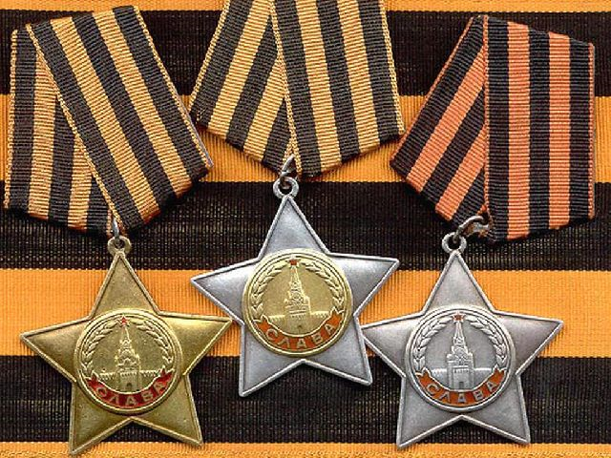
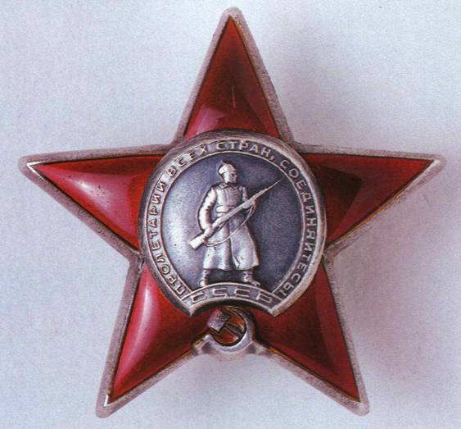
Другой мой прадед – отец моей бабушки по отцу Яковлев Федор Ефимович во время войны трудился в тылу, был партийным работником, награжден орденом Трудового Красного Знамени, медалью «За доблестный труд в Великой Отечественной Войне 1941-1945 гг.»
Мой папа Солнцев Алексей Евгеньевич, как и его отец, тоже стал военным, продолжил семейную династию военнослужащих. Имеет звание полковника. В нашей семье мы гордимся подвигами наших отцов и дедов. Они завещали нам, как жить по совести.
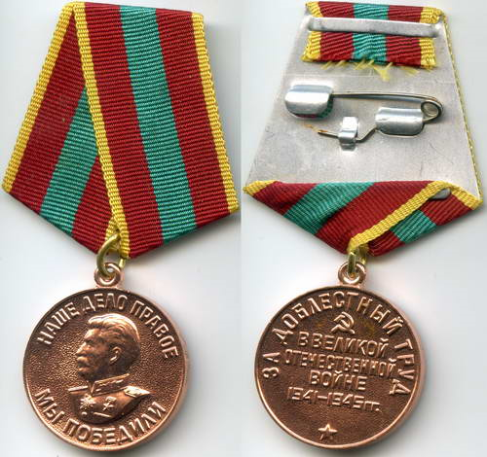
Нашу Родину спасла от порабощения фашизмом вера в справедливость, в светлое будущее и верность своему Отечеству. Она оказалась сильнее страха перед смертью, поэтому наш народ победил в этой кровопролитной войне. «Где вера - там и сила, а где неверие – там и немощь» - мудрое изречение.
В наше время молодые воины, принимая боевое оружие, перед лицом своих товарищей, перед командирами и боевыми знаменами приносят присягу. Они клятвенно обещают служить честно и верно своей Родине и выполнить свой военный долг перед народом. Верой и правдой защищать свою Отчизну от посягательств врага.
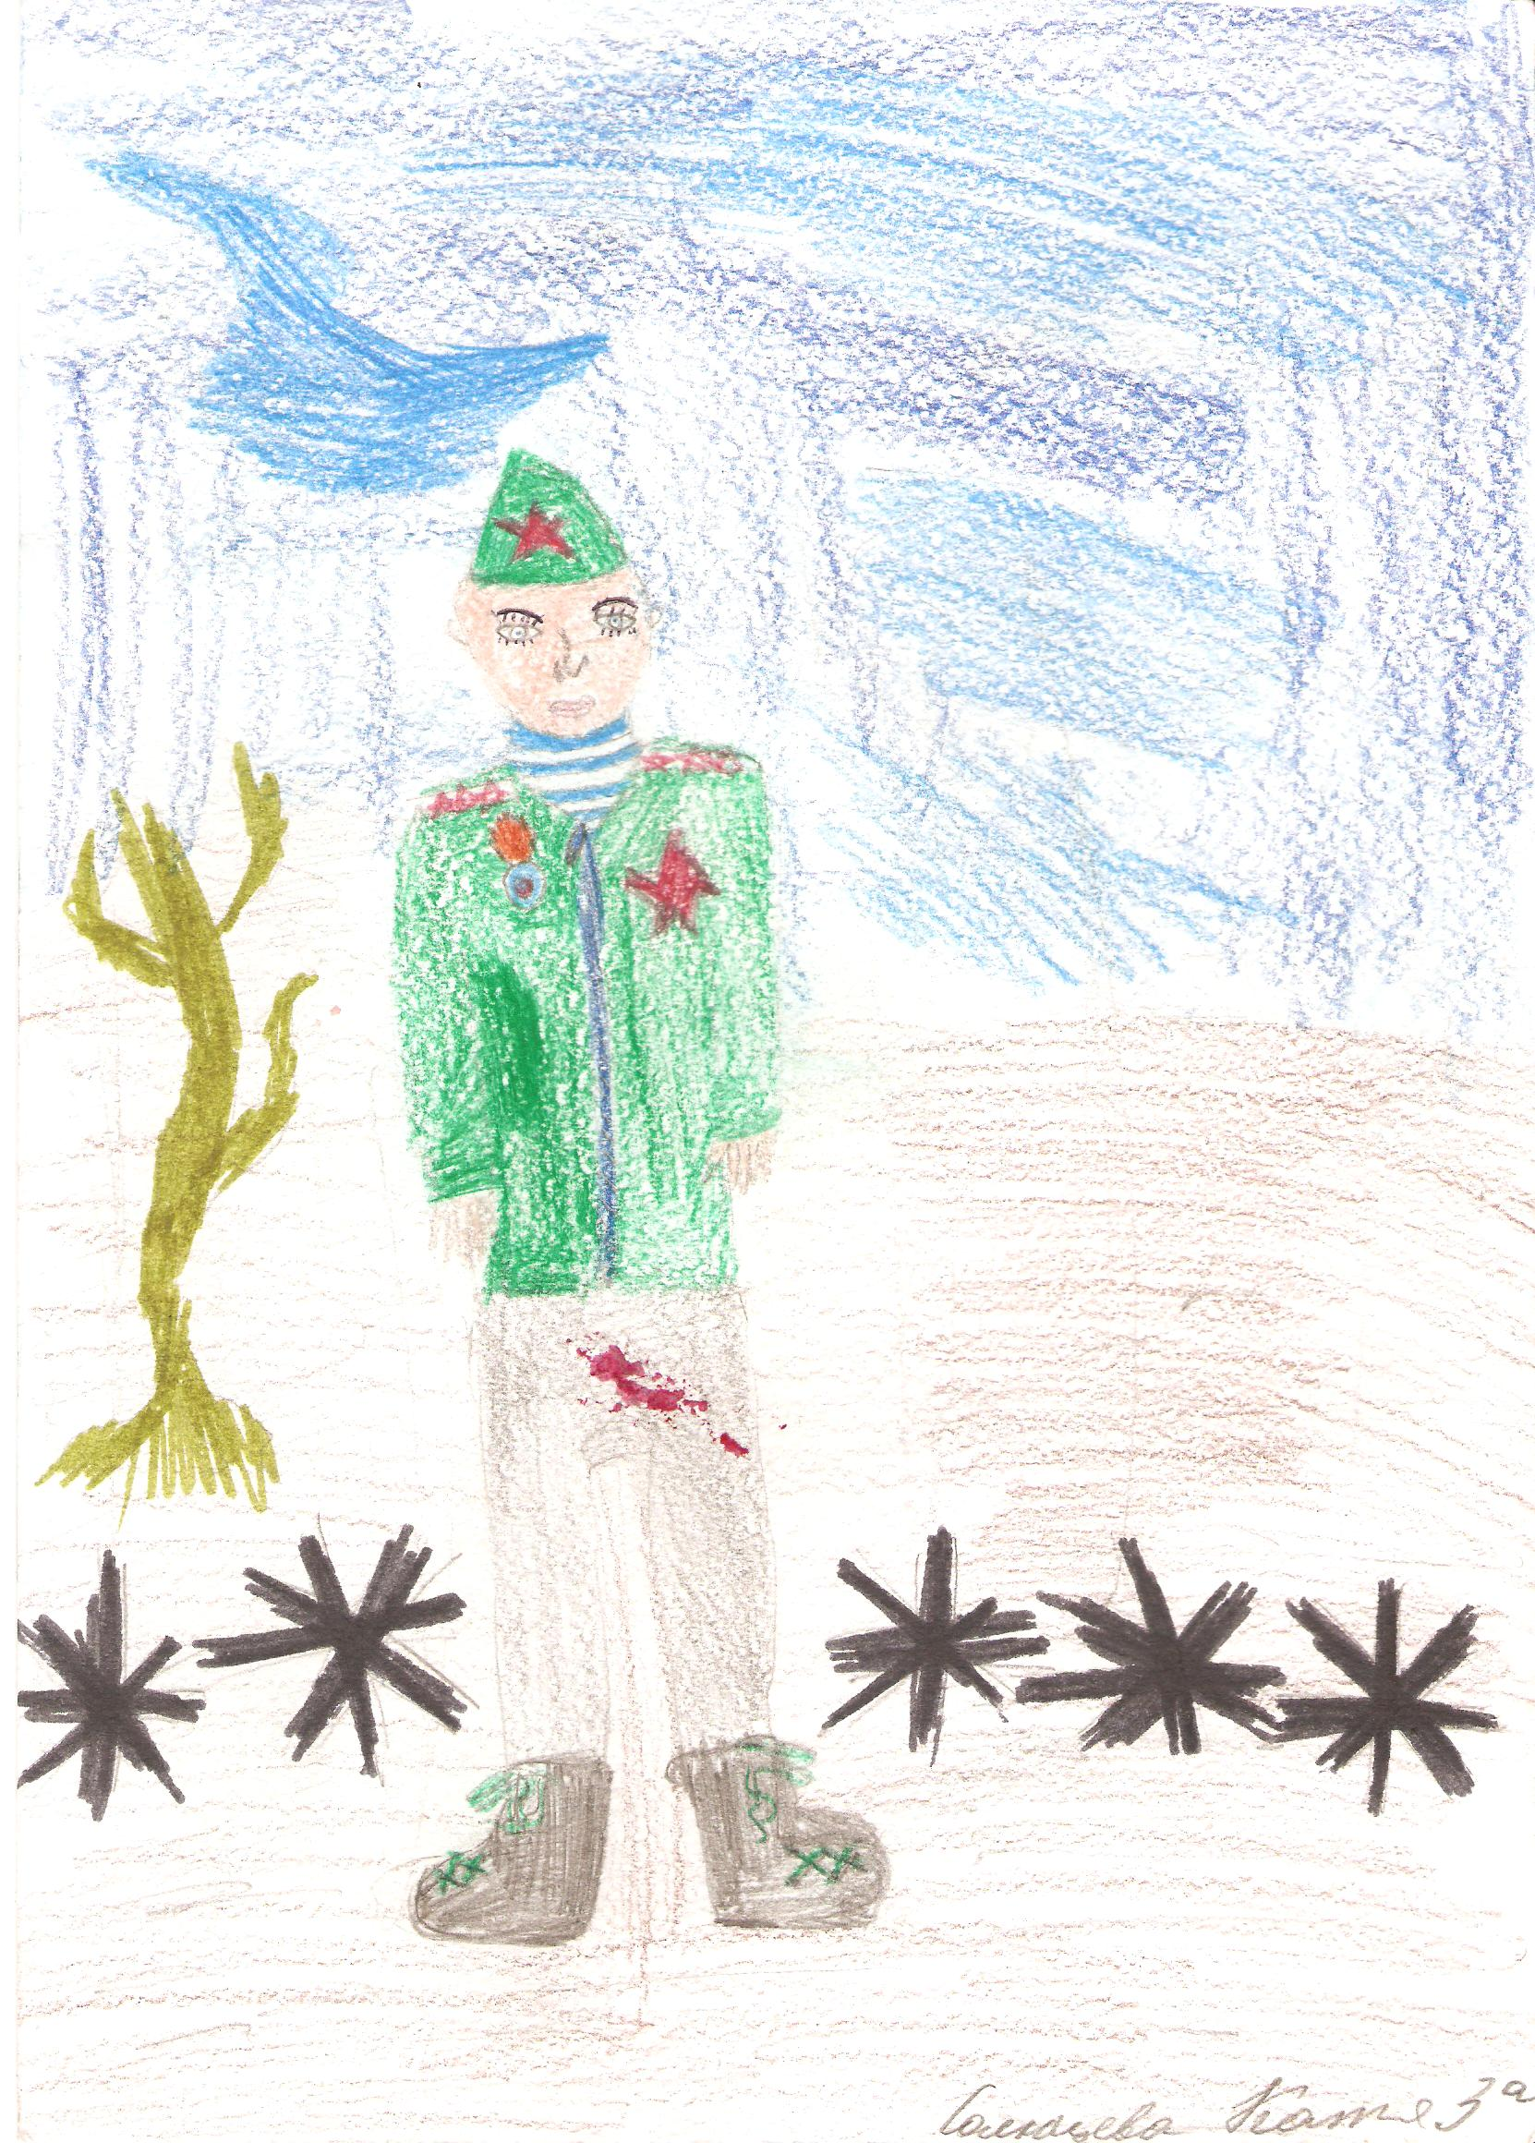

ТЕРЕШИНА АЛИНА
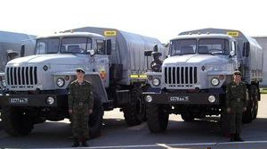
«МОЙ ДЯДЯ – СОЛДАТ!»
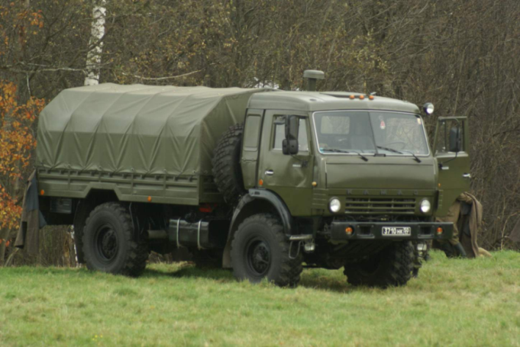
У папы есть брат. Его зовут Миша. Он мой любимый дядя.
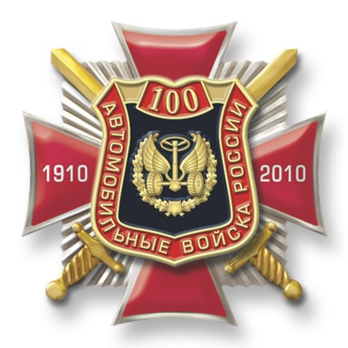
Миша служил в автомобильных войсках. Воинская часть расположена на территории Москвы. В воинской части большой автопарк, в котором много автомобилей – КАМАЗы, ЗИЛы, УРАЛы, ГАЗы. 147 автомобильная база создана при Правительстве России.
Миша проходил службу при штабе части, работал на компьютере, заступал в наряды. Наряд – это дежурство по части.
В армии солдат обучали военному искусству, стрельбе из автомата Калашникова, карабина и других видов оружия, вождению автомобилей категории В, С, D, E. Вместе с другими солдатами он выезжал на полигон Таманской дивизии. Там проходили стрельбы. Техника, на которой они служили, принимала участие в парадах на Красной площади.
За выполнение задач, инициативу и старание Миша награждался грамотами.

ФЕДОСЕЕВА АННА
«СЛУЖБА НА СЕВЕРНОМ ФЛОТЕ»

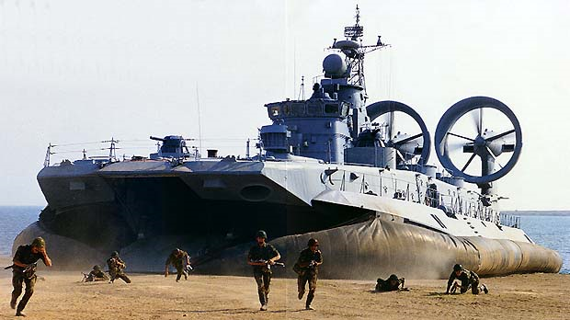
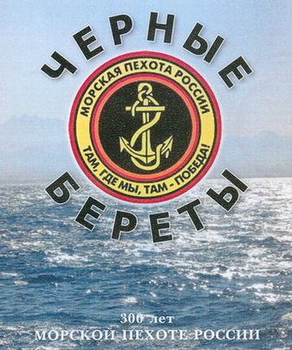

К

Когда моему папе исполнилось 18 лет, его направили служить на север в город Североморск.
Это закрытый город – военный порт, который находится на Кольском полуострове. Чтобы попасть в город, нужен специальный пропуск.
Город стоит на сопке возле Баренцева залива. Погода там очень резко меняется: от жары к холоду, от солнца к сильному дождю или снегу. Летом круглые сутки светит солнце, а зимой стоит полярная ночь. Небо перед сильным морозом озаряет северное сияние.
Папа был морским пехотинцем и прослужил два года. Он охранял закрытый гарнизон. Однажды мой папа обнаружил контрабандистов, которые перевозили наркотики. Он со своим сослуживцем задержали их и сдали в правоохранительные органы. За этот геройский поступок папе дали отпуск.

22 марта 1996 года министр обороны издал приказ об увольнении с военной службы солдат, матросов и других, выслуживших установленные сроки службы. Папу ждало радостное возвращение домой.
Я горжусь моим папой.

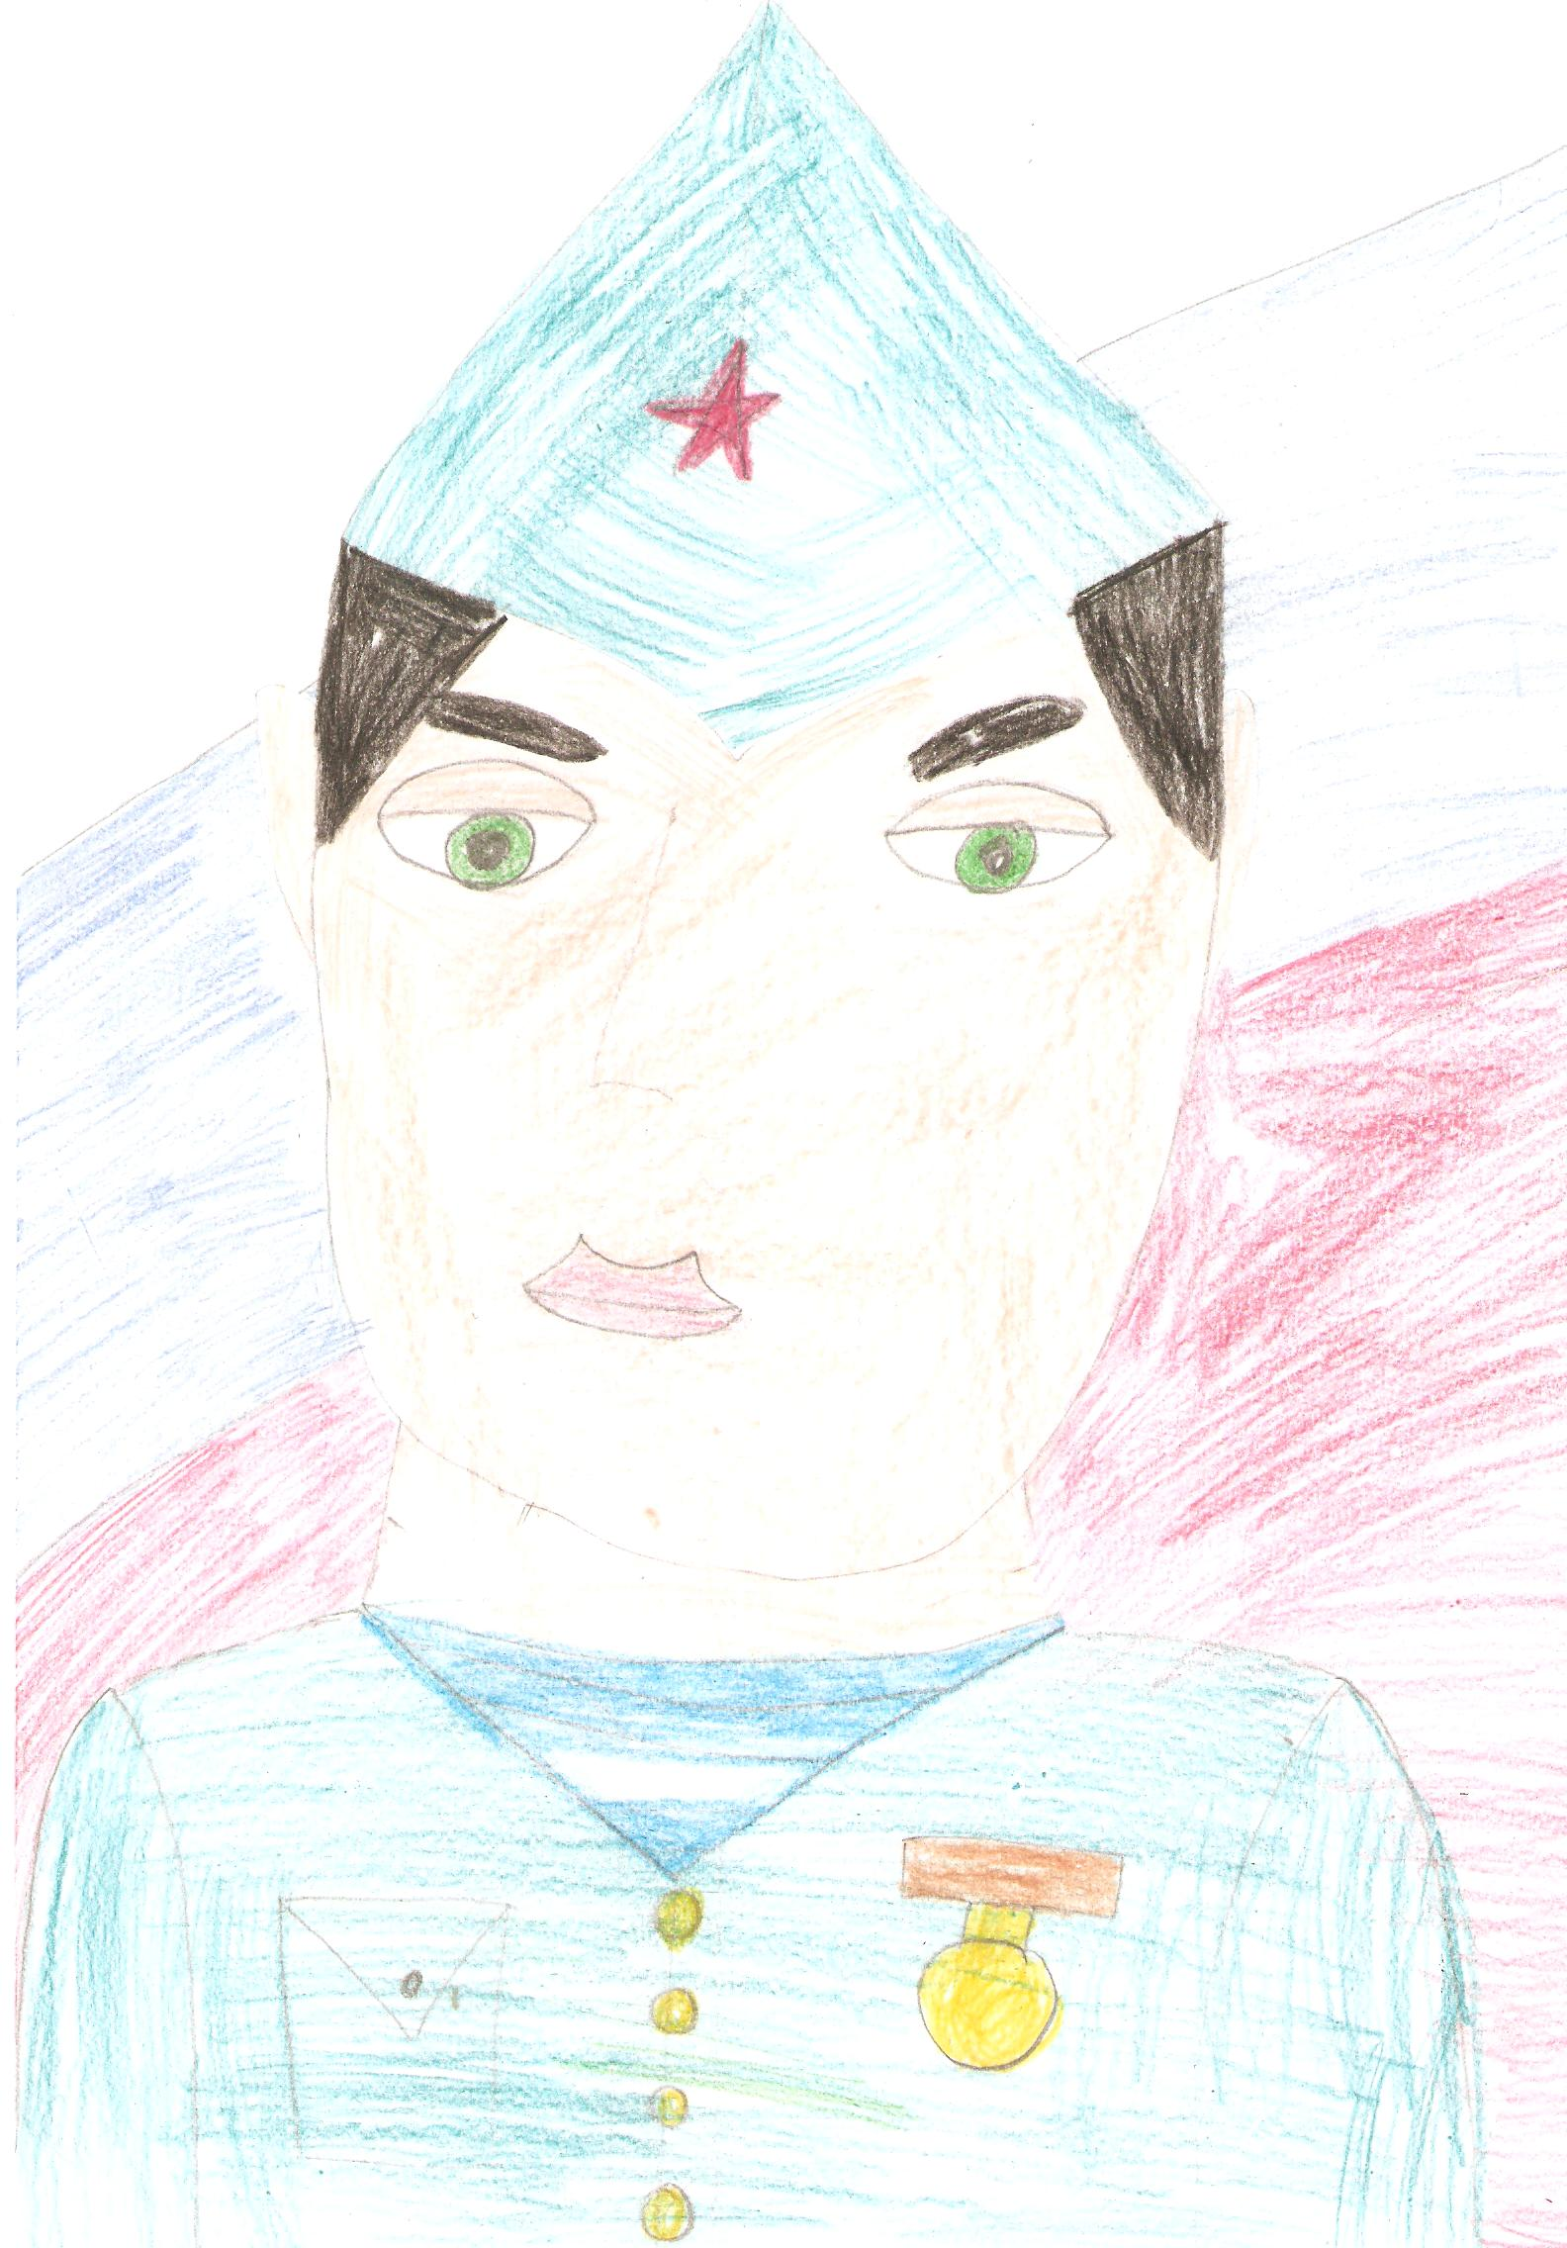

ЧУГУНОВА ОЛЬГА
«РАНЕНИЕ ПОД РЖЕВОМ»

Я хочу рассказать историю своего прадеда. Мой прадед, Андрей Павлович Малыга на фронт пошел, когда ему было 19 лет, приписав себе лишние два года. Он очень любил Родину, свою семью и не мог просто ждать, когда достигнет призывного возраста, отсиживаясь в тылу. Получив военный билет, он поступил на ускоренные курсы Подольского военно-пехотного училища, закончил их и в звании младшего лейтенанта был направлен на фронт.
На фронте он стал командиром роты. В 1942 году, во время первого тяжелого боя под Ржевом был контужен, тяжело ранен и отправлен в госпиталь. Ранение частично парализовало руку, и комиссия признала его непригодным к военной службе. После госпиталя, находясь в тылу по состоянию здоровья, прадед продолжал служить своей Родине, работая при военкомате. Был награжден медалями «За отвагу» и «За доблестный труд».
После войны Андрей Павлович прожил еще долгие годы. Он всегда с сожалением вспоминал о ранении, которое не позволило ему быть на передовой. К каждой юбилейной дате Великой Отечественной Войны Правительство страны награждало прадеда юбилейными медалями.

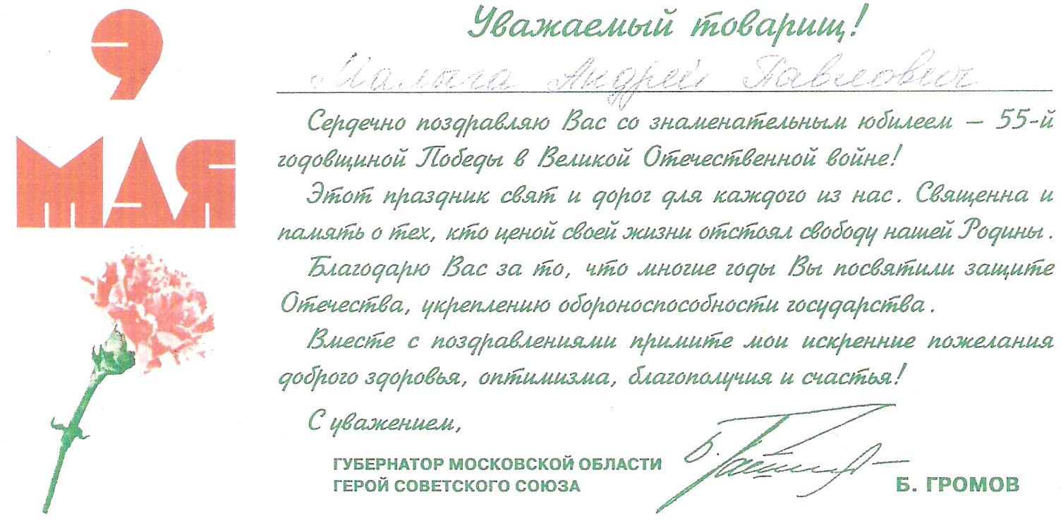

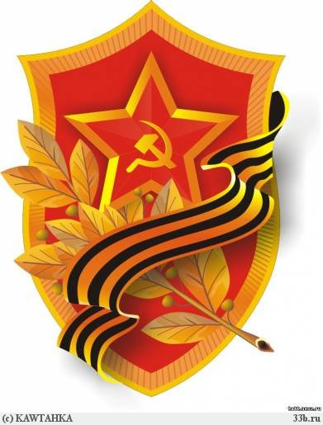
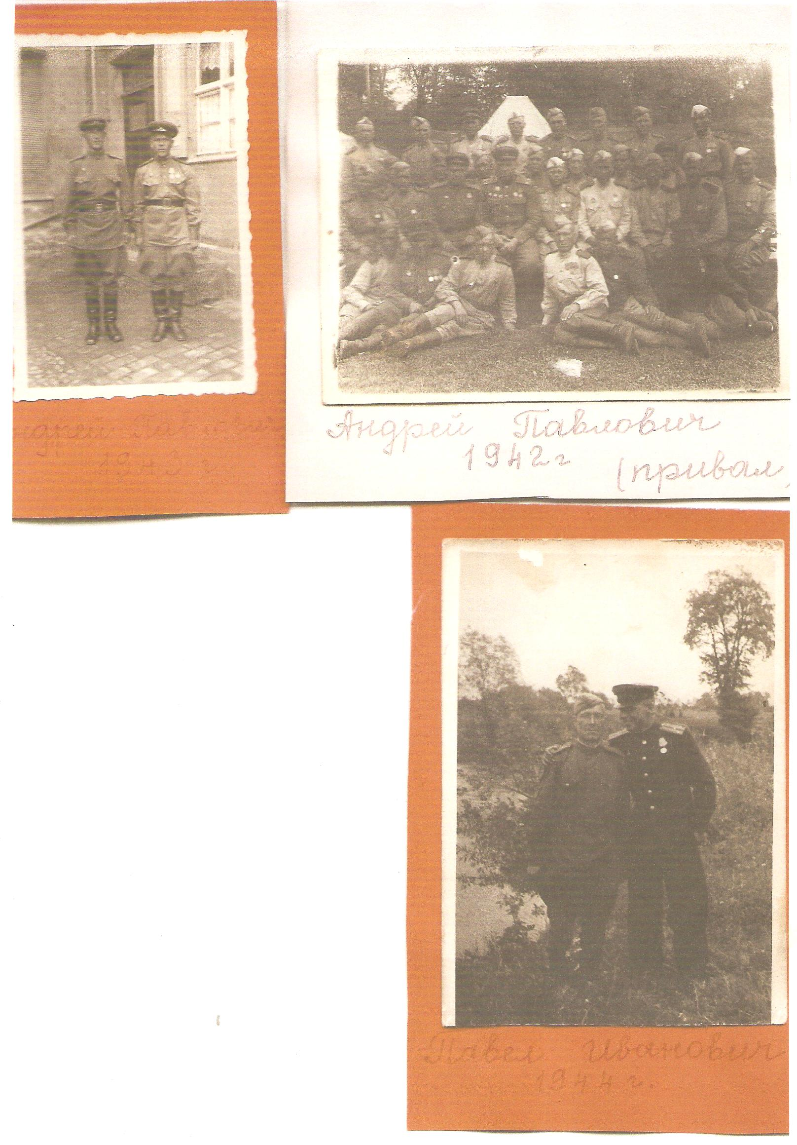
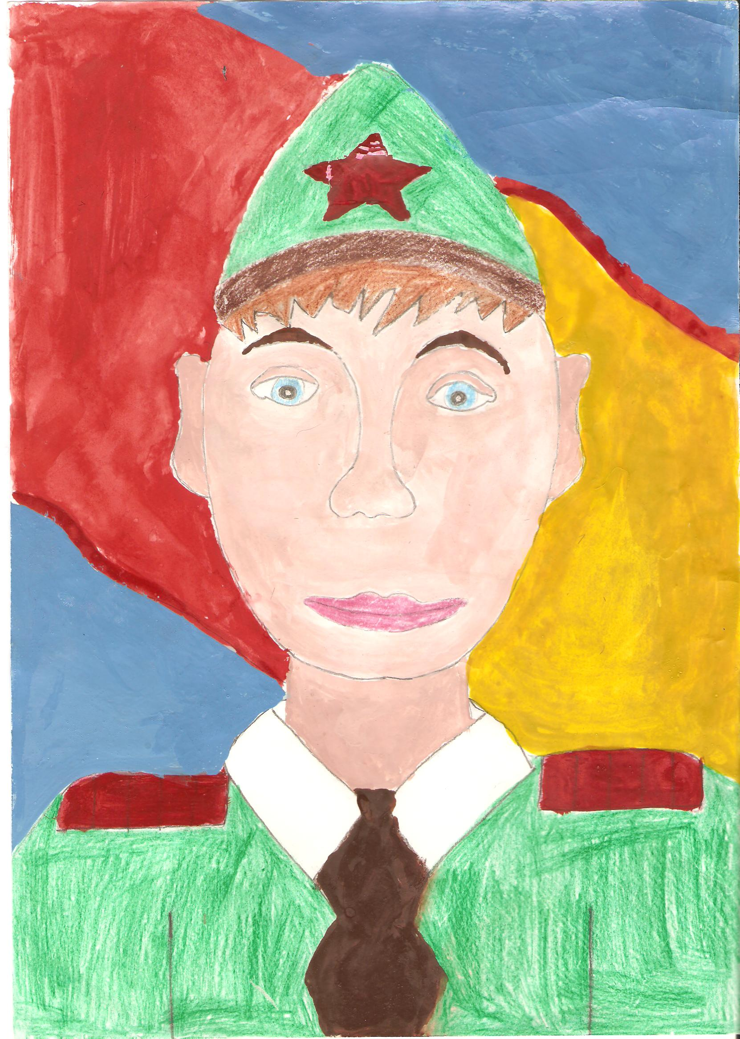
ШЕСТИХИН НИКИТА
«НАША ДИНАСТИЯ ВОЕННЫХ»

Меня зовут Никита Шестихин. В моей семье почти все мужчины проходили срочную службу, а некоторые даже посвятили свою жизнь службе в армии. Я хочу продолжить эту традицию.

МОЙ ПАПА
Мой папа, Шестихин Артем Владимирович, носит звание майора. Папа поступил в военное училище в 1996 году. Те, кто учатся в военных училищах и институтах зовутся не студентами, а курсантами. Вот и мой папа стал курсантом. Сначала ему было сложно. После окончания школы многие начинают учиться в институтах. Это непростое время, ведь многое в жизни меняется. Надо привыкнуть к новому месту, познакомится с множеством людей. А еще каждый день приходится добираться до места учебы чуть ли не в другой конец города. У людей, которые поступили в военные учебные заведения все иначе. Как только ты становишься курсантом, тебя ждут значительные перемены. Для начала ты будешь жить не дома, а в казармах. Домой будешь приезжать только на выходные и каникулы. Обычно дома ты можешь заниматься любым делом, а во время учебы в военных учреждениях твои действия подчинены строгому расписанию. Вместе с другими курсантами ты просыпаешься и засыпаешь; вместе со всеми идешь на зарядку, учебу или в столовую. И во всем этом примером тебе будет твой командир. Во время учебы мой папа был командиром отделения и носил звание сержанта.
За время службы мальчики превращаются в мужчин. Много времени уделяется физической подготовке. Каким ты будешь воином, если не умеешь бегать, прыгать и даже ползать? Мальчишки учатся многому, становятся ответственнее, мужественнее и сильнее. Ведь ребята берут в руки оружие, а с ним нельзя шутить и играть.
Военные носят особую одежду и форму. Когда папа надевает форму, он словно становится другим человеком. Он становится выше, стройнее, сильнее.
В 2001 году папа окончил Московское высшее училище противовоздушной обороны и получил свое первое офицерское звание – лейтенант. Сейчас папа участвует в создании системы противоракетной обороны города Москвы. Он защищает мирное небо столицы нашей Родины от ракетного удара потенциального противника. Папа награжден медалью «За безупречную службу» 3 степени.
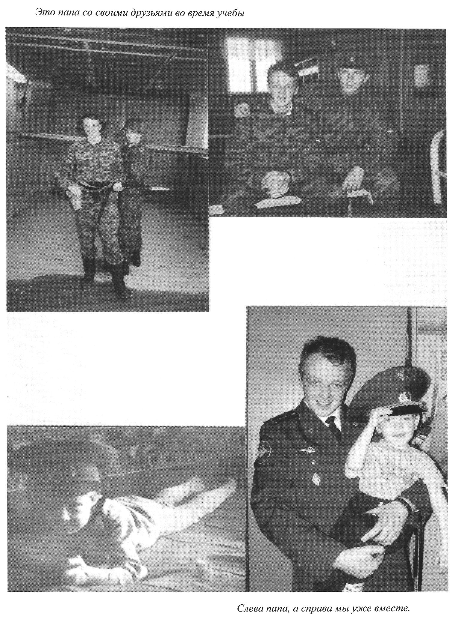
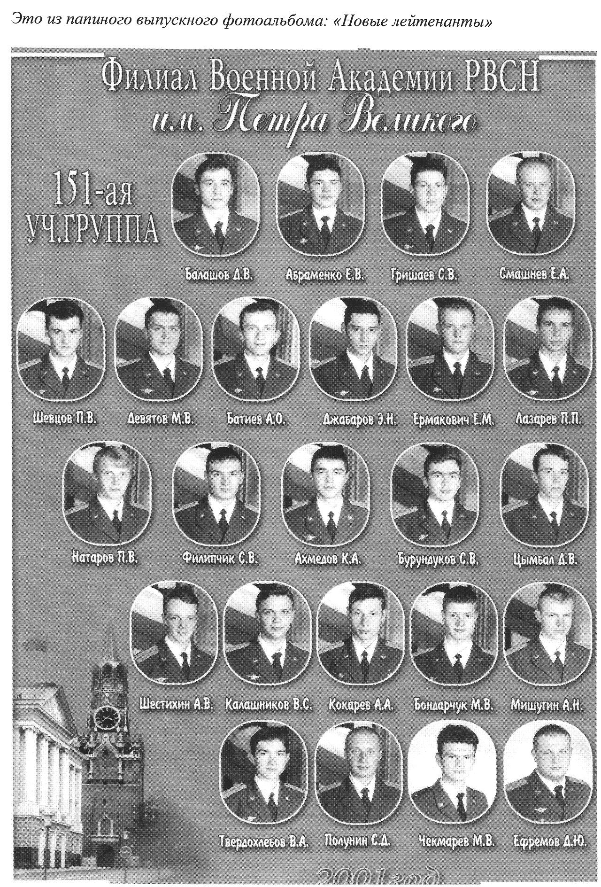

МОЙ ДЕДУШКА
Мой дедушка Шестихин Владимир Иванович, недавно вышел на пенсию в звании полковника, но продолжает дело всей своей жизни до сих пор. Дедушка – ученый, кандидат технических наук. У него много грамот, наград за его труды, в числе которых орден за военные заслуги и более 10 медалей. Он стоял у истоков создания Ракетно-космической обороны. Группа космических спутников и наземных станций, которые защищают нашу страну от возможных ядерных атак противника. Космические аппараты зафиксируют ядерный пуск из любой точки земного шара и сообщат об этом системам противоракетной обороны.

Дедушка окончил Пушкинское высшее военное училище противовоздушной обороны, которое находится в бывшем Царском Селе, где во время революции была императорская резиденция, где получил свое образование Александр Сергеевич Пушкин в Царскосельском лицее. Во время Великой Отечественной Войны многие исторические памятники были разрушены немецкими войсками, но после войны здания восстановили. Сейчас это город Пушкин, входящий в состав города Санкт–Петербург. Именно в таком интересном месте находилось дедушкино военное училище.

МОЙ ВТОРОЙ ДЕДУШКА
Мой второй дедушка, Марьин Михаил Сергеевич, тоже уже вышел на пенсию в звании старший прапорщик. Когда ему было 18 лет, он служил в пограничных войсках на границе с Молдавией. А потом поступил на службу в ФСБ. У него несколько медалей за безупречную службу.

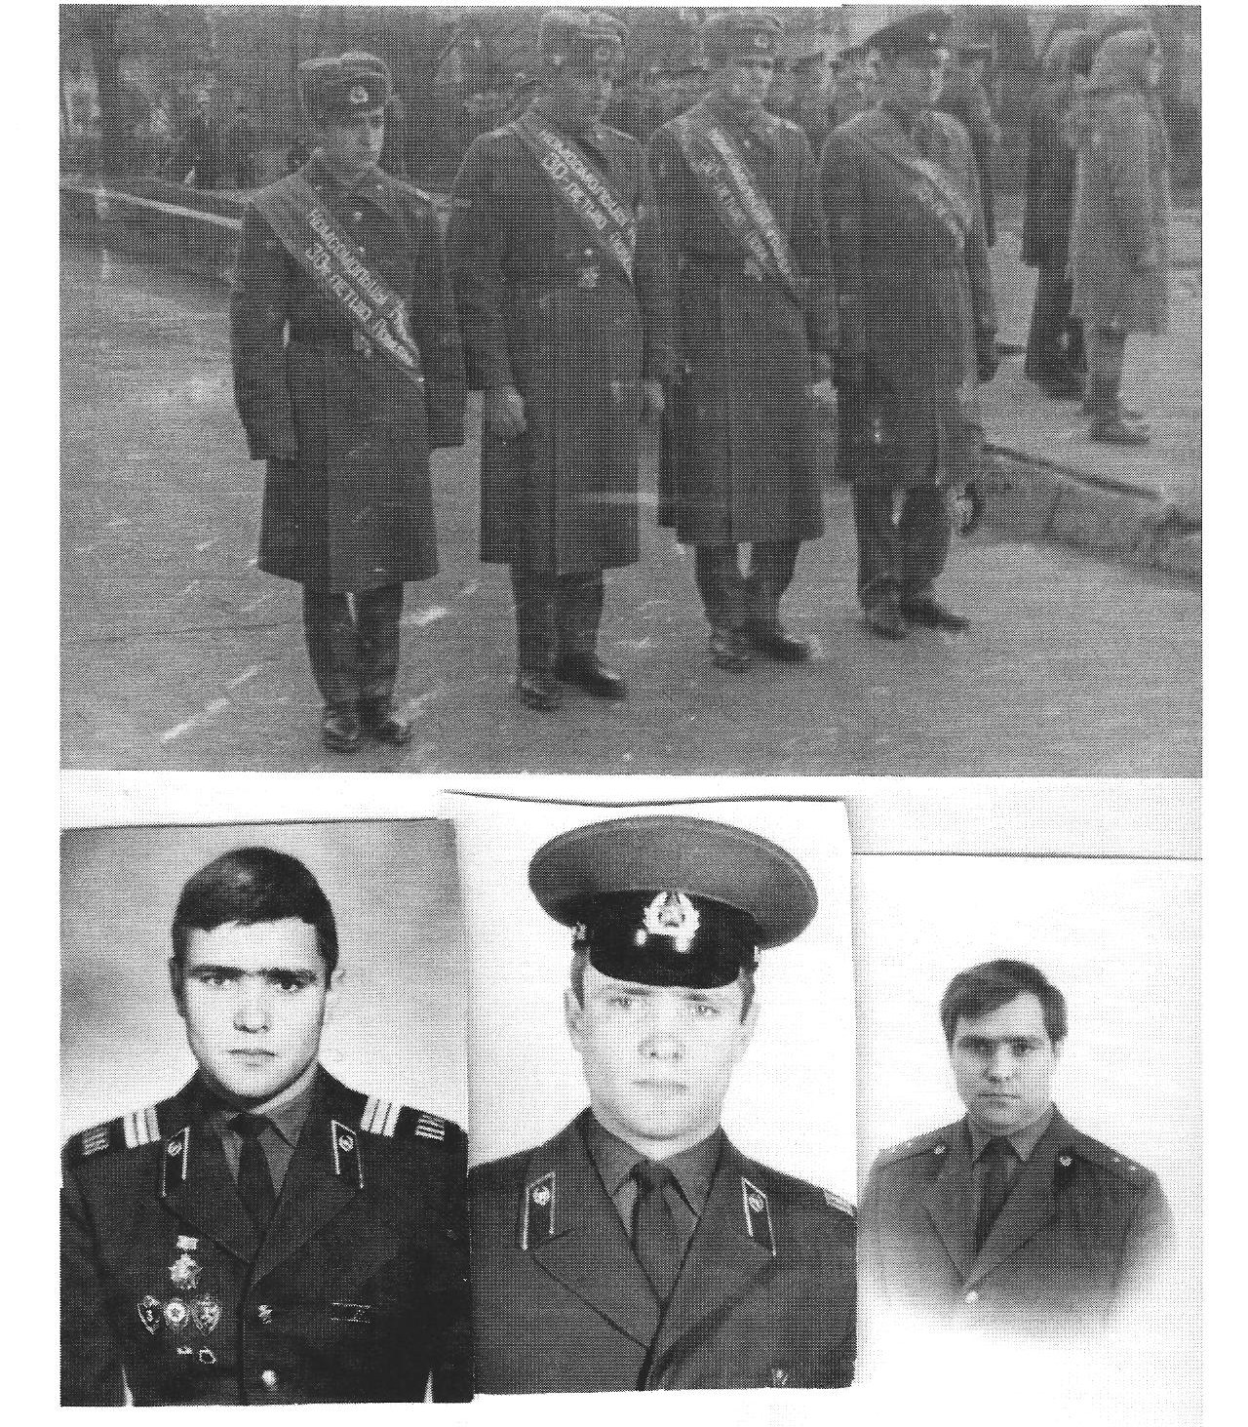

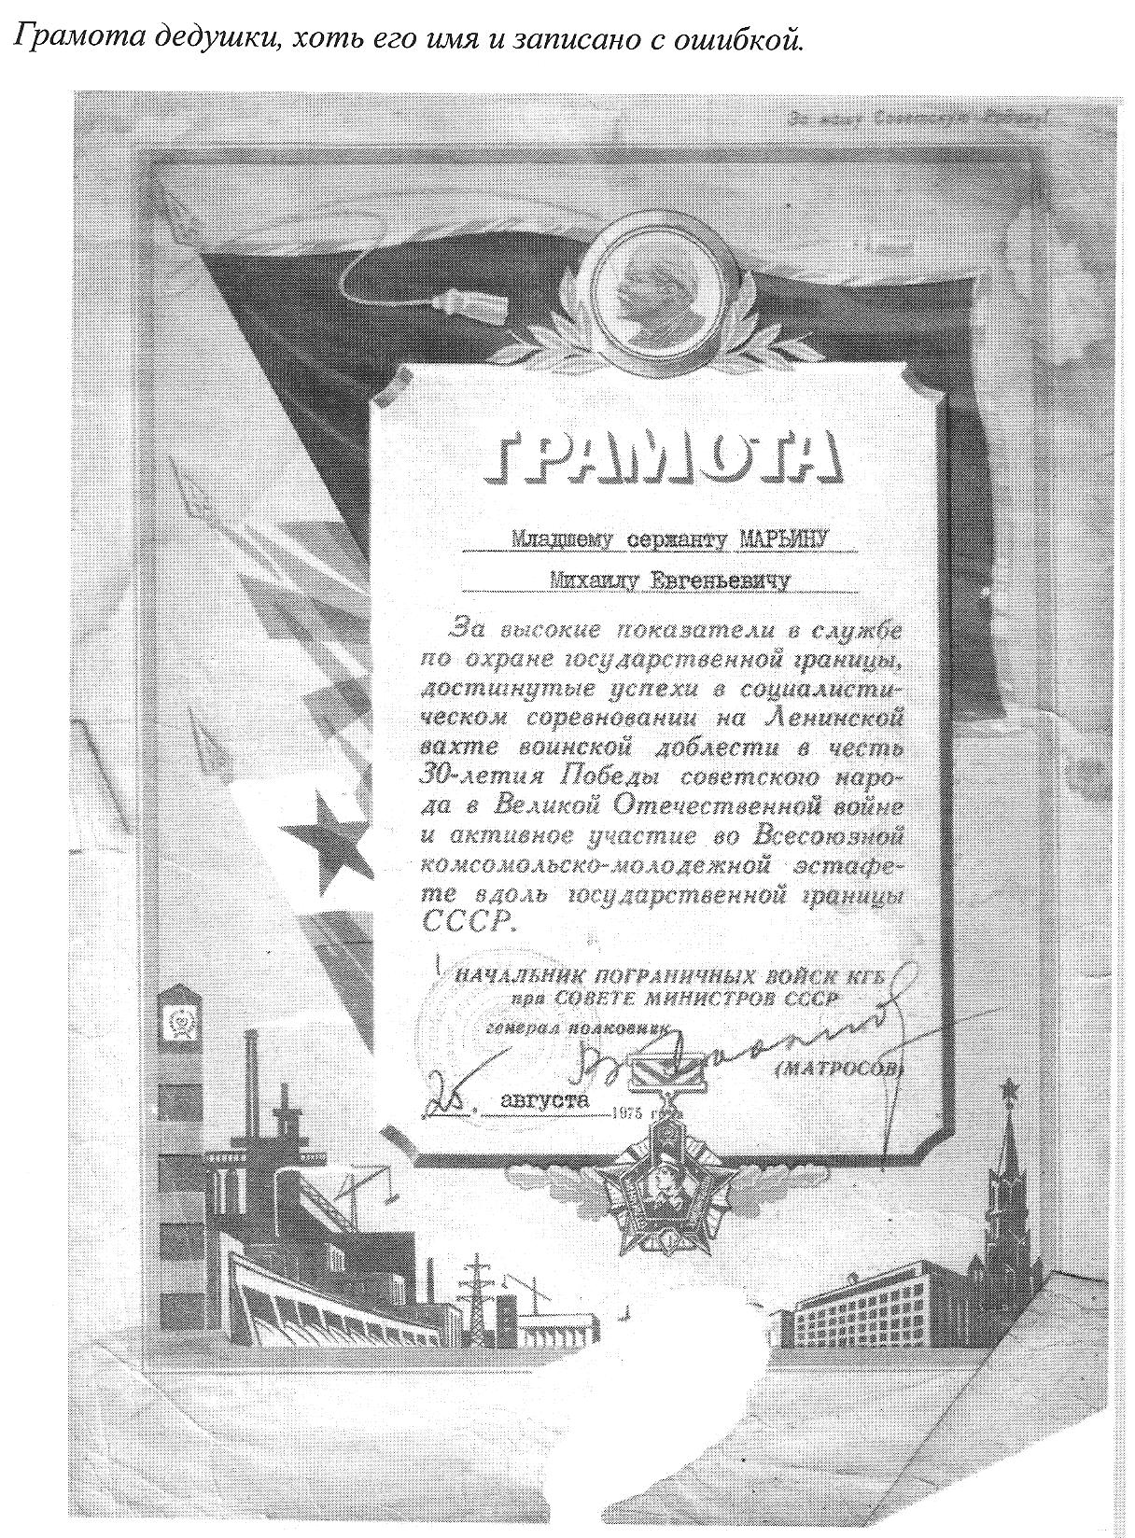

СЛУЖЕНИЕ ОТЧИЗНЕ – ТРАДИЦИЯ СЕМЬИ
У дедушки есть два младших брата, каждый из которых проходил срочную службу. Александр Сергеевич служил в Узбекистане, а Сергей Сергеевич - в Сибири.
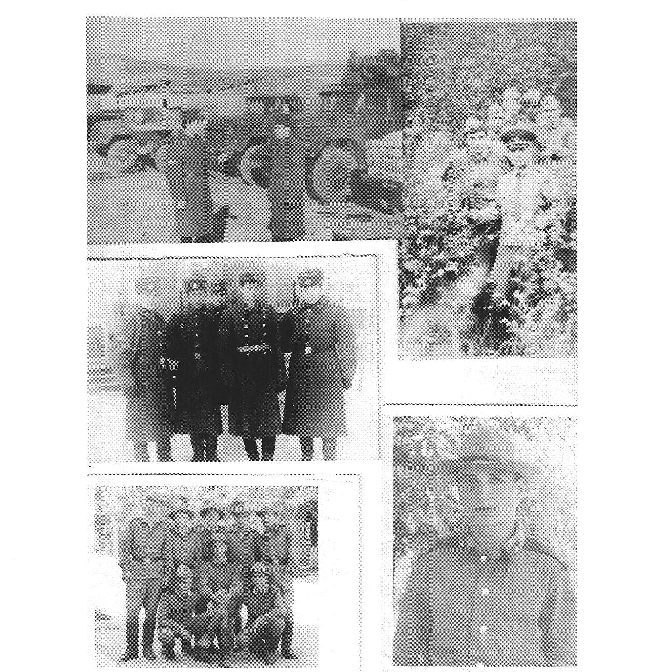

Все они следовали примеру своего отца, Моего прадедушки, Марьина Сергея Васильевича, который защищал нашу Родину от фашистов во время Великой Отечественной Войны.
Прадедушка пошел на фронт в начале войны, как только ему исполнилось 18 лет – 11 октября 1941 года. Он был связистом и во время боев под Орлом зимой 1942 года получил ранение в левую ногу. Даже после нескольких операций дедушке не удалось спасти ногу. Всю оставшуюся жизнь он ходил на протезе. При этом он активно участвовал в восстановлении нормальной послевоенной жизни. Он строил дома своим соседям, сажал березы в специальные лесополосы для удержания снега на полях, чинил сельскохозяйственный инструмент.
Прадедушка жил в деревне Токарево Рязанской области. У него было большое хозяйство. К сожалению, я не застал его в живых, прадедушка умер 16 октября 1997 года в возрасте 74 лет. По словам родственников, прадедушка не любил вспоминать о войне. Он не любил рассказывать о своем участии в ней. Это можно понять. Война калечит и убивает людей. Эти горькие страницы не забываются всю жизнь. У него были старшие братья, которые тоже воевали. После прадедушки осталось совсем мало фотографий.

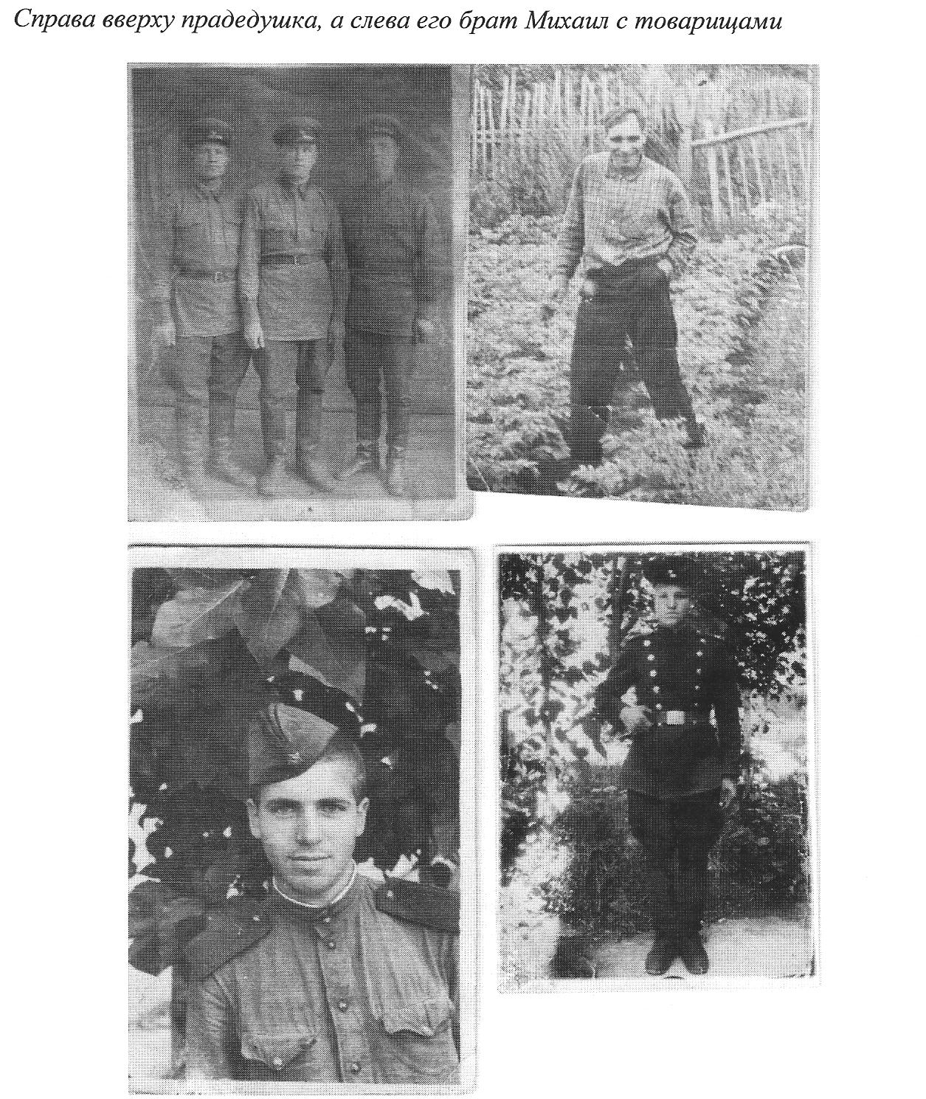
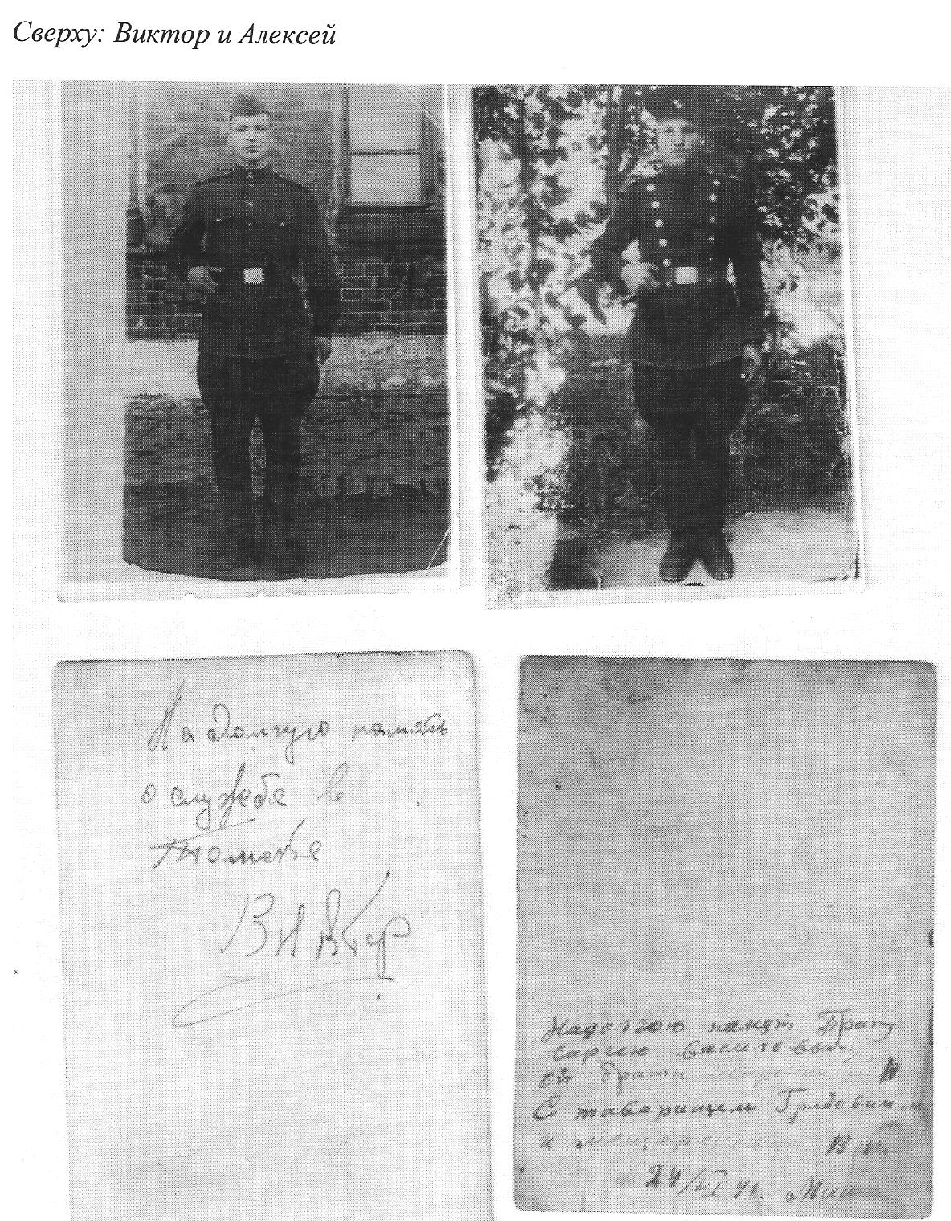

У моей бабушки Марьиной Татьяны Ивановны тоже есть два младших брата и каждый из них не просто служил в армии, но и участвовал в боевых операциях. Горлин Александр Иванович участвовал в Афганской войне, а вернувшись оттуда, входил в число служащих на Красной площади. Его сын, Горлин Иван Александрович, служил в пограничных войсках в Мурманске. Второй бабушкин брат, Горлин Сергей Иванович, проходил службу во время Карабахского конфликта.

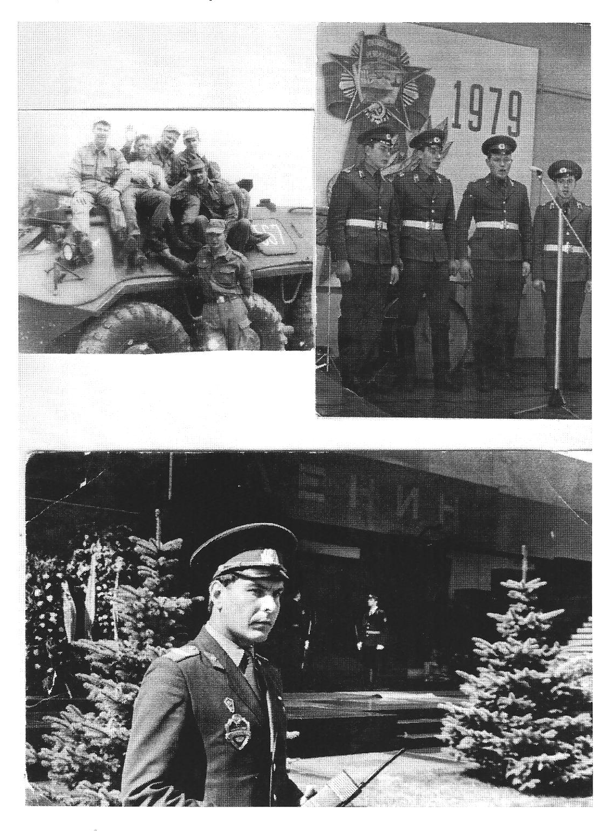

Вот какая у нас замечательная семья.

ОСОБЕННЫЙ ДЕНЬ

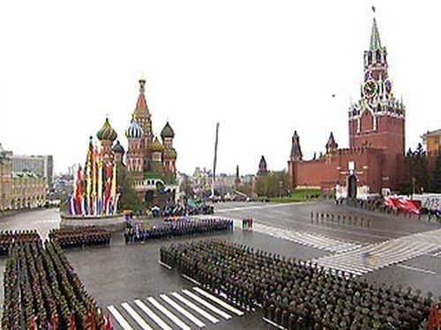
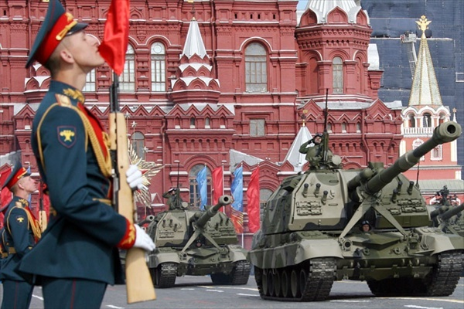
В нашей стране есть особенный день, когда утро начинается торжественно. В этот день не хочется лежать в кровати подольше. Это день, когда на Красной площади проводится парад в честь праздника 9 мая – Дня Победы. Мы любим смотреть его все вместе. Мне нравится наблюдать за тем, как маршируют военные под звуки марша. У них серьезные и вместе с тем торжественные лица. Все они одеты в парадную форму, которая так красива. Я люблю слушать музыку и наблюдать за музыкантами, которые играют различные марши и при этом сами устраивают показательные выступления. А еще мне нравится военная техника – танки, военные комплексы, самолеты. Даже не верится, что все они становятся грозным оружием в нужный момент.

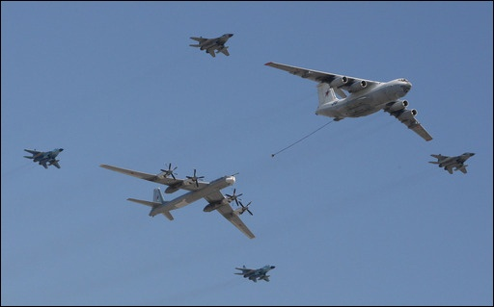

ЧТИМ ТРАДИЦИИ ОТЦОВ

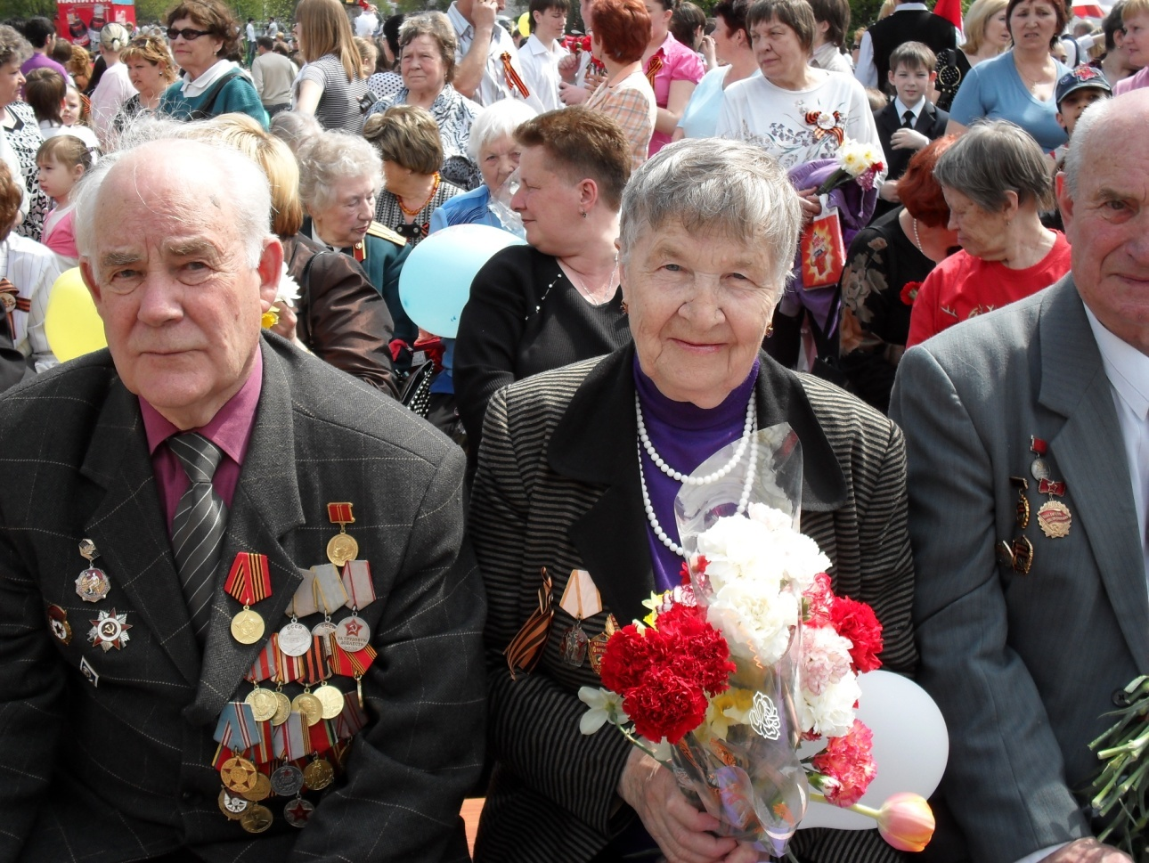
День Победы (День Воинской Славы России) - самый почитаемый праздник для российского народа. Все дальше уходит от нас 9 мая 1945 года, но мы по-прежнему помним, какой ценой достался нашим отцам и дедам тот день и каждый год отмечаем этот прекрасный и трагичный праздник вместе с ветеранами.
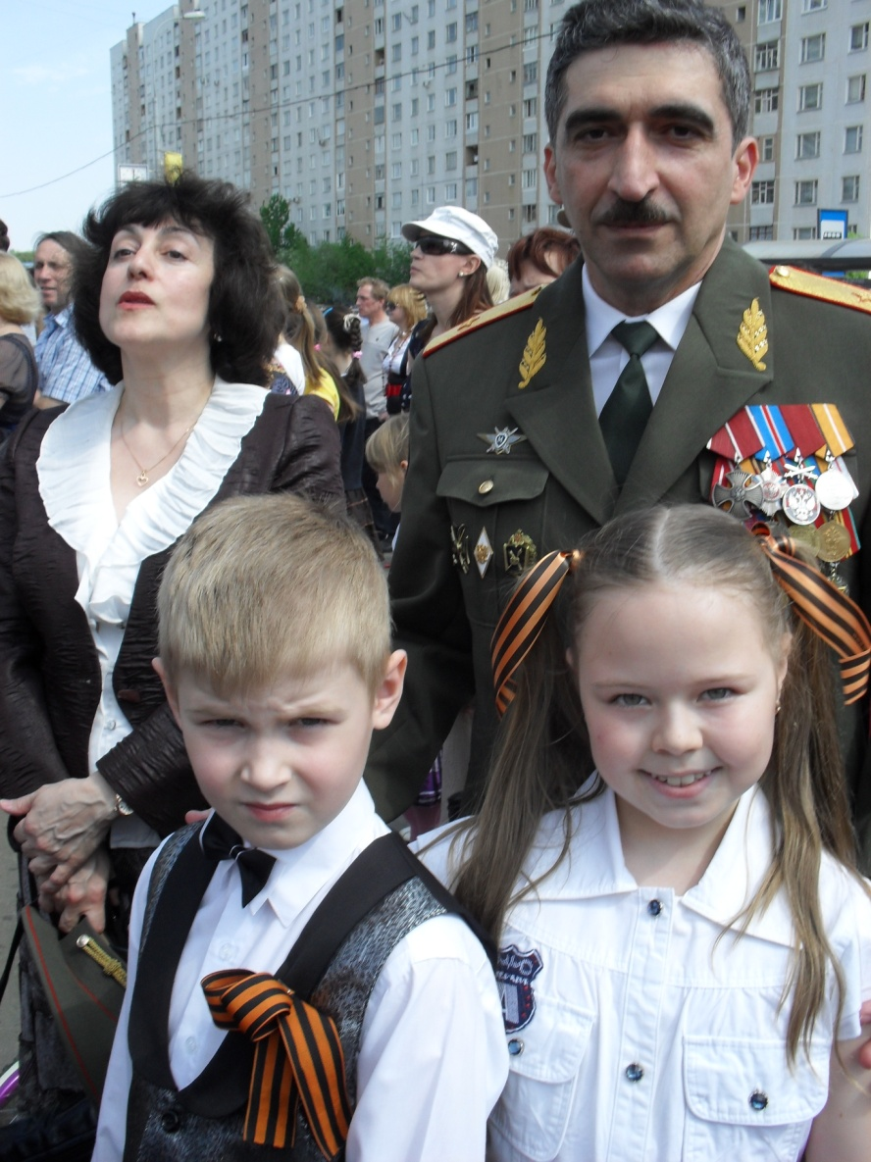
Мы повязали Георгиевские ленточки. Уже несколько лет, сначала в Москве, а потом по всей стране и за ее пределами, проходит акция «Я помню! Я горжусь!» Цвета ленты — чёрный и оранжевый — означают «дым и пламень» и являются знаком личной доблести солдата на поле боя.
Орден святого Георгия был учрежден в 1769 году Петром Великим. Он давался только за конкретные подвиги в военное время. Черно-оранжевые ленточки стали символом памяти о Победе в Великой Отечественной войне, знаком вечной признательности ветеранам, освободившим мир от фашизма.
Двухцветная лента к ордену святого Георгия вошла в советскую наградную систему под названием «Гвардейской ленты», как особого знака отличия. Ветераны очень трепетно относятся к ней. Для участников войны это символ уважения, благодарности и памяти об их подвиге.
Мы знаем, что война не обошла наши семьи. Мы знаем, какой ценой досталась нам Победа. Мы гордимся своей историей, своей страной, своей семьей! Мы помним!

По брусчатке Красной площади гордо чеканят шаг участники торжественного парада. А у нас в этот день проходит свой торжественный марш на улицах района и народное праздничное гуляние. Сегодня особая честь, теплые поздравления и цветы дорогим ветеранам.
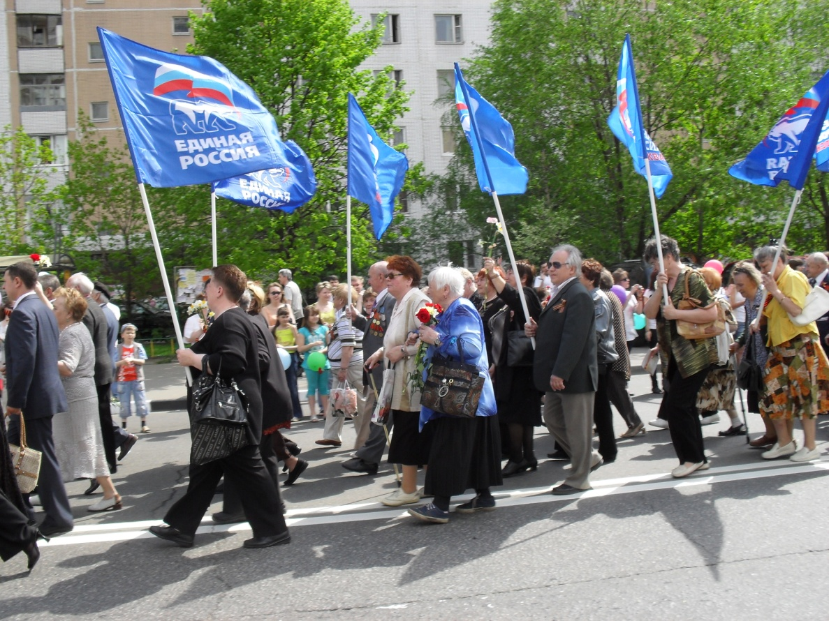
Мы возложили цветы у обелиска героям Великой Отечественной войны. В наших сердцах Вы будете живы всегда! Как и Ваш подвиг, о котором мы будем помнить, и рассказывать о нём нашим детям, внукам и правнукам.
Они еще среди нас - герои и участники той великой войны. Но с каждым годом их становится все меньше. И как важно прислушаться к каждому слову эпохи, стремительно уходящей, будто вода сквозь песок...
После Победы незнакомые люди обнимались, танцевали и пели прямо на улицах. Как сегодня… Всеобщее ликование и чувство единения. Ощущение этого праздника мы хотим пронести через всю жизнь.

Теперь мы знаем частичку прошлого семьи каждого из нас. Мы стали ближе друг к другу, потому что наши семьи объединяет история нашей страны, а нас - знание об этом прошлом. С фотографий на нас смотрят родные. Похожи ли мы и они? Похожи!
Они всей своей жизнью подтвердили верность присяге и Родине, а мы будем брать с них пример!

